

# Міжнародний освітній ресурс про світ мікробів і хвороб.

Плани уроків, робочі аркуші та вправи.

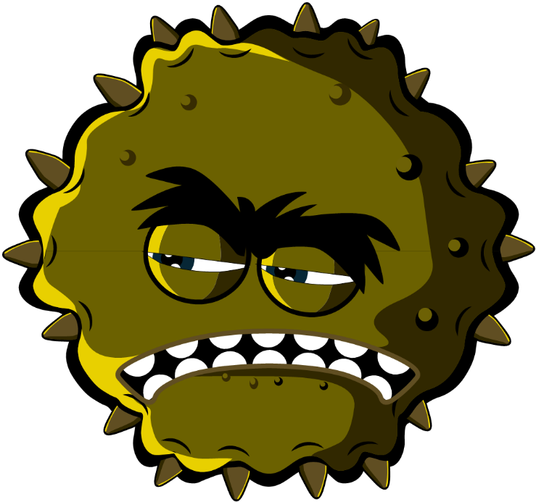

**Ключовий етап 4 (14-16 років)**

## Ласкаво просимо до ресурсу e-Bug

Ресурс e-Bug був розроблений, щоб оживити світ мікробів і антибіотиків для дітей, які навчаються у школах. Ресурс — це серія доповнень до навчальної програми (перші роки (Early Years), Ключові етапи (Key Stage, KS) 1, 2, 3 і 4), які відповідають освітнім стандартам Департаменту освіти для молодших і старших шкіл.

Ресурс було створено Агенцією з питань охорони здоров’я Великої Британії (UK Health Security Agency, раніше — Департамент охорони здоров’я (Public Health England)) у співпраці із 17 країнами-партнерами ЄС, щоб підвищити інтерес до науки та покращити знання та розуміння молоддю мікроорганізмів, профілактики інфекцій та контролю над ними, а також доцільного використання антибіотиків, тим самим даючи молоді змогу бути проактивною у піклуванні про власне здоров’я. Плани уроків можна використовувати послідовно або як окремі вправи, розраховані на 50-хвилинні заняття в класі. Викладачі можуть вільно використовувати ці інструменти, їх можна копіювати для використання в класі, але не можна продавати.

Понад 27 міжнародних країн беруть участь у проєкті e-Bug, а ресурси оцінювали більше, ніж 3 000 дітей в Англії, Франції та Чехії. Пакет e-Bug підтримується вебсайтом, з якого можна завантажити всі ресурси пакета, відео, зображення та додаткові вправи ([www.e-bug.eu](http://www.e-bug.eu)).

Ми хотіли б подякувати всім, хто брав участь у розробці цього ресурсу, який допоможе наступному поколінню дорослих використовувати антибіотики більш доцільно та раціонально. Ми хочемо висловити особливу подяку вчителям та учням у Великій Британії та Європі, які брали участь у фокус-групах і процесі оцінювання та допомогли зробити ці матеріали не лише цікавими й захопливими, а ще й ефективними. Сподіваємося, вам сподобається користуватися ресурсом e-Bug, і він стане безцінним доповненням для ваших уроків. Якщо ви хочете бути в курсі наших останніх ресурсів або досліджень і розробок, які ми проводимо, підпишіться на нашу щоквартальну розсилку за адресою: [www.e-bug.eu/uk-newsletter](http://www.e-bug.eu/uk-newsletter)

Ваші відгуки для нас, як викладачів, — безцінні. Ваші коментарі допоможуть ресурсу e-Bug рости й розвиватися. Надсилайте будь-які коментарі, запити та пропозиції на адресу: Primary Care and Interventions Unit UK Health Security Agency Twyver House, Bruton Way Gloucestershire GL1 1DQ

Або відвідайте вебсайт e-Bug і зв’яжіться з нами за адресою [www.e-bug.eu/uk-contact-us](http://www.e-bug.eu/uk-contact-us)

Команда e-Bug

Кожен розділ пакета містить детальні плани уроків, робочі аркуші для учнів і роздаткові матеріали. Деякі з яких доступні у форматі MS PowerPoint для демонстрації на великому екрані:

* Вправи на основі творчих запитів для сприяння активному навчанню
* Виділені результати навчання, які поглиблюють розуміння учнями важливості мікробів, їхнього поширення, лікування та профілактики
* Вправи, які заохочують учнів більш відповідально ставитися до власного здоров’я
* Вправи, які підкреслюють важливість відповідального використання антибіотиків

## Інформація для вчителя



**Ключовий етап 4**

Для кожної з тем пакету включена факультативна довідкова інформація, щоб допомогти вам спланувати уроки та подати матеріал учням.

### Вступ до мікробів

Мікроорганізми — це живі організми, які є надто малими, щоб їх можна було побачити неозброєним оком. Вони мікроскопічні. Мікроорганізми зустрічаються практично всюди на Землі і можуть бути як корисними, так і шкідливими для людини. Важливо пояснити, що за своєю природою мікроби ані корисні, ані шкідливі. Радше певні мікроби можуть бути корисними для людини, а інші — шкідливими залежно від ситуації. Наприклад, пліснява *Aspergillus* використовується для виготовлення шоколаду, однак може завдати шкоди людям, якщо вдихнути її в легені. Хоча мікроби надзвичайно малі, вони бувають різних форм і розмірів. У межах цього ресурсу ми розглядаємо три групи мікробів: віруси, бактерії та гриби.

**Віруси** — найменші серед трьох типів і, як правило, шкідливі для людини. Віруси не можуть вижити самі по собі. Їм потрібна «клітина-господар», у якій вони живуть і розмножуються. Потрапивши всередину клітини-господаря, віруси швидко розмножуються, руйнуючи клітину в процесі. Існує понад 250 різних типів вірусів, які викликають застуду. Один із найпоширеніших з них — риновірус.

**Бактерії** — це одноклітинні організми, які за правильних умов можуть розмножуватися експоненціально в середньому раз на 20 хвилин. Під час нормального росту деякі бактерії виробляють речовини (токсини), які можуть бути шкідливими для людини та викликати захворювання (*Staphylococcus aureus* — стафілокок золотистий). Деякі бактерії абсолютно нешкідливі та можуть бути надзвичайно корисними (наприклад, *Lactobacillus* — лактобациллус у харчовій промисловості) або навіть необхідними для життя людини (наприклад, *Rhizobacterium* — ризобактерія, яка бере участь у рості рослин). Якщо бактерії нешкідливі, їх називають непатогенними, тоді як бактерії, які завдають шкоди, називають патогенними. Понад 70 % бактерій — непатогенні (нешкідливі) мікроорганізми.

За формою бактерії можна розділити на три групи: коки (кульки), бацили (палички) та спіралі. Коки також можна розділити на три форми: кластери, ланцюжки або групи по два. Вчені можуть використовувати ці форми для ідентифікації мікробів і щоб визначити, яка інфекція у пацієнта.

**Гриби** — як правило, багатоклітинні організми, які можуть бути як корисними, так і шкідливими для людини. Гриби отримують їжу, розкладаючи мертву органічну речовину, або живучи як паразити на хазяїні. Розміри грибів варіюються від мікроскопічних до дуже великих і включають цвіль, гриби та плісняву. Хоча одні гриби можуть бути шкідливими, викликати інфекцію або бути отруйними для споживання; інші можуть бути корисними чи нешкідливими, наприклад *Penicillium* (пеніцилліум) виробляє антибіотик пеніцилін, а *Agaricus* *bisporus* (печериця садова) можна їсти, бо це звичайний гриб. Гриби поширюються по повітрю маленькими твердими спорами, схожими на насіння. Коли ці спори потрапляють на хліб або фрукти, вони можуть розкриватися і рости за сприятливих для них умов (наприклад, у вологості).

### Корисні мікроби

Найчастіше бактерії використовуються з користю у харчовій промисловості. Природні побічні продукти, створені під час нормального росту мікробів, використовуються для виготовлення багатьох харчових продуктів, які ми щодня споживаємо.

Ферментація або бродіння викликає хімічні зміни харчових продуктів. Для кожної з тем пакету включена факультативна довідкова інформація, щоб допомогти вам спланувати уроки та подати матеріал учням.

Існують різні типи бродіння. У результаті оцтовокислого бродіння, яке здійснюють мікроби, утворюється оцет. У результаті молочнокислого бродіння отримують йогурт і сир. Щоб сир синів, використовують певні гриби. Пивні дріжджі — *Saccharomyces cerevisiae,* використовуються для виготовлення хліба та виробів з тіста шляхом бродіння. Вино та пиво також виробляються подібним чином, хоча алкоголь виробляється після бродіння, коли мікроби вирощуються без кисню. Шоколадна промисловість також залежить від бактерій та грибів. Ці організми виробляють кислоту шляхом бродіння, яка роз’їдає твердий стручок і полегшує доступ до какао-бобів.

Коли в молоко додають бактерії *Streptococcus thermophilous* (термофільний молочнокислий стрептокок) або *Lactobacillus bulgaricus* (болгарська паличка), вони споживають цукор під час бродіння, перетворюючи молоко на йогурт. У кисломолочних продуктах утворюється стільки кислоти, що небагато потенційно шкідливих мікробів можуть там вижити.

Бактерії Лактобациллус зазвичай називають корисними або «дружніми» бактеріями. Вони допомагають нам перетравлювати їжу, тому їх називають пробіотичними бактеріями або пробіотиками. Саме ці бактерії знаходяться в йогуртах і пробіотичних напоях. Хоча у людей з ослабленим імунітетом навіть дружні бактерії можуть викликати інфекцію.

### Шкідливі мікроби

Деякі мікроби можуть бути шкідливими для людей і викликати захворювання: наприклад, вірус грипу викликає грип, бактерії *Campylobacter* (кампілобактер) можуть викликати харчове отруєння, а гриби-дерматофіти, як-от *Trichophyton* (тріхофітон), можуть викликати такі захворювання, як мікоз стопи та стригучий лишай. Такі мікроби називаються патогенами. Різні патогенні мікроби спричиняють захворювання по-різному.

Токсини бактерій можуть негативно впливати на тканини й органи і погіршити наше самопочуття. На щастя, це відбувається рідко.

Щоб вижити, віруси повинні жити в клітині. Потрапляючи всередину клітини, вони розмножуються, доки повністю не виростуть, і покинуть клітину-господаря. Дерматофіти зазвичай ростуть або утворюють колонії під шкірою. Продукти, які вони виробляють у процесі живлення, викликають набряк і свербіж.

Особа, яка захворіла через шкідливий мікроб, що викликає хворобу, називається інфікованою. Багато шкідливих мікробів можуть переходити від однієї людини до іншої кількома різними шляхами: через повітря, дотик, з водою, їжею, аерозолями (при чханні та через водяну пару), через тварин тощо. Спричинені такими мікробами хвороби називають інфекційними.

У деяких випадках інфекційні захворювання можуть поширюватися в громадах або на великих територіях. Тоді говорять про епідемію. Коли хвороба поширюється на більшу частину світу, говорять про пандемію. Пандемія COVID-19 почалася, коли новий вірус SARS-CoV-2 спричинив захворювання COVID-19, яке заразило населення Китаю. Цей вірус виявився дуже заразним, а подорожі по всьому світу стали настільки звичні, що він швидко поширився й заразив людей по всьому світу.

Важливо пам’ятати, що не всі мікроби шкідливі, а деякі мікроби шкідливі лише тоді, коли їх виведено з нормального середовища. Наприклад, *Salmonella* (сальмонела) і кампілобактер живуть у кишечнику курей, як правило, не завдаючи їм жодної шкоди. Однак, коли вони потрапляють у кишечник людини, токсини, які вони виділяють під час нормального росту, можуть спричинити серйозне захворювання.

Наші тіла також пристосувалися, щоб допомогти нам позбутися цих інфекцій. Намагання позбавитися інфекції може виражатися у таких формах:

* Лихоманка: Мікробам подобається жити при нормальній температурі тіла 37°C. Лихоманка або підвищення температури тіла — це одна з імунних реакцій організму для усунення передбачуваної загрози (мікроба) всередині організму.
* Набряк: Поріз на руці може призвести до набряку. Це також реакція нашого тіла, що подібна на лихоманку, але більш локалізована.
* Висип: Це реакція нашого організму на мікробні токсини.

### Гігієна рук і органів дихання

#### Чому така важлива гігієна рук?

Гігієна рук, певно, єдиний найефективніший спосіб зменшити й запобігти поширенню мікробів. Це важлива навичка поведінки, яку потрібно прищеплювати та зміцнювати з раннього віку. Навчальні заклади і громадські групи — досить переповнене та закрите середовище, де мікроби можуть легко і швидко поширюватися між людьми через прямий контакт або через поверхні. Деякі з цих мікробів можуть бути шкідливими та викликати захворювання. Миття рук з милом у ключові моменти видаляє будь-які шкідливі мікроби, які опиняються у нас на руках із середовища, що нас оточує, наприклад, вдома, у школі, в саду, від тварин та їжі. Доведено, що ретельне миття рук зменшує кількість пропусків навчання у школі.

#### Навіщо для ретельного миття рук потрібне мило?

Наші руки природно вкриті корисними бактеріями. Типовий приклад — стафілокок (бактерії у формі куль, розташовані скупченнями). Наша шкіра природним чином виділяє жир (так званий «шкірне сало»), який зберігає здоровий мікробіом шкіри (мікроорганізми, які живуть на нашій шкірі). Однак цей жир — ідеальне місце для росту та розмноження потенційно шкідливих мікробів. Він допомагає мікробам «прилипати» до нашої шкіри.

Мило потрібне, щоб розщепити жир на поверхні рук. Мило слід добре наносити на всю поверхню рук, утворювати піну, яка допомагає видалити бруд і мікроби. Важливо сполоснути руки, щоб видалити бруд і мікроби. За можливості слід використовувати рідке мило, а не брускове, особливо якщо ним користуються кілька людей. Якщо мила немає, ефективними можуть бути дезінфікуючі засоби для рук, які містять щонайменше 60 % спирту, за умови, що на руках немає видимого бруду / іншої речовини (їх потрібно мити водою з милом). Дезінфікуючі засоби потрібно нанести на всі частини рук і розтерти до повного висихання (приблизно 20 секунд: можна двічі проспівати пісню «З днем народження»). Дезінфікуючі засоби для рук зі спиртом знищують мікроби у процесі висихання, але не вбивають усі типи шкідливих мікробів і не видаляють видимий бруд чи інші речовини з шкіри. Тому зазвичай не слід використовувати дезінфікуючі засоби для рук після використання туалету.

#### Які саме моменти миття рук ключові?

* До, під час і після приготування їжі
* Перед їдою або контактом з готовою до споживання їжею
* Після відвідування туалету або зміни забрудненого підгузника / спідньої білизни
* Після контакту з тваринами або тваринними відходами
* Після того, як ви кашляли, чхали або висякалися
* Якщо ви хворі або перебували поруч з хворими людьми
* Коли ви повернулися додому або йдете в інше місце, наприклад, на роботу, в школу або в інший дім (особливо в ситуації спалаху)

Застуда та грип — найпоширеніші захворювання в школі і, можливо, одні з найбільш заразних. Коронавірус — респіраторне захворювання, яке передається подібно до застуди та грипу. Найпоширеніший шлях передачі інфекцій органів дихання — тісний контакт із респіраторними краплями в повітрі під час кашлю та чхання або через контакт із забрудненими поверхнями. Більшість крапель важкі і падають на висоту від 1 до 1,5 м від людей. Однак є менші краплі, які зберігаються в повітрі довше і розносяться далі. Приклади: застуда (краплинний) і кір (повітряно-крапельний). Мікроби також можуть поширюватися більш безпосередньо, через контакт від людини до людини та контакт із забрудненими поверхнями чи предметами. Вірус може поширюватися, потрапляючи в ніс або очі неінфікованої людини, коли та торкається обличчя забрудненими руками.

За допомогою чхання наше тіло намагається позбутися будь-яких шкідливих мікробів і частинок, які ми могли вдихнути, та запобігти їхньому потраплянню вглиб органів дихання. Шкідливі мікроби і пил потрапляють на волосинки в носі та лоскочуть його. Ніс посилає повідомлення в мозок, який потім надсилає повідомлення назад у ніс, рот, легені та грудну клітку, наказуючи їм видути причину подразнення. У разі застуди та грипу мільйони частинок вірусу вилітають і забруднюють поверхню, на яку потрапляють. Нею може виявитися їжа чи руки. Чхання може поширюватися повітрям зі швидкістю 160 км/год і поширювати вірус застуди / грипу на відстань до 6 м від інфікованої людини. Частинки від кашлю можуть подолати до 3 метрів за лічені секунди та залишатися в повітрі більше хвилини.

Належна гігієна органів дихання особливо важлива, коли щороку наближається зимовий сезон застуди / грипу або коли є спалах інфекційного захворювання. Загальні симптоми респіраторної інфекції включають головний біль, біль у горлі, лихоманку, а іноді нежить або закладеність носа. Ці інфекції також можуть спричиняти чхання та / або кашель, втрату смаку чи нюху та рідко нудоту / блювання чи діарею.

Щоб запобігти поширенню шкідливих мікробів під час кашлю чи чхання:

* **Зловити:** прикрийте рот і ніс серветкою. Якщо у вас немає серветки, прикрийтеся верхньою частиною рукава або ліктем (а не руками).
* **Викинути:** використану серветку викидайте відразу ж, щоб уникнути поширення інфекції на поверхні або на інших людей.
* **Знищити:** добре вимийте руки з милом і водою або дезінфікуючим засобом для рук, якщо мила і води немає, відразу після того, як викинули серветку в смітник.

Ще один спосіб запобігти поширенню застуди та грипу — навчитися успішно дотримуватись респіраторної гігієни чи гігієни органів дихання під час кашлю чи чхання. Чхаючи, людина має природний рефлекс — прикласти руки до обличчя, але важливо замінити цю дію новими звичками, щоб зменшити поширення інфекції: Ми можемо запобігти поширенню деяких із цих інфекцій (наприклад, грипу та COVID-19), зробивши щеплення. Прогляньте інфографік ECDC на сайті www.ecdc.europa.eu/en/ seasonal-influenza/prevention-and-control/ vaccination-infographic, щоб дізнатися, чому нам щороку потрібна нова вакцина від грипу.

Якщо є спалах інфекції, важливо мити руки частіше протягом 20 секунд і дотримуватися основних вказівок щодо гігієни органів дихання. Вас також можуть попросити носити маску та триматися на певній відстані від людей.

### Гігієна та безпека харчових продуктів

У їжі можуть міститися корисні та шкідливі мікроби і мікроби, які спричиняють псування їжі. Саме шкідливі мікроби можуть бути пов’язані з хворобами, спричиненими їжею, або харчовими отруєннями. В Європі на п’ять найбільших мікробів, що містяться в їжі, припадає близько 70 % проблем зі здоров’ям, пов’язаних з хворобами харчового походження. Це: *Norovirus* (норовірус), *Toxoplasma gondii* (токсоплазма), *Campylobacter jejuni* (кампілобактер джеджуні), *Campylobacter coli* (кампілобактер колі), *Salmonella enterica* (сальмонела ентеріка) та *Listeria* *monocytogenes* (лістерія моноцитоген). Інші мікроби, як-от *Bacillus cereus* (бациллус цереус) і *Escherichia coli* (кишкова паличка), також пов’язані з серйозними випадками хвороб харчового походження. Ці мікроби можна знайти в сирому м’ясі, в яйцях без позначки «Британський лев» або еквівалентної позначки якості за межами Великої Британії, у деяких молочних продуктах, на поверхні фруктів і овочів, у сухих продуктах, як-от у макаронах і рисі, або в готових до вживання продуктах, як-от бутербродах і десертах. Симптоми можуть включати діарею, шлункові спазми, лихоманку та блювоту, а деякі харчові захворювання можуть навіть призвести до смерті. Хоча це трапляється рідко. Симптоми захворювання харчового походження зазвичай починаються протягом кількох днів після вживання їжі, яка спричинила інфекцію. Зазвичай їх можна лікувати вдома, відпочиваю та вживаючи достатню кількість рідин.

Пивні дріжджі використовують для приготування хліба та пива. Лактобактерії використовуються у виробництві йогуртів і сиру. Псування харчових продуктів — це погіршення їхнього кольору, консистенції та смаку. Псування може бути викликано багатьма факторами, включаючи мікроби. Наприклад, гриб *Rhizopus* stolonifer викликає пліснявіння хліба. Мікроби, які викликають захворювання харчового походження, можуть спричиняти або не спричиняти псування їжі.

Існують важливі етапи запобігання харчовому отруєнню та псуванню їжі, які застосовуються від моменту купівлі їжі в магазині до її споживання:

1. Чистота. Підтримання гігієни рук і поверхонь — найкращий спосіб уникнути потрапляння харчових мікробів у нашу їжу. Необхідно регулярно очищати приладдя, обладнання та поверхні, щоб видалити шкідливих мікробів.
2. Підтримання холодового ланцюга. Зберігання їжі в холодильнику або морозильній камері сповільнює ріст бактерій, але не зупиняє його. Щоб довше зберігати їжу в безпеці, слід звести до мінімуму час перебування їжі без холодильника або морозильної камери, включаючи залишки приготованих страв, які слід зберігати в холодильнику відразу після охолодження. Температура в холодильниках повинна бути ≤4°C.
3. Уникнення перехресного забруднення. Необхідно запобігати поширенню шкідливих мікробів, які містяться в їжі, на інші продукти (наприклад, через руки чи кухонне приладдя) і викликають захворювань під час споживання цих продуктів. До цього пункту можна віднести обачність щодо того, щоб не мити курку чи інше м’ясо, оскільки таким чином мікроби можуть розплескатися по кухні з водою.
4. Ретельне готування м’яса. Один зі способів перевірки — відрізати найтовщу частину м’яса, щоб переконатися, що воно не має рожевого кольору, а сік, який витікає, — прозорий. Також можна використовувати термощуп. Температура повинна досягати однієї з наведених нижче комбінацій, що свідчить, що м’ясо було приготоване належним чином:
   * 60°C протягом 45 хвилин
   * 65°C протягом 10 хвилин
   * 70°C протягом 2 хвилин
   * 75°C протягом 30 секунд
   * 80°C протягом 6 секунд

Етикетки на харчових продуктах використовуються, щоб визначити, коли їжу безпечно споживати, або коли якість їжі найкраща. «Вжити до» означає дату, до якої їжа безпечна для споживання. Після цієї дати їжу не можна вживати. Напис «придатний до» означає дату, до якої їжа буде мати найкращу якість, але варто зазначити, що споживання після цієї дати все ще має бути безпечним.

Розроблено детальну довідкову інформацію та тренінги для допомоги вчителям. Їх можна знайти на e-bug.eu/eng/KS4/ lessons/Food-Hygiene.

### Інфекції, що передаються статевим шляхом

ІПСШ — це інфекції, якими людина заражається під час тісного статевого контакту з інфікованою людиною. Деякі ІПСШ можна лікувати та вилікувати за допомогою антибіотиків. Інші — ні. Багато симптомів невиліковних ІПСШ можна лікувати, щоб полегшити життя з ними. Існує понад 25 різних ІПСШ.

Бактеріальні ІПСШ виникають, коли бактерії поширюються через вагінальний, оральний або анальний статевий контакт з інфікованою людиною. Це, зокрема, хламідіоз, гонорея та сифіліс. Вони зазвичай виліковуються за допомогою антибіотикотерапії.

Вірусні інфекції можуть передаватися тими ж шляхами, що й бактеріальні інфекції, але також вони можуть передаватися через прямий контакт з інфікованою шкірою або біологічними рідинами, такими як кров, сперма чи слина, від інфікованої людини шляхом потрапляння в кровотік неінфікованої людини. Вірусні інфекції включають генітальні бородавки, гепатит B, герпес та ВІЛ, які, хоча й піддаються лікуванню, але НЕ виліковні.

Хоча більшість ІПСШ зазвичай передається через статевий контакт, деякі ІПСШ можуть передаватися іншим шляхом. Наприклад, гепатити B і C і ВІЛ можуть передаватися через спільне використання голок і шприців, або передаватися від матері до ненародженої дитини під час вагітності та пологів. ВІЛ також може передаватися через грудне молоко. Важливо зазначити, що ВІЛ-позитивна особа, яка проходить лікування, а її вірусне навантаження не визначається, не може передати ВІЛ іншій людині.

Детальна інформація про найпоширеніші ІПСШ доступна в презентації MS PowerPoint на сайті e-bug.eu/eng/KS4/lesson/STIs. Важливо зазначити, що люди можуть мати ІПСШ, але НЕ мати явних симптомів; вони самі можуть не знати, що інфіковані.

Заразитися ІПСШ може кожен. Більшість людей, які заразилися ІПСШ, не знає, що людина, з якою вони мали статевий контакт, була інфікована. Під час обговорення сексуального здоров’я з учнями важливо, щоб всі почувалися комфортно, у безпеці та були почутими. Ось кілька основних правил, яких слід дотримуватися:

* Нікому (ні вчителю, ні учню) не доведеться відповідати на особисте питання
* Ніхто не буде змушений брати участь в обговоренні
* Будуть використані лише коректні назви частин тіла (ви можете попросити учнів використати коректне слово, якщо вони можуть, але якщо ні, використайте слово, яке вони знають, а потім запропонуйте їм більш відповідне слово)
* Значення слів буде пояснено розумно та підкріплене фактами
* Інші (за згодою класу)

#### Хламідіоз

Хламідіоз — інфекція, що передається статевим шляхом (ІПСШ). Її спричинюють бактерії *Chlamydia trachomatis* (хламідія трахоматіс). Найвища захворюваність на хламідіоз серед   
16-24-річних. З цієї групи приблизно кожен десятий вважається інфікованим. Близько 70 % жінок і 50 % чоловіків з хламідіозом не відчувають жодних симптомів, що означає, що багато інфікованих людей не усвідомлюють, що вони носії інфекції. У жінок, які відчувають симптоми, ці симптоми можуть включати патологічні виділення, біль та/або кровотечу під час сексу та біль під час сечовипускання. У чоловіків це каламутні або водянисті виділення з кінчика пеніса, біль під час сечовипускання та біль у яєчках.

Діагноз можна поставити за допомогою зразка сечі (у чоловіків і жінок) або вагінального мазка (лише у жінок). Інфекція піддається лікуванню тижневим курсом антибіотиків. Нелікований хламідіоз — загальновідома причина запальних захворювань органів малого таза (серйозного запалення яєчників і маткових труб), позаматкової вагітності (коли плід росте в матковій трубі) і безпліддя у жінок. У чоловіків інфекція може викликати проблеми з передміхуровою залозою (простата) та яєчками. Зростає кількість доказів, які пов’язують хламідіоз із безпліддям у чоловіків.

Попри те, що хламідіоз — серйозна проблема для здоров’я, яка зростає у суспільстві, існує низка характеристик цієї інфекції, які можуть означати, що молодь може не вважати її особливо загрозливою.

Приймаючи рішення про використання презервативів, молоді люди, швидше за все, зважують наслідки. Деякі з них будуть позитивними, наприклад, захист від ІПСШ, але, ймовірно, буде набагато більше негативних (наприклад, «презервативи псують атмосферу»). Часто негативні наслідки можуть переважати над позитивними, тому мотивація до використання презервативів не особливо сильна.

Щоб протидіяти цьому та посилити бажання використовувати презервативи, дуже важливо, щоб молоді люди чітко уявляли загрозу, спричинену інфекціями, що передаються статевим шляхом. Цей урок був розроблений, щоб заохотити міцні й реалістичні уявлення про загрозу, спричинену хламідіозом, і надати учням можливість вивчити питання, пов’язані з розмовами про безпечний секс.

### Вакцинація

Вакцинація — один із найефективніших методів запобігання захворюванням. Вона допомогла знизити смертність, пов’язану з інфекційними захворюваннями, у всьому світі. Вакцинація призначена для запобігання хворобам, а не для лікування хвороби, коли ви вже її підхопили.

#### Як вакцинація забезпечує імунітет

Вакцину зазвичай виготовляють зі слабких або неактивних версій тих самих мікробів, які спричиняють хвороби. У деяких випадках вакцини виготовляються з клітин, схожих на мікробні клітини, які викликають у нас захворювання, але не є їхніми точними копіями. Деякі захворювання викликаються токсином, який виробляє мікроб, тому деякі вакцини містять речовину, схожу на токсин, що називається анатоксин. Наприклад: холера і дифтерія.

Коли вакцина вводиться в організм, імунна система атакує її так, ніби це шкідливі мікроби атакують організм. Лейкоцити створюють багато антитіл для приєднання до антигенів на поверхні вакцини. Оскільки вакцина — це надзвичайно ослаблена версія мікроба, лейкоцити успішно знищують усі мікробні клітини у вакцині, і вакцина не спричиняє хворобу. Успішно поборовши всі антигени вакцини, імунна система пам’ятає, як боротися з цими мікробами. Наступного разу, коли мікроби, що несуть той самий антиген, потраплять в організм, імунна система готова боротися з ними, перш ніж у них з’явиться шанс спричинити хворобу.

У деяких випадках імунна система потребує нагадування. Саме тому деякі щеплення вимагають ревакцинації. Деякі мікроби, як-от вірус грипу, — хитрі й змінюють свої антигени. Це означає, що імунна система більше не здатна боротися з ними. З цієї причини ми щепимося від грипу щороку.

Живі віруси у вакцині проти грипу, яку вводять дітям шкільного віку, адаптовані до холоду, тому вони не можуть ефективно розмножуватися при температурі тіла (37⁰C). Це означає, що вакцинні віруси не будуть реплікуватися в легенях, а будуть розмножуватися при більш низьких температурах в носі. Завдяки цьому дитина може виробляти локалізовані антитіла у слизовій оболонці дихальних шляхів, які потім захищають від інфекції, якщо вона зіткнеться з вірусом грипу (який потрапляє в організм через ніс і рот).

Ці локалізовані антитіла не виробляються у відповідь на інактивовану вакцину проти грипу. Окрім локалізованих антитіл у носі, антитіла також виробляються в крові (системні антитіла). Завдяки використанню вакцин деякі раніше поширені захворювання, наприклад, віспа, зараз ліквідовані. Повторна поява інших захворювань у популяції, наприклад, кору, може бути наслідком недостатньої вакцинації населення. Епідемії можна запобігти шляхом вакцинації досить великої частини населення, що призведе до колективного імунітету.

#### Колективний імунітет

Колективний імунітет — це тип імунітету, який виникає, коли вакцинація частини населення забезпечує захист незахищеним особам. Якщо достатню кількість населення вакциновано, невакциновані особи мають меншу ймовірність контакту з хворобою через зниження її поширеності. Важливо підтримувати колективний імунітет, оскільки деякі люди не можуть бути вакциновані. До людей, які не можуть отримати вакцину, належать люди з ослабленим імунітетом, особи з алергією на компоненти вакцини та дуже маленькі діти.

#### Планові та інші щеплення

У різних країнах існує практика планових вакцинацій від хвороб, які в цій країні вважаються хворобами з високим ризиком. Деякі вакцини містять антигени кількох захворювань. Приклади таких вакцин — вакцини проти поліомієліту, дифтерії та правця, а також кору, паротиту та краснухи (MMR). У деяких випадках один збудник може викликати декілька захворювань. Вірус папіломи людини, також відомий як ВПЛ, — інфекція, спричинена вірусом папіломи людини. Вона може призвести до виникнення генітальних бородавок. Якщо її не контролювати у жінок, може призвести до раку шийки матки. Вакцинація проти ВПЛ може запобігти раку шийки матки у жінок, а також захищає від генітальних бородавок. Міжнародні подорожі стають все більш популярними, і учням важливо розуміти, що поїздки в різні регіони супроводжуються підвищеним ризиком інфікування. Підвищений ризик може бути спричинений поганими санітарними умовами чи гігієною, або більшою поширеністю різних інфекцій у цих країнах, наприклад, сказу, менінгіту чи японського енцефаліту. Учні можуть відкрити вебсайт e-Bug, щоб отримати додаткову інформацію, відвідати свого терапевта або проглянути сайт [www.fitfortravel.nhs.uk]. Щеплення під час подорожі — важливі, а в деяких випадках потрібні для в’їзду в країну. Прикладом є підтвердження вакцинації проти менінгіту для в’їзду в Саудівську Аравію для здійснення хаджу (паломництва).

#### COVID-19

COVID-19 — назва захворювання, спричиненого коронавірусом, відомим як SARS-CoV-2, який викликає захворювання у людей, уражаючи їх легені, а отже, й дихання. Більшість людей, інфікованих вірусом COVID-19, переносить респіраторні захворювання легкого або у середньому ступені тяжкості й одужує, не потребуючи спеціального лікування. Люди похилого віку та ті, хто має хронічні медичні проблеми, як-от серцево-судинні захворювання, діабет, хронічні респіраторні захворювання та рак, частіше схильні до серйозного перебігу захворювання.

Найкращий спосіб запобігти й уповільнити передачу хвороби — бути добре поінформованим про вірус SARS-CoV-2, хворобу COVID-19, яку він викликає, про те, як вона поширюється, а також вакцинуватися, якщо вам це буде запропоновано у рамках програми щеплення. Також можна захистити себе та інших від інфекції, часто миючи руки або користуючись спиртовмісними дезінфікуючими засобами, не торкатися обличчя, одягати маску для обличчя та дотримуватись соціальної дистанції.

На момент розробки цього пакета e-Bug (липень 2021 р.) було розроблено кілька вакцин проти COVID-19, щоб впоратися зі спалахом, наприклад, вакцина Oxford/AstraZeneca, яку випробували на понад 11 000 людей, і вакцина Pfizer/BioNTech, яку протестували на 43 500. Попри те, що розробка цих вакцин була швидкою, жодна частина процесу не була пропущена, вакцини відповідають суворим стандартам, встановленим Агентством з регулювання лікарських засобів і медичних товарів (MHRA), яке гарантує, що всі ліки, які використовуються у Великій Британії, — безпечні. Вакцини проти COVID-19 зіграли значну роль у сповільненні поширення інфекції та запобіганні смертей.

### Використання антибіотиків і антимікробна резистентність

У деяких випадках імунній системі потрібна допомога. Протимікробні препарати — це ліки, які використовуються для знищення або уповільнення росту мікробів. Протимікробні препарати можна згрупувати відповідно до мікроорганізмів, проти яких вони діють. Антибіотики використовують для лікування бактеріальних інфекцій, як-от менінгіт, туберкульоз або пневмонія. Вони не шкодять вірусам, тому антибіотиками не можна лікувати такі захворювання, як застуда і грип. Антибіотики діють унікальні для бактерій структури. Таким чином вони не завдають шкоди клітинам людини і не вбивають віруси.

Антибіотики можуть бути або бактерицидні, тобто вони вбивають бактерії, або бактеріостатичні, тобто вони уповільнюють ріст бактерій. Пеніцилін — приклад бактерицидного антибіотика, який діє на шар пептидоглікану в клітинній стінці, що призводить до загибелі клітини. Бактеріостатичні антибіотики перешкоджають процесам, що необхідні бактеріям для розмноження, як-от виробництво білка, реплікація ДНК або метаболізм.

Антибіотики можуть мати вузький спектр дії, що впливає лише на один або два види бактерій, або широкий спектр, що впливає на багато різних видів бактерій в організмі, включаючи корисні бактерії в кишечнику. Оскільки антибіотики широкого спектру дії знищують багато бактерій у кишечнику, вони частіше спричиняють діарею.

Бактерії постійно адаптуються так, щоб їх не вбивали антибіотики. Це — стійкість або резистентність до антибіотиків. Стійкість розвивається через мутації в ДНК бактерій. Гени стійкості до антибіотиків можуть поширюватися між різними бактеріями в нашому організмі через горизонтальний перенос генів, який включає трансформацію, трансдукцію та кон’югацію. Гени резистентності також можуть поширюватися шляхом вертикального перенесення генів, коли генетичний матеріал у хромосомах передається від батьків до нащадків під час розмноження.

Стійкі до антибіотиків бактерії можуть переноситися здоровими або хворими людьми та поширюватися на інших так само, як інші типи мікробів, наприклад, при рукостисканні або торканні будь-яких поверхонь на тваринах, овочах або їжі, де присутні бактерії.

Стійкість до антибіотиків виникає у бактерій, які знаходяться в організмі, тваринах або у довкіллі, через надмірне та неправильне використання антибіотиків. Чим частіше людина вживає антибіотики, тим більша ймовірність розвитку в її організмі бактерій, стійких до антибіотиків. Щоб запобігти резистентності, антибіотики слід вживати лише за призначенням лікаря або медичного працівника. Важливо пам’ятати:

1. Антибіотики не потрібно вживати при застуді та грипі або у більшості випадків кашлю, болю в горлі, інфекціях вуха або синуситі, оскільки самопочуття зазвичай покращується саме собою.
2. Щоб зменшити ризик виникнення резистентності, важливо вживати антибіотик точно відповідно до інструкцій і завершити курс антибіотиків.
3. Антибіотики — індивідуальні ліки. Вони призначаються індивідуально і при конкретній інфекції. Ними не можна ділитися або вживати для лікування іншої хвороби.

**Усі плани уроків і допоміжні матеріали, що містяться в цьому пакеті, можуть бути завантажені як придатні до модифікування шаблони з вебсайту e-Bug. Відповіді доступні в кінці цього пакета.**

# Мікроорганізми: Вступ до мікробів



**Ключовий етап 4**

# Урок 1: Вступ до мікробів

Учні знайомляться із захопливим світом мікробів. На цьому уроці вони дізнаються про бактерії, віруси та гриби, їх різні форми та факти про те, що вони зустрічаються всюди.

## Результати навчання

### Усі учні повинні:

* Розуміти, що корисні бактерії знаходяться в нашому організмі.
* Розуміти, що мікроби бувають різних розмірів.
* Розуміти ключові відмінності між трьома основними типами мікробів

### Більшість учнів повинна:

* Розуміти, як розробляти наукові пояснення за допомогою різноманітних наукових концепцій і моделей.

## Посилання на навчальну програму

### Особисте та соціальне виховання і здоров’я (PHSE) / Відносини, здоров’я та статеве виховання (RHSE)

* Здоров’я та профілактика

### Наука

* Наукове мислення
* Аналіз та оцінка
* Експериментальні навички та стратегії

### Біологія

* Розробка лікарських препаратів
* Клітини
* Здоров’я і захворювання

### Англійська мова

* Читання
* Письмо

### Мистецтво та дизайн

* Графічне спілкування

 **Урок 1: Вступ до мікробів**

## **Необхідні ресурси**

### Вступ

#### На кожного учня

* Примірник SH1 (роздаткового матеріалу для учнів)

### Головна вправа: Мікробний хаос

#### На кожну групу

* Примірник SH2
* Примірник SH3
* Примірник SH4
* Примірник SH5

### Додаткова вправа: Плакати

#### На кожного учня

* Ручки / олівці
* Папір

### Альтернативна головна вправа: Навчання серед рівних

#### На кожну групу

* Групи з 3-4 учнів

## Допоміжні матеріали

* SH1 Наскільки великий мікроб?
* SH2 Мікробний хаос
* SH3 Мікробний хаос
* SH4 Мікробний хаос
* SH5 Мікробний хаос
* SW1 (робочий аркуш для учнів) Вікторина

## Розширена підготовка

Виріжте та заламінуйте набір гральних карток (SH2-SH5) для кожної групи.

 **Урок 1: Вступ до мікробів**

## Ключові слова

Бактерії

Клітина

Гриби

Мікроб

Мікроскоп

Патоген або збудник

Віруси

## **Здоров’я та безпека**

Щоб дізнатися більше про безпечні мікробіологічні практики у кабінеті, відкрийте вебсайт CLEAPPS

[www.cleapps.org.uk](http://www.cleapps.org.uk)

## **Посилання на вебсторінки**

[Вступ до мікробів (e-bug.eu)](https://e-bug.eu/uk-UA/%D0%B2%D1%81%D1%82%D1%83%D0%BF-%D0%B4%D0%BE-%D0%BC%D1%96%D0%BA%D1%80%D0%BE%D0%B1%D1%96%D0%B2-ks4)

## Вступ

1. Розпочніть урок з питання до учнів, що вони вже знають про мікроби. Більшість учнів уже знає, що мікроби можуть спричиняти хвороби, але учні можуть не знати, що мікроби також можуть бути корисними для нас. Запитайте клас, де б вони шукали, якби хотіли знайти мікроби. Чи учні вважають, що мікроби важливі для нас?
2. Поясніть, що мікроби — найменші живі істоти на Землі, а слово «мікроорганізм» буквально перекладається як «мікро» — маленький і «організм» — життя. Мікроби настільки малі, що їх неможливо побачити без використання мікроскопа. Антоні ван Левенгук створив перший мікроскоп у 1676 році. Він використовував його, щоб досліджувати різні предмети у своєму домі, і назвав живих істот (бактерій), які він знайшов на зіскобах із власних зубів, «анімалкулами».
3. Покажіть класу, що існує три різні типи мікробів: бактерії, віруси і гриби. Використовуйте SH1, щоб продемонструвати, як ці три мікроби відрізняються за формою та структурою.
4. Наголосіть, що мікроби можна знайти СКРІЗЬ: у повітрі, яким ми дихаємо, на їжі, яку ми їмо, у воді, яку ми п’ємо, на поверхні нашого тіла та всередині тіла. Наголосіть, що хоча є шкідливі мікроби, які можуть викликати захворювання, є набагато більше корисних мікробів, якими ми можемо скористатися.
5. Наголосіть, що хоча деякі мікроби викликають у нас хвороби, є й корисні мікроби. Попросіть учнів назвати деякі переваги корисних мікробів. Якщо вони не можуть, наведіть їм приклади, як-от лактобациллус в йогурті, пробіотичні бактерії у нас в кишечнику, які допомагають травленню, гриб пеніцилліум, з якого виробляють антибіотик пеніцилін.

## Вправа

### Головна вправа: Мікробний хаос

В ході цієї вправи групи з 3-4 учнів грають у гру з картами, яка допомагає їм запам’ятати деякі технічні слова, пов’язані з мікробами, а також знайомить учнів із різними назвами мікробів, відмінностями у розмірі, здатністю завдавати шкоди та стійкістю до антибіотиків. Інформація про розмір мікробів і кількість видів — правильна на момент розробки ресурсу; однак, оскільки постійно відкриваються нові мікроби та перекласифікуються наявні, ці цифри можуть змінюватися.

Решта наведених цифр — орієнтовні та ілюстративні. Немає формул для їх створення. Вони також можуть бути змінені, тобто види бактерій можуть виробити стійкість до більшої кількості антибіотиків, що призведе до того, що їх кількість буде більш небезпечною для людини.

Роздайте набір карток «Мікробний хаос» SH2-SH5 кожній групі. Повідомте учням, що «nm» («нм») на гральних картах означає нанометри. У сантиметрі десять мільйонів нанометрів.

#### **Правила гри**

1. Той, хто роздає карти, повинен добре їх перетасувати і роздати всі карти між гравцями лицьовою стороною донизу. Кожен гравець тримає карти лицьовою стороною догори так, щоб бачити лише верхню карту.
2. Гравець ліворуч від того, хто роздавав карти, починає з читання назви мікроба на верхній карті та вибирає елемент, який зачитує (наприклад, розмір 50). У напрямку за годинниковою стрілкою інші гравці зачитують той самий елемент. Перемагає гравець з найбільшим значенням, який забирає верхні картки інших гравців і кладе їх на дно своєї стопки. Він зачитує назву мікроба на наступній карті та вибирає елемент для порівняння.
3. Якщо у двох чи більше гравців однакове найбільше значення, усі карти розміщуються посередині, і той самий гравець знову вибирає елемент з наступної карти. Потім переможець забирає карти посередині. Переможцем стає той, хто має всі карти в кінці.

### Альтернативна головна вправа: Навчання серед рівних

Розділіть клас на групи по 3-4 учні. Поясніть учням, що вони створюватимуть презентацію, щоб розповісти молодшим учням про мікроби. Дозвольте учням вибрати рівень, на який вони хочуть орієнтувати презентацію, — EY (ранні роки), KS1 (ключовий етап 1), KS2 або KS3.

Попросіть учнів зробити цікаву презентацію, щоб молодші школярі дізналися про таке:

1. Що таке мікроби?
2. Де знаходяться мікроби?
3. Форми і будова мікробів
4. Мікроби корисні чи шкідливі для людини?

Запропонуйте учням, щоб їхні презентації включали цікаві факти про мікроби, інтерактивні елементи чи дії. Потрібно зробити презентацію візуально привабливою для молодшої аудиторії.

## Додаткові вправи:

Розділіть клас на групи по 3-4 учні. Кожна група має дослідити та створити плакат для закріплення вивченого на одну з таких тем:

1. Виберіть конкретний тип бактерій, вірусів або грибів, наприклад, сальмонела, грип або пеніцилліум. Плакат повинен містити:
   1. Будову цього мікроба
   2. Місця, де його можна знайти
   3. Як він впливає на людей корисним чи шкідливим способом
   4. Будь-які специфічні вимоги до росту цієї групи мікробів.

АБО

1. Шкалу часу з історії мікробів. Плакат може містити:
   1. 1676: ван Левенгук відкриває «анімалкули» за допомогою саморобного мікроскопа
   2. 1796: Дженнер відкриває щеплення від віспи
   3. 1850: Земмельвейс виступає за миття рук, щоб зупинити поширення хвороб
   4. 1861: Пастер публікує мікробну теорію: концепцію про те, що мікроби викликають захворювання
   5. 1892: Івановський відкриває віруси
   6. 1905: Кох отримує Нобелівську премію з медицини за роботу з вивчення туберкульозу та його причин
   7. 1929: Флемінг відкриває антибіотики

## Консолідація навчання

Перевірте розуміння, запитавши учнів, чи наведені твердження правдиві чи хибні.

1. **Існує два різні типи мікробів: бактерії та гриби?**

**Відповідь:** Не правильно. Існує три основних типи мікробів: бактерії, віруси та гриби.

1. **Бактерії бувають трьох основних форм: коки (кульки), бацили (палички) і спіралі.**

**Відповідь:** Правильно.

1. **Мікроби зустрічаються лише в їжі, яку ми їмо.**

**Відповідь:** Не правильно. Мікроби можна знайти скрізь: у повітрі, яким ми дихаємо, на їжі, яку ми їмо, у воді, яку ми п’ємо, на поверхні нашого тіла та всередині тіла, навіть всередині вулканів.

1. Мікроби можуть бути корисними, шкідливими або і тими, і тими водночас.

**Відповідь:** Правильно



SH1 — Наскільки великий мікроб?

Віруси

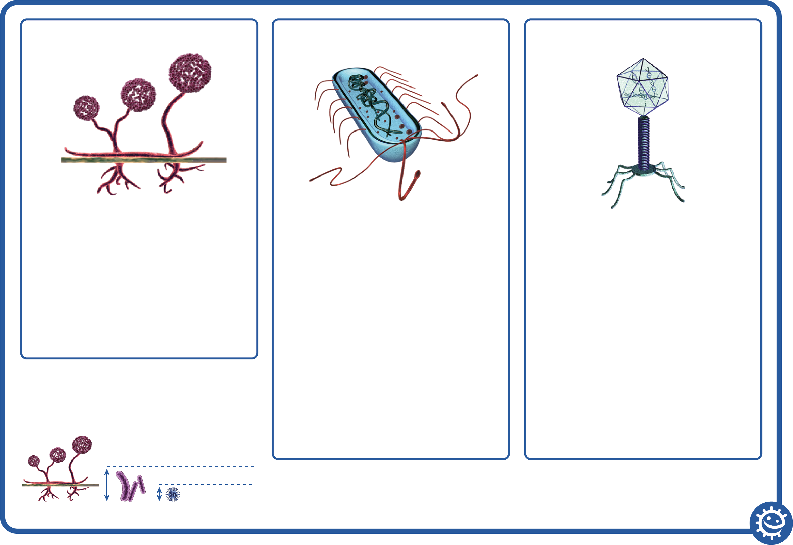

Глікопротеїни

Нуклеїнова кислота

Капсид

Віруси НЕ живуть самостійно. Вони ПОВИННІ жити всередині іншої живої клітини / організму

Капсид

Подвійний ліпідний шар утримує генетичний матеріал клітин.

Глікопротеїни

Служать 2 цілям:

1. Прикріплюють вірус до клітини-господаря.
2. Транспортують генетичний матеріал від вірусу до клітини-господаря.

Нуклеїнова кислота

Або матеріал ДНК, або РНК, але віруси рідко містять обидва. Більшість вірусів містить матеріал РНК.

Бактерії



Хромосома

Цитоплазма

Клітинна мембрана

Клітинна стінка

Бактерії живуть самостійно і зустрічаються всюди

Хромосома:

Генетичний матеріал (ДНК) клітини.

Клітинна стінка:

Клітинна стінка складається з пептидоглікану і підтримує загальну форму бактеріальної клітини.

Клітинна мембрана:

Вистилає внутрішню частину клітинної стінки, створюючи межу для вмісту клітини та бар’єр для речовин, які входять і виходять.

Цитоплазма:

Желеподібна речовина всередині клітини, де знаходиться

вміст.

Гриби



Спорангіє-носець

Спорангій

Ризоїди

Спорангій:

Спороутворююче тіло.

Спорангієносець:

Ниткоподібна ніжка, на якій утворюється спорангій.

Ризоїди:

Підповерхневі ниткоподібні утворення, що спеціалізуються на поглинанні їжі.

Розмір мікроба



Віруси 1x

Гриби 100х

Бактерії 20x

Максимальний розмір (нм)

1 000

Кількість видів

Небезпека для людини

Корисність для людини

Стійкість до антибіотиків

21

50

75

50



*Стрептокок*

*Streptococcus*

Бактерія

Багато видів стрептококів нешкідливі для людини і становлять нормальну флору ротової порожнини та рук. Проте стрептококи групи А викликають приблизно 15 % захворювань горла.



*Трепонема*

*Treponema*

Бактерія

Сифіліс — надзвичайно заразне захворювання, збудником якого є трепонема. У важких випадках сифіліс може призвести до пошкодження мозку або смерті. Сифіліс можна вилікувати за допомогою антибіотиків, однак резистентні штами стають все більш частими.

Максимальний розмір (нм)

2 000

Кількість видів

Небезпека для людини

Корисність для людини

Стійкість до антибіотиків

3

115

8

50

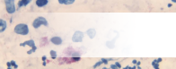

*Хламідія*

*Chlamydia*

Бактерія

Хламідіоз — інфекція, що передається статевим шляхом (ІПСШ). Її спричинюють бактерії Chlamydia trachomatis (хламідія трахоматіс). Хоча симптоми, як правило, слабкі, наприклад виділення з пеніса або піхви, хламідіоз може призвести до безпліддя.

Максимальний розмір (нм)

1 000

Кількість видів

Небезпека для людини

Корисність для людини

Стійкість до антибіотиків

3

37

1

70



*Кишкова паличка*

*Escherichia coli*

Бактерія

Багато штамів кишкової палички нешкідливі, і величезна їх кількість присутня в кишечнику людини та тварин. Однак у деяких випадках кишкова паличка викликає як сечові інфекції, так і харчові отруєння.

Максимальний розмір (нм)

2 000

Кількість видів

Небезпека для людини

Корисність для людини

Стійкість до антибіотиків

7

70

184

80



Максимальний розмір (нм)

90

Кількість видів

Небезпека для людини

Корисність для людини

Стійкість до антибіотиків

1

146

12

н/з

*Грип А*

*Influenza A*

Віруси

Грип — це інфекція, спричинена ортоміксовірусами (Orthomyxoviridae). Щорічно від 5 до 40% населення захворює на грип, але більшість людей повністю одужує через пару тижнів.



*Симплексний вірус*

*Simplex Virus*

Простий герпес — одна з найдавніших інфекцій, що передаються статевим шляхом. У багатьох випадках герпетичні інфекції не викликають симптомів, але симптоми, схожі на паршу, виникають приблизно у третини інфікованих людей.

Максимальний розмір (нм)

200

Кількість видів

Небезпека для людини

Корисність для людини

Стійкість до антибіотиків

2

64

2

н/з



*Тобамовірус*

*Tobamovirus*

Віруси

Tобамовіруси — це група вірусів, які вражають рослини. Найпоширеніший з них — вірус тютюнової мозаїки, який вражає тютюн та інші рослини. Цей вірус був дуже корисним у наукових дослідженнях.

Максимальний розмір (нм)

18

Кількість видів

Небезпека для людини

Корисність для людини

Стійкість до антибіотиків

125

12

34

н/з



*Ліссавірус*

*Lyssavirus*

Віруси

Ліссавірус заражає як рослини, так і тварин. Найпоширеніший ліссавірус  — вірус сказу, який зазвичай асоціюється з собаками. Сказ призводить до понад 55 000 смертей у всьому світі щороку, але його можна запобігти за допомогою вакцинації.

Максимальний розмір (нм)

180

Кількість видів

Небезпека для людини

Корисність для людини

Стійкість до антибіотиків

10

74

5

н/з

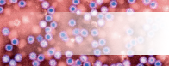

Максимальний розмір (нм)

35

Кількість видів

Небезпека для людини

Корисність для людини

Стійкість до антибіотиків

8

25

0

н/з

*Норовірус*

*Norovirus*

Віруси

Грип — це інфекція, спричинена ортоміксовірусами (Orthomyxoviridae). Щорічно від 5 до 40% населення захворює на грип, але більшість людей повністю одужує через пару тижнів.

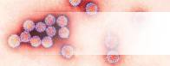

*Папіломавірус*

*Papillomavirus*

Віруси

Простий герпес — одна з найдавніших інфекцій, що передаються статевим шляхом. У багатьох випадках герпетичні інфекції не викликають симптомів, але симптоми, схожі на паршу, виникають приблизно у третини інфікованих людей.

Максимальний розмір (нм)

55

Кількість видів

Небезпека для людини

Корисність для людини

Стійкість до антибіотиків

170

130

0

н/з



*Варіцелловірус*

*Varicellovirus*

Віруси

Tобамовіруси — це група вірусів, які вражають рослини. Найпоширеніший з них — вірус тютюнової мозаїки, який вражає тютюн та інші рослини. Цей вірус був дуже корисним у наукових дослідженнях.

Максимальний розмір (нм)

200

Кількість видів

Небезпека для людини

Корисність для людини

Стійкість до антибіотиків

2

21

7

н/з

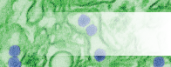

*Зіка*

*Zika*

Віруси

Ліссавірус заражає як рослини, так і тварин. Найпоширеніший ліссавірус — вірус сказу, який зазвичай асоціюється з собаками. Сказ призводить до понад 55 000 смертей у всьому світі щороку, але його можна запобігти за допомогою вакцинації.

Максимальний розмір (нм)

40

Кількість видів

Небезпека для людини

Корисність для людини

Стійкість до антибіотиків

1

98

0

н/з



Максимальний розмір (нм)

4 000

Кількість видів

Небезпека для людини

Корисність для людини

Стійкість до антибіотиків

5

150

0

100

*Мікобактерія*

*Mycobacterium*

Бактерії

Туберкульоз викликається бактерією Mycobacterium tuberculosis (мікобактерія туберкульозу). Це — одна з 10 основних причин смерті в усьому світі. Хоча туберкульоз піддається лікуванню антибіотиками, багато штамів стають стійкими до багатьох антибіотиків.



*Лімфокриптовірус*

*Lymphocryptovirus*

Віруси

Вірус Епштейна-Барра, тип лімфокриптовірусу, викликає хворобу, відому як «хвороба поцілунків» або залозиста лихоманка. Симптоми включають біль у горлі та сильну втому. Зараження вимагає тісного контакту, наприклад, поцілунків.

Максимальний розмір (нм)

110

Кількість видів

Небезпека для людини

Корисність для людини

Стійкість до антибіотиків

7

37

2

н/з



*Нейсерія*

*Neisseria*

Бактерія

Neisseria meningitidis (менінгокок) — бактерія, яка може викликати менінгіт, небезпечне для життя захворювання. Існує вакцина для захисту від 4 основних типів цієї бактерії: A, C, W і Y.

Максимальний розмір (нм)

800

Кількість видів

Небезпека для людини

Корисність для людини

Стійкість до антибіотиків

13

120

0

20



*Філовірус*

*Filovirus*

Віруси

Філовірус викликає хворобу, більш відому як Ебола. Це один із найнебезпечніших вірусів, відомих людям. 25-90% жертв померли від хвороби до розробки та схвалення вакцини у 2019 році.

Максимальний розмір (нм)

1 500

Кількість видів

Небезпека для людини

Корисність для людини

Стійкість до антибіотиків

1

200

0

н/з



Максимальний розмір (нм)

25

Кількість видів

Небезпека для людини

Корисність для людини

Стійкість до антибіотиків

2

28

14

н/з

*Риновірус*

*Rhinovirus*

Віруси

Існує понад 250 різних типів вірусів застуди, але риновірус — найпоширеніший. Риновірус може вижити за носом людини три години. Якщо він потрапив вам на пальці і ви потерли носа, ви заразилися!

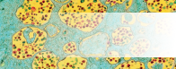

*ВІЛ*

*ВІЛ*

Віруси

Вірус імунодефіциту людини (ВІЛ) — інфекція, що передається статевим шляхом (ІПСШ) та призводить до синдрому набутого імунодефіциту (СНІД). Люди з цим захворюванням більш схильні до ризику інфікування та раку.

Максимальний розмір (нм)

120

Кількість видів

Небезпека для людини

Корисність для людини

Стійкість до антибіотиків

2

150

0

н/з



Максимальний розмір (нм)

1 000

Кількість видів

Небезпека для людини

Корисність для людини

Стійкість до антибіотиків

19

1

184

н/з

*Сахароміцети*

*Saccharomyces*

Гриби

Щонайменше 6000 років Saccharomyces cerevisiae (пивні дріжджі) використову-ються для виготовлення пива та хліба! Вони також використовуються для виготовлення вина і широко використову-ються в біомедичних дослідженнях. Одна дріжджова клітина може перетворитися на 1 000 000 лише за шість годин.

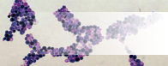

*Кандида*

*Candida*

Гриби

Кандида природно зустрічається в ротовій порожнині людини та шлунково-кишковому тракті. За звичайних умов ці гриби живуть у 80% людської популяції без шкідливих наслідків, хоча надмірне зростання призводить до кандидозу (молочниці).

Максимальний розмір (нм)

10 000

Кількість видів

Небезпека для людини

Корисність для людини

Стійкість до антибіотиків

44

74

175

н/з



*Пеніцилліум*

*Penicillium*

Гриби

Пеніцилліум — грибок, який природним чином виробляє антибіотик пеніцилін. Після цього відкриття антибіотик почали масово виробляти для боротьби з бактеріальними інфекціями. На жаль, через його надмірне використання багато видів бактерій стали стійкими до цього антибіотика.

Максимальний розмір (нм)

332 000

Кількість видів

Небезпека для людини

Корисність для людини

Стійкість до антибіотиків

16

64

198

н/з

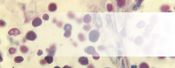

*Криптокок*

*Cryptococcus*

Гриби

Криптокок — грибок, який росте як дріжджі. Відомо, що він викликає важку форму менінгіту у людей з ВІЛ / СНІДом. Більшість криптококів живе у ґрунті і не шкідлива для людини.

Максимальний розмір (нм)

7 500

Кількість видів

Небезпека для людини

Корисність для людини

Стійкість до антибіотиків

37

98

37

н/з



Максимальний розмір (нм)

1 000

Кількість видів

Небезпека для людини

Корисність для людини

Стійкість до антибіотиків

19

174

20

90

*Стафілокок*

*Staphyloccus*

Бактерія

Метицилінрезистентний золотистий стафілокок (MRSA) — тип золотистого стафілокока, який мутував і став стійким до більшості антибіотиків. Він може викликати важкі інфекції у людини.



*Лактобациллус*

*Lactobacillus*

Бактерія

Лактобактерії дуже поширені і зазвичай нешкідливі для людини; вони складають невелику частину кишкової флори. Ці бактерії знайшли широке застосування в харчовій промисловості — у виробництві йогуртів і сиру.

Максимальний розмір (нм)

1 500

Кількість видів

Небезпека для людини

Корисність для людини

Стійкість до антибіотиків

125

0

195

10



*Сальмонела*

*Salmonella*

Бактерія

Сальмонели найчастіше викликають харчові отруєння. Симптоми варіюються від блювоти до діареї. Сальмонела стає стійкою до антибіотиків, за оцінками, у США щорічно реєструється 6200 випадків резистентності.

Максимальний розмір (нм)

1 000

Кількість видів

Небезпека для людини

Корисність для людини

Стійкість до антибіотиків

3

89

15

60



*Псевдомонас*

*Pseudomonas*

Бактерія

Псевдомонас — одні з найпоширеніших мікробів, які зустрічаються майже в усіх середовищах. Хоча деякі можуть викликати захворювання у людей, інші види беруть участь у розкладанні. Деякі види псевдомонасів стають стійкими до лікування кількома різними антибіотиками.

Максимальний розмір (нм)

5 000

Кількість видів

Небезпека для людини

Корисність для людини

Стійкість до антибіотиків

126

50

150

90



Максимальний розмір (нм)

72 000

Кількість видів

Небезпека для людини

Корисність для людини

Стійкість до антибіотиків

2

83

2

н/з

*Стахіботрис*

*Stachybotrys*

Гриби

Стахіботрис (або солом’яна пліснява) — чорний токсичний грибок, який сам по собі не є патогенним, але виробляє низку токсинів, які можуть спричинити висип або небезпечні для життя реакції у тих, хто має проблеми з диханням.

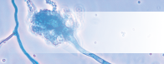

*Аспергіл*

*Aspergillus*

Гриби

Аспергіл як корисний, так і шкідливий для людини. Багато використовуються в промисловості та медицині. На його частку припадає понад 99 % світового виробництва лимонної кислоти. Він також компонент ліків, які, як стверджують виробники, можуть зменшити метеоризм!

Максимальний розмір (нм)

101 000 000

Кількість видів

Небезпека для людини

Корисність для людини

Стійкість до антибіотиків

200

47

124

н/з



*Лишай*

*Tinea*

Гриби

Попри те, що різноманітні гриби можуть спричинити висипання на стопах, лишай викликає свербіж, потріскану шкіру між пальцями (мікоз стопи), а це — найпоширеніша грибкова інфекція шкіри. Мікоз стопи вражає майже 70 % населення.

Максимальний розмір (нм)

110 000

Кількість видів

Небезпека для людини

Корисність для людини

Стійкість до антибіотиків

12

43

14

н/з

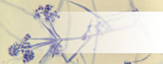

*Вертициллез*

*Verticillium*

Гриби

Вертицильоз — широко поширене грибкове захворювання. Викликається грибком, який мешкає на гнилій рослинності та у ґрунті. Деякі з цих грибів можуть бути патогенними для комах, рослин та інших грибів, але дуже рідко викликають захворювання людини.

Максимальний розмір (нм)

8 500 000

Кількість видів

Небезпека для людини

Корисність для людини

Стійкість до антибіотиків

4

1

18

н/з

# Мікроорганізми: Корисні мікроби



**Ключовий етап 4**

# Урок 2: Корисні мікроби

Завдяки історії про інсулін учні можуть дізнатися, чим можуть бути корисними мікроби.

## Результати навчання

### Усі учні повинні:

* Розуміти, що деякі мікроби можуть підтримувати хороший стан нашого здоров’я.
* Розуміти, що деякі мікроби можуть бути корисними.
* Розуміти, що для здорового життя нам потрібна колонізація бактерій.
* Розуміти, що ми повинні захищати нашу нормальну мікрофлору.
* Почати вивчати наукові дослідження.

### Більшість учнів повинна:

* Розуміти, що мікроби важливі для розкладання та переробки поживних речовин.

## Посилання на навчальну програму

### Особисте та соціальне виховання і здоров’я (PHSE) / Відносини, здоров’я та статеве виховання (RHSE)

* Здоров’я та профілактика

### Наука

* Наукове мислення
* Аналіз та оцінка
* Експериментальні навички та стратегії
* Генна інженерія
* Роль в біотехнології

### Біологія

* Розробка лікарських препаратів
* Клітини
* Здоров’я і захворювання

### Англійська мова

* Читання
* Письмо

 **Урок 2 Корисні мікроби**

## **Необхідні ресурси**

### Головна вправа: Історія інсуліну

#### На кожного учня / на групу

* Пристрої з доступом до інтернету або підручники з біології

### Факультативна додаткова вправа для вищого рівня KS4: Презентація «Корисні мікроби»

#### На кожного учня / на групу

* Пристрої з доступом до інтернету або підручники з біології

### Додаткова вправа: Корисні мікроби та їхні властивості

#### На кожного учня

* Примірник SW1
* Пристрої з доступом до інтернету

### Додаткові допоміжні матеріали:

* TS1 (аркуш для вчителя) — Аркуш «Корисні мікроби та їхні властивості»

## Допоміжні матеріали

* TS1 Аркуш для вчителя «Корисні мікроби та їхні властивості»
* SW1 Робочий аркуш «Корисні мікроби та їхні властивості»

 **Урок 2: Корисні мікроби**

## Ключові слова

Ферментація

Генетична модифікація

Інсулін

Мікробіом

Здоров’я та безпека

Щоб дізнатися більше про безпечні мікробіологічні практики у кабінеті, відкрийте вебсайт CLEAPPS

[www.cleapps.org.uk](http://www.cleapps.org.uk)

## **Посилання на вебсторінки**

[Корисні мікроби (e-bug.eu)](https://e-bug.eu/uk-UA/%D0%BA%D0%BE%D1%80%D0%B8%D1%81%D0%BD%D1%96-%D0%BC%D1%96%D0%BA%D1%80%D0%BE%D0%B1%D0%B8-ks4)

## Вступ

1. . Розпочніть урок з пояснення, що існують мільйони різних видів мікробів і що більшість із них абсолютно нешкідлива для людини, а деякі насправді дуже корисні для нас. Запитайте клас, чи знають вони способи, за допомогою яких ми використовуємо мікроби у власних інтересах. Приклади можуть включати пеніцилліум (гриб) для виробництва антибіотиків. Деякі мікроби розщеплюють мертвих тварин і рослинний матеріал для виготовлення компосту. Деякі мікроби допомагають нам перетравлювати їжу, а деякі навіть використовуються для перетворення молока на йогурт, сир і масло.
2. Нагадайте класу, що бактерії та гриби, як і ми, живі. Їм потрібне джерело їжі, щоб рости та розмножуватися. Вони відрізняються за потребами в їжі, але загалом усе, що ми вважаємо їжею, може бути використане як їжа багатьма мікробами. Мікроби також виробляють відходи, і саме ці відходи можуть бути як корисними, так і шкідливими для людини. Запитайте учнів, чи бачили вони коли-небудь молоко, яке скисає. Хоча ми можемо вважати це проблемою, промисловість використовує цей процес (ферментацію) для виготовлення йогурту.
3. Поясніть, що ферментація або бродіння — це хімічна зміна / процес, за допомогою якої бактерії «їдять» цукор і утворюють кислоти та газ як відходи. Ми використовуємо цей процес у харчовій промисловості для виробництва вина, пива, хліба, йогурту та багатьох інших харчових продуктів. При виготовленні йогурту бактерії, додані до молока, споживають молочний цукор і шляхом бродіння перетворюють цей цукор на молочну кислоту, яка спричиняє згущення молока в йогурт.
4. Поясніть класу, що на цьому уроці вони досліджуватимуть інші корисні мікроби.

## Вправа

### Головна вправа: Мікроби в промисловості, історія інсуліну (нелабораторна вправа)

1. Поясніть класу: Інсулін — це гормон (білок), який виробляється в підшлунковій залозі та виділяється, коли ми споживаємо вуглеводи або цукор. Нам потрібна певна кількість цукру в крові, щоб живити клітини енергією, але надлишок може бути небезпечним. Інсулін — гормон, який взаємодіє з нашою печінкою, змушуючи її перетворювати надлишок цукру в глікоген, який зберігається в печінці та м’язах.
2. Люди з діабетом 1 типу не виробляють достатньо інсуліну для регулювання рівня цукру в крові. Це може призвести до гіперглікемії. Ін’єкція інсуліну після їжі допомагає хворим на діабет 1 типу регулювати рівень цукру в крові.
3. Запитайте клас: хтось знає, звідки береться цей інсулін? Сьогодні більша частина інсуліну, який ми використовуємо, походить від генетично модифікованих мікробів.
4. Скажіть учням, що вони проводитимуть дослідження виробництва інсуліну. Заохочуйте їх спланувати дослідження та включіть відповіді на такі запитання.
   1. Як інсулін виготовлявся історично?
   2. Як сьогодні виготовляють інсулін за допомогою мікробів? Чому?
   3. Які мікроби використовують? Чому?
   4. Чи існують етичні міркування в цій галузі науки?
5. Учні можуть на вибір презентувати дослідження або у вигляді есе, або презентації.

Підказка 1: Заохочуйте учнів пояснювати / інтерпретувати будь-які дані, які вони надають.

Підказка 2: Заохочуйте учнів узгодити план дослідження з вами чи іншим учителем перед початком роботи.

## Обговорення

Почніть з учнями обговорення важливості підтримувати мікробіом кишечника. Таким чином учні можуть брати участь в дискусіях з нової галузі дослідження.

Поясніть класу, що у кишечнику людини живе від 300 до 500 різних видів бактерій. Разом з іншими крихітними організмами, як-от вірусами та грибами, вони утворюють так званий мікробіом. Численні фактори можуть впливати на склад кишкового мікробіому людини, включаючи дієту, яка є одним із головних чинників формування кишкового мікробіому протягом життя. Кишкові бактерії відіграють вирішальну роль у підтримці імунної системи та інших регулярних процесів в організмі.

**Головна ідея: Мікробіом кишечника може впливати на багато аспектів здоров’я людини, тому дуже важливо підтримувати здоровий мікробіом кишечника.**

Ось кілька ключових моментів:

* Завдяки мікробіому людина маж багато переваг, включаючи зміцнення цілісності кишечника або формування епітелію кишечника, збереження енергії, захист від патогенів і регулювання імунітету.
* Поточні дослідження: виявлено зв’язок між зниженням біорізноманіття кишкового мікробіому та синдромом подразненого кишківника, екземою і діабетом.
* Мікробіом кишечника пов’язують із настроєм.

## Додаткові вправи:

### Корисні мікроби та їхні властивості

Цю вправу можна проводити в малих групах або як індивідуальне завдання. Використовуючи пристрої в класі з доступом до інтернету та/або підручники, попросіть учнів дослідити корисні мікроби в SW1 і заповнити пропуски (дивіться відповіді в TS1). Передбачено порожній рядок, щоб учні могли вибрати власний корисний мікроб для дослідження. По заповненню ця таблиця може стати чудовим засобом консолідації інформації

### Факультативна додаткова вправа для вищого рівня KS4: Презентація «Корисні мікроби»

Використовуючи наведені вище критерії дослідження, попросіть учнів дослідити й представити інші корисні мікроби, наприклад, гриб фузарій (Fusarium), який виробляє мікопротеїн, багату білком їжу, придатну для вегетаріанців. Цю роботу слід проводити в групах або індивідуально.

## Консолідація навчання

Перевірте розуміння, запитавши учнів, чи наведені твердження правдиві чи хибні.

1. **Багато мікробів — корисні. Вони можуть допомогти нам у виготовленні їжі, наприклад, хліба і йогурту, і можуть бути використані в промисловості завдяки білкам або ферментам (ензимам), які виробляють.**

**Відповідь:** Правильно

1. **Бродіння (ферментація) відбувається, коли бактерії розщеплюють прості цукри до вуглекислого газу.**

**Відповідь:** Не правильно. Ферментація відбувається, коли бактерії розкладають складні цукри на прості сполуки, такі як вуглекислий газ, молочна кислота і спирт.

1. **Йогурт містить бактерії, включаючи лактобактерії та стрептококи, а це означає, що вживання йогурту корисне для здоров’я кишечника.**

**Відповідь:** Правильно

TS1 — Аркуш для вчителя «Корисні мікроби та їхні властивості»

## Аркуш з відповідями «Корисні мікроби та їхні властивості»



|  |  |  |
| --- | --- | --- |
| **Найменування корисного мікроба** | **Тип мікроба** | **Використання** |
| *Лактобациллус* | Бактерії | Для виробництва сиру, йогурту, кефіру і кімчі |
| *Сахароміцети* | Гриби | Для виробництва хліба, пива, сидру і вина |
| Оцтовокислі бактерії (AAB) | Бактерії | Для традиційного виробництва оцту |
| Бациллус турінгіенсіс (Bacillus thuringiensis, Bt) | Бактерії | Органічний пестицид |
| *Ціанобактерії* | Бактерії | Їх вирощують у відкритих ставках або фотобіореакторах, оскільки вони їдять CO2 та інші поживні речовини і тим самим підтримують фотосинтез. Компоненти клітини можна витягти, щоб отримувати біодизель або біоетанол (з вуглеводів за допомогою сахароміцетів). |



SW1 — Робочий аркуш «Корисні мікроби та їхні властивості»

## Робочий аркуш «Корисні мікроби та їхні властивості»

|  |  |  |
| --- | --- | --- |
| **Найменування корисного мікроба** | **Тип мікроба** | **Використання** |
|  |  | Для виробництва сиру, йогурту, кефіру і кімчі |
|  |  | Для виробництва хліба, пива, сидру і вина |
| Оцтовокислі бактерії (AAB) | Бактерії | Для традиційного виробництва оцту |
| Бациллус турінгіенсіс (*Bacillus thuringiensis*, Bt) | Бактерії |  |
| *Ціанобактерії* | Бактерії |  |

# Мікроорганізми: Шкідливі мікроби



**Ключовий етап 4**

# Урок 3: Шкідливі мікроби

Уважне вивчення різних хвороб показує учням, як і де шкідливі мікроби викликають захворювання. Учні перевіряють свої знання про хвороботворні мікроби, досліджуючи різні хвороби та те, як вони можуть впливати на громаду.

## Результати навчання

### Усі учні повинні:

* Розуміти, що інколи мікроби можуть спричинити хворобу й викликати інфекцію.
* Розуміти, як шкідливі мікроби (патогени) можуть передаватися від людини до людини.
* Розуміти, що різні інфекції можуть мати різні супутні симптоми.
* Розуміти, як глобальні подорожі вплинули на поширення хвороб.

### Більшість учнів повинна:

* Розуміти, як інфекційні захворювання впливають на місцеву громаду.

## Посилання на навчальну програму

### Особисте та соціальне виховання і здоров’я (PHSE) / Відносини, здоров’я та статеве виховання (RHSE)

* Здоров’я та профілактика

### Наука

* Наукові роботи
* Наукові установки
* Експериментальні навички та дослідження

### Біологія

* Інфекційні хвороби
* Будова і функції живого організму
* Клітини та організація
* Харчування і травлення

### Англійська мова

* Читання
* Письмо

### Мистецтво та дизайн

* Графічне спілкування

 **Урок 3: Шкідливий мікроб**

## **Необхідні ресурси**

### Головна вправа: Шкідливі мікроби та хвороби, які вони викликають

#### На клас / групу

* Примірник SH1, SH2, SH3, SW1
* Диференційовані версії, адаптовані для учнів з різними особливими потребами SH4, SH5, SW2
* Примірник TS1, TS2

### Головна вправа 2: Заповнити пропуски «Шкідливі мікроби»

#### На кожну групу

* Пристрої з доступом до інтернету або підручники з біології
* Примірник SW3
* Примірник TS3

### Вправи 1 і 2 про спалах

* Групи з 4-5 учнів

## **Допоміжні матеріали**

* TS1 — Аркуш з відповідями «Шкідливі мікроби та хвороби, які вони викликають»
* TS2 — Диференційований аркуш з відповідями «Шкідливі мікроби та хвороби, які вони викликають»
* TS3 — Аркуш для заповнення «Шкідливі мікроби»
* SW1 — Робочий аркуш щодо відповідності захворювання
* SW2 — Диференційований аркуш відповідності захворювання
* SW3 — Аркуш для заповнення «Шкідливі мікроби»
* SH1-3 — Інформаційні аркуші
* SH4-5 — Диференційовані інформаційні аркуші

## Розширена підготовка

1. Виріжте картки хвороб у SH1-SH3, по одному комплекту на групу. Заламінуйте або наклейте на картон для подальшого використання. (Диференційована версія: SH4-SH5)
2. Забезпечте примірник SW1 для кожної групи. (Диференційована версія: SW2

 **Урок 3: Шкідливі мікроби**

## Ключові слова

Бактерії

COVID-19

Епідемія

Гриби

Інфекція

Пандемія

Патогени або збудники

Токсин

Віруси

Здоров’я та безпека

Щоб дізнатися більше про безпечні мікробіологічні практики у кабінеті, відкрийте вебсайт CLEAPPS

[www.cleapps.org.uk](http://www.cleapps.org.uk)

## **Посилання на вебсторінки**

[Шкідливі мікроби (e-bug.eu)](https://e-bug.eu/uk-UA/%D1%88%D0%BA%D1%96%D0%B4%D0%BB%D0%B8%D0%B2%D1%96-%D0%BC%D1%96%D0%BA%D1%80%D0%BE%D0%B1%D0%B8-ks4)

## Вступ

1. Почніть урок з пояснення класу, що іноді мікроби можуть бути шкідливими для людини та спричинити захворювання. Такі мікроби називаються патогенними мікробами або патогенами (збудниками). Коли бактерії та віруси потрапляють у людський організм, вони можуть швидко розмножуватися. Бактерії також можуть ділитися шляхом подвійного поділу і під час розмноження виробляти шкідливі для організму токсини. Віруси діють як паразити, розмножуючись у наших клітинах і руйнуючи їх. Деякі гриби люблять рости на нашій шкірі, викликаючи свербіж і біль. Дізнайтеся, якими різними словами учні називають мікроорганізми, наприклад, мікроби.
2. Попросіть клас створити список інфекцій (інфекційних захворювань), подумавши про будь-які захворювання, про які вони чули. Чи знають вони, які мікроби викликають хвороби? Чи знають вони, як поширюються ці патогенні (шкідливі) мікроби і способи їх передачі? Запитайте учнів, яка хвороба, на їхню думку, становить загрозу для учнів у класі сьогодні? Скажіть їм, що на початку 1900-х найбільш небезпечною хворобою був кір; багато дітей, які захворіли на кір, померли. Існує 4 основних шляхи передачі хвороботворних мікробів:
   1. Повітряним шляхом, у тому числі повітряно-крапельним шляхом: багато збудників переносяться та поширюються від одного організму до іншого повітряним шляхом. Коли ви хворієте, то під час кашлю, чхання або навіть розмови викидаєте з дихальної системи крихітні крапельки, наповнені патогенами. Інші люди вдихають ці краплі разом із патогенними мікроорганізмами, які в них містяться, і таким чином підхоплюють інфекцію. Приклади: грип, туберкульоз і звичайна застуда.
   2. Прямий контакт: поширення при прямому контакті зараженого організму зі здоровим. Такі патогени, як-от віруси, які викликають ВІЛ/СНІД або гепатит, потрапляють в організм через прямий статевий контакт, порізи, подряпини та проколи голкою з доступом до крові.
   3. При споживанні: вживання сирої, недовареної або зараженої їжі або пиття води, що містить стічні води, може поширювати діарейні захворювання, холеру або сальмонельоз. Збудник потрапляє в організм через травну систему.
   4. Через переносників: деякі захворювання, наприклад, малярія, спричинені переносниками, тобто деякі живі організми можуть передавати інфекційні патогени між людьми або від тварин до людей. На поширення захворювання часто впливають фактори способу життя. Наприклад, інфекційні захворювання можуть поширюватися дуже швидко, коли люди живуть у скупчених умовах без каналізації.
3. Поясніть класу, що той, хто заразився шкідливими хвороботворними мікробами, вважається інфікованим. Обговоріть різницю між інфекційним і неінфекційним мікробом. Обговоріть з учнями різні шляхи передачі, наприклад, дотик, вода, їжа, рідина організму та повітря. Визначте будь-які інфекційні захворювання, згадані під час колективного міркування, і шляхи їх передачі.

## Вправа

### Головна вправа: Шкідливі мікроби та хвороби, які вони викликають

1. Цю роботу слід проводити в групах по 3-5 осіб. Поясніть, що у ході вправи учні дізнаються про деякі інфекційні захворювання, які спричиняють проблеми в сучасному світі.
2. Надайте кожній групі картки із захворюваннями з SH1-SH3. (Диференційована версія: SH4-SH5).
3. Скажіть класу, що інколи вченим доводиться групувати хвороби за різними заголовками для роботи з різними проблемами. Кожна група має дослідити заголовки на SW1. (Диференційована версія: SW2) для кожного захворювання. Відповіді для вчителя наведено у TS1-2.
4. Попросіть кожну групу виконати SW1 (диференційована версія: SW2) для першого заголовка — Інфекційний мікроб. Через кілька хвилин попросіть представника кожної групи зачитати результати. Запишіть усі результати на дошці для обговорення.
5. Після того, які усі заголовки в SW1/2 заповнено, обговоріть результати з класом.
   1. Інфекційний організм: Нагадайте учням, що існує три основних типи мікробів. Важливо ідентифікувати мікроб, який викликає захворювання, щоб правильно лікувати хворобу. Наприклад, антибіотики не можна використовувати для лікування вірусів.
   2. Симптоми: Учні можуть помітити, що деякі захворювання мають подібні симптоми, наприклад, лихоманку або висипи. Ви можете обговорити, наскільки людям важливо звертатися до лікаря, коли вони хворі, щоб отримати правильний і точний діагноз.
   3. Спосіб передавання: Багато захворювань дуже легко передаються через дотик або через вдихання. Інші захворювання досить специфічні і вимагають передачі через кров або інші рідини організму.
   4. Профілактичні заходи: Люди можуть запобігти поширенню інфекції та захиститися від неї, виконавши кілька простих кроків. Доведено, що регулярне миття рук і прикривання під час кашлю та чхання знижує захворюваність багатьма поширеними інфекціями. Правильне використання презерватива може зменшити передачу багатьох ІПСШ.
   5. Лікування: Тут важливо зазначити, що не всі хвороби потребують медикаментозного лікування. Для деяких потрібен постільний режим і підвищене споживання рідин. Однак для полегшення деяких симптомів можна використовувати знеболюючі. Наголосіть учням, що антибіотики використовуються лише для лікування бактеріальних інфекцій.

### Головна вправа 2: Заповнити пропуски «Шкідливі мікроби»

Цю вправу можна проводити в малих групах або як індивідуальне завдання. Використовуючи пристрої в класі з доступом до інтернету та/або підручники, попросіть учнів дослідити хвороботворні мікроби в SW3 і заповнити пропуски. Відповіді наведено у TS3. Передбачено порожній рядок, щоб учні могли вибрати власний патогенний (шкідливий) мікроб для дослідження. По заповненню ця таблиця може стати чудовим засобом консолідації інформації.

## Обговорення

Перевірте розуміння, поставивши учням такі запитання:

**Що таке хвороба?**

**Відповідь:** Захворювання, яке характеризується певними ознаками або симптомами.

**Що таке інфекційне захворювання?**

**Відповідь:** Інфекційне захворювання — це захворювання, яке викликається мікробом і може передаватися іншим людям.

**Чому сьогодні ми бачимо інфекційні захворювання, які раніше зустрічалися в одному регіоні, по всьому світу?**

**Відповідь:** Багато інфекційних захворювань починаються в певному регіоні чи країні. У минулому інфекцію можна було легко локалізувати або ізолювати. Однак сьогодні люди подорожують швидше, частіше і далі, ніж раніше. Людина, яка подорожує з Австралії до Англії, може здійснити подорож менш ніж за день, пересідаючи на інші літаки або ні. Якщо ця особа має новий штам вірусу грипу, вона може поширити його на будь-кого, з ким контактувала в аеропорту, і людей, з якими вона контактувала під час приземлення в Англії. Ці люди також можуть переносити грип іншим людям, з якими вони контактують у всьому світі. За кілька днів цей новий штам вірусу грипу можна знайти у всьому світі. Ви можете обговорити, як швидко поширився світом вірус, що викликає хворобу COVID-19.

## Додаткові вправи:

### Вправа 1 про спалах

Розділіть клас на групи по 4-5 учнів, щоб сприяти груповому обговоренню. Виберіть інфекційне захворювання або нехай обере клас. Наприклад, можна для цієї вправи використати хворобу харчового походження (харчове отруєння), COVID-19 або вигадану хворобу.

1. Скажіть класу, що вони — група з питань громадської охорони здоров’я у місцевій раді. Стався спалах інфекційної хвороби, тобто багато людей захворіли на одну й ту саму хворобу. Клас несе відповідальність за координацію відповіді.
2. Нехай групи обговорять, хто буде залучений до реагування на спалах: медсестри, лікарі, посадові особи у сфері охорони здоров’я, уряд, вчені, епідеміологи, усі відіграють життєво важливу роль у громадському здоров’ї. Більше інформації про ці професії у галузі охорони здоров’я можна знайти в інтернеті (громадське здоров’я у NHS, prospects.ac.uk).
   * Для початку ви можете запитати учнів, до кого б вони пішли, якби захворіли. Кому б про це повідомила ця людина? Кому б про це повідомив лікар? Що б робили ці люди? Що б порадив уряд? Що можуть зробити посадові особи у сфері охорони здоров’я, щоб дотримуватися порад уряду та зменшувати кількість випадків захворювання? Чи існують методи діагностики чи лікування? Чи існують вакцини від цієї хвороби?
   * Можна створити блок-схему для запису ланцюжка команд.
3. Як посадові особи у сфері охорони здоров’я, учні повинні вирішити, як зупинити поширення інфекції. Які запитання вони б поставили, щоб допомогти зупинити поширення хвороби?
   * Скільки людей хворіє? Як поширюється збудник інфекції? Кому про це потрібно знати? Учнів слід заохотити скласти якомога більше запитань і поділитися з класом найбільш поширеними.

У результаті цієї вправи учні повинні трохи краще розуміти, як співпрацюють окремі люди, групи та організації, щоб реагувати на спалахи.

1. На завершення запропонуйте учням такий сценарій: У місцевості виявлено три основні спалахи:
   * Школа
   * Розважальний центр
   * Адміністративна будівля

Попросіть учнів створити у їхніх групах план спілкування з місцевими жителями щодо припинення поширення хвороби.

### Вправа 2 про спалах

Попросіть учнів дослідити інфекційне захворювання і створити візуальний часовий графік, яка буде представлена на наступному уроці. Графік повинен містити посилання на такі аспекти:

* Анамнез захворювання
* Мікроб-збудник
* Швидкість передачі
* Симптоми і лікування
* Смертність

### Запрошений спікер

Щоб оживити навчання, можете запросити керівника місцевих органів охорони здоров’я поговорити про місцеву реакцію на Covid-19 і встановлені процедури

## Консолідація навчання

Попросіть учнів написати абзац або три твердження, щоб підсумувати те, що вони дізналися під час уроку. Перевірте розуміння, запитавши учнів, чи наведені твердження правдиві чи хибні.

1. **Мікроби, які можуть викликати захворювання, називають патогенними. Захворювання, викликані такими мікробами, називають інфекційними.**

**Відповідь:** Правильно

1. **Мікроби можуть переходити від однієї людини до іншої лише через дотик.**

**Відповідь:** Не правильно. Мікроби можуть передаватися від однієї людини до іншої кількома різними шляхами: через повітря, через дотик, через воду, їжу, краплі (кашель і чхання).

1. **Деякі нові збудники інфекцій можуть викликати епідемії (у спільноті) або подорожувати по всьому світу, викликаючи пандемію.**

**Відповідь:** Правильно



TS1 — Аркуш відповідей щодо відповідності захворювання

Аркуш відповідей

|  |  |
| --- | --- |
| 1. Інфекційний мікроб | Захворювання |
| Бактерії | Бактеріальний менінгіт, хламідіоз, метицилінрезистентний золотистий стафілокок (MRSA) |
| Віруси | ВІЛ, вітряна віспа, грип, кір, залозиста лихоманка |
| Гриби | Молочниця |

|  |  |
| --- | --- |
| 2. Симптоми | Захворювання |
| Безсимптомний | Хламідіоз, метицилінрезистентний золотистий стафілокок (MRSA) |
| Лихоманка | Грип, кір, вітряна віспа, бактеріальний менінгіт |
| Висип | Бактеріальний менінгіт, вітряна віспа, кір |
| Біль у горлі | Грип, залозиста лихоманка |
| Втома | Залозиста лихоманка |
| Ураження | ВІЛ |
| Білі виділення | Хламідіоз, молочниця |

|  |  |
| --- | --- |
| 3. Спосіб передачі | Захворювання |
| Статевий контакт | Хламідіоз, ВІЛ, молочниця |
| Кров | Бактеріальний менінгіт, ВІЛ |
| Дотик | Грип, кір, вітряна віспа, метицилінрезистентний золотистий стафілокок (MRSA) |
| Через дихання | Грип, кір, вітряна віспа, бактеріальний менінгіт |
| Рот в рот | Грип, залозиста лихоманка |

|  |  |
| --- | --- |
| 4. Профілактика | Захворювання |
| Мити руки | Грип, кір, вітряна віспа, метицилінрезистентний золотистий стафілокок (MRSA), бактеріальний менінгіт |
| Закривати кашель і чхання | Грип, кір, вітряна віспа, бактеріальний менінгіт |
| Використовувати презерватив | Хламідіоз, ВІЛ, молочниця |
| Уникати непотрібного використання антибіотиків | Метицилінрезистентний золотистий стафілокок (MRSA), молочниця |
| Вакцинація | Вітряна віспа, кір, грип |

|  |  |
| --- | --- |
| 5. Лікування | Захворювання |
| Антибіотики | Хламідіоз, бактеріальний менінгіт, метицилінрезистентний золотистий стафілокок (MRSA) |
| Постільний режим | Вітряна віспа, залозиста лихоманка, кір, грип |
| Протигрибкові засоби | Молочниця |
| Вживання рідини | Вітряна віспа, залозиста лихоманка, кір, грип |

Зверніть увагу: Метицилінрезистентний золотистий стафілокок (MRSA) — стійка до антибіотиків бактерія, особливо стійка до метициліну та деяких інших широко використовуваних антибіотиків. Така резистентність пояснюється надмірним і неправильним використанням цього та інших антибіотиків. Лікування все ще здійснюється за допомогою антибіотиків, однак MRSA розвиває стійкість і до них.



TS2 — Диференційований аркуш відповідей   
щодо відповідності захворювання

Аркуш відповідей

|  |  |
| --- | --- |
| 1. Інфекційний мікроб | Захворювання |
| Бактерії | Хламідія |
| Віруси | Вітряна віспа, грип, кір |
| Гриби | Молочниця |

|  |  |
| --- | --- |
| 2. Симптоми | Захворювання |
| Безсимптомний | Хламідія |
| Лихоманка | Грип, кір, вітряна віспа |
| Висип | Вітряна віспа, кір |
| Біль у горлі | Грип |
| Білі виділення | Хламідіоз, молочниця |

|  |  |
| --- | --- |
| 3. Передавання | Захворювання |
| Статевий контакт | Хламідіоз, молочниця |
| Дотик | Грип, кір, вітряна віспа |
| Через дихання | Грип, кір, вітряна віспа |
| Рот в рот | Грип |

|  |  |
| --- | --- |
| 4. Профілактика | Захворювання |
| Мити руки | Грип, кір, вітряна віспа |
| Закривати кашель і чхання | Грип, кір, вітряна віспа |
| Використовувати презерватив | Хламідіоз, молочниця |
| Уникати непотрібного використання антибіотиків | Молочниця |
| Вакцинація | Вітряна віспа, кір, грип |

|  |  |
| --- | --- |
| 5. Лікування | Захворювання |
| Антибіотики | Хламідіоз |
| Постільний режим | Вітряна віспа, кір, грип |
| Протигрибкові засоби | Молочниця |
| Вживання рідини | Вітряна віспа, кір, грип |



TS3 — Аркуш вчителя для заповнення «Шкідливі мікроби»

|  |  |  |  |  |  |  |
| --- | --- | --- | --- | --- | --- | --- |
| **Захворювання** | **Патоген або збудник** | **Передавання** | **Симптом** | **Профілактика** | **Лікування** | **Проблеми** |
| ВІЛ/СНІД | Віруси | Обмін  рідинами організму (наприклад, спільні голки) і грудним молоком від інфікованої матері | Ранні — симптоми подібні на грип. Пізніше — імунна система настільки пошкоджена, що легко заразитися інфекціями | Бар’єрний захист під час статевого акту, перевірка крові, відсутність спільних голок і годування з пляшечки. Вакцини немає | Антиретровірусні препарати дозволяють хворим жити дуже довго. Трансплантація стовбурових клітин (нові методи лікування перебувають на ранніх стадіях досліджень і розробок) | Смертельна хвороба, якщо її не лікувати.  У деяких людей вірус став стійким до антиретровірусних препаратів, через що  виникають занепокоєння щодо майбутнього лікування ВІЛ. |
| Кір | Віруси | Вдихання крапель при чханні та кашлі | Червоний висип і лихоманка | Вакцина проти кору, паротиту та краснухи (MMR) | Лікування немає | Може призвести до летального результату, якщо  є ускладнення. |
| Сальмонела | Бактерії | Заражена їжа або їжа, приготовлена в антисанітарних умовах | Лихоманка, спазми в животі, блювота та діарея. | Належна гігієна харчування | Дітям і літнім людям призначають  антибіотики, щоб запобігти серйозному зневодненню. | Може викликати довгострокові проблеми зі здоров’ям, хоча це трапляється рідко. Бактерії стають стійкими до деяких антибіотиків. |
| Гонорея | Бактерії | Передається статевим шляхом | Ранні симптоми включають жовто-зелені виділення з інфікованих ділянок і біль під час сечовипускання. | Презервативи | Антибіотики | Якщо не лікувати, може призвести до безпліддя, позаматкової вагітності та болю в області тазу. Бактерії стають стійкими до антибіотиків, тому їх важче лікувати. |
| Малярія | Протисти | Переносник — комар | Симптоми подібні на грип | Запобігання розмноженню комарів. Обробка комарів інсектицидом. | Протималярійні препарати | Смертельний результат, якщо не лікувати, причому діти до 5 років — найбільш вразлива група. У деяких регіонах стійкість до протималярійних препаратів стала проблемою. |
| COVID-19 | Віруси | Краплинна передача | Симптоми подібні на грип | Носіння маски, дотримання соціальної дистанції, вакцинація від COVID-19 | Симптоматичні методи лікування | Довгострокові наслідки хвороби невідомі — дослідження в цій галузі тривають |



SH1 — Аркуш «Шкідливі мікроби та хвороби, які вони викликають»

Метицилінрезистентний золотистий стафілокок (MRSA)

|  |  |
| --- | --- |
| Збудник інфекції | Бактерія: *Staphylococcus aureus (золотистий стафілокок)* |
| Симптоми | У здорових людей протікає безсимптомно. Може викликати шкірні інфекції, інфікувати хірургічні рани, кровотік, легені або сечовидільні шляхи у раніше хворих пацієнтів. |
| Діагностика | Мазок і тест на чутливість до антибіотиків. |
| Смертність | Висока, якщо не давати правильні антибіотики. |
| Передавання | Заразний. Прямий контакт зі шкірою. |
| Профілактика | Регулярне миття рук. |
| Лікування | Стійкий до багатьох антибіотиків. Хоча деякі антибіотики все ще діють, MRSA постійно адаптується. |
| Історія | Вперше зареєстрований у 1961 році, проблема зростає у всьому світі. |

Кір

|  |  |
| --- | --- |
| Збудник інфекції | Вірус: *Paramyxovirus (параміксовірус)* |
| Симптоми | Лихоманка, нежить, червоні очі, які сльозяться, кашель, червоний висип і біль, набряк горла. |
| Діагностика | Зразок крові та тест на антитіла. |
| Смертність | Низька, але може бути високою у країнах з низьким рівнем доходу, де лікування може бути важкодоступним. |
| Передавання | Заразний. Краплі від кашлю та чхання, контакт зі шкірою або контакт з предметами, на яких є живий вірус. |
| Профілактика | Профілактика за допомогою вакцинації. |
| Лікування | Постільний режим і вживання рідин. |
| Історія | Вірус вперше зареєстрований у 1911 році. За останні роки різко зменшився в країнах із високим і середнім рівнем доходу, хоча невеликі епідемії трапляються. Все ще лишається проблема пандемії  для країн з низьким рівнем доходу. |



SH2 — Аркуш «Шкідливі мікроби та хвороби, які вони викликають»

Грип

|  |  |
| --- | --- |
| Збудник інфекції | Вірус: *Грип* |
| Симптоми | Головний біль, лихоманка, озноб, біль у м’язах; можливо першіння в горлі, кашель, біль у грудях. |
| Діагностика | Зразок крові та тест на антитіла. |
| Смертність | Середня, але вища у дітей і літніх людей. |
| Передавання | Дуже заразний. Вдихання вірусів у повітрі. Прямий контакт зі шкірою. |
| Профілактика | Вакцинація проти поточних штамів. |
| Лікування | Постільний режим і вживання рідин. Противірусні засоби для літніх людей. |
| Історія | Епідемії, що існують протягом століть, відбуваються через рівні проміжки часу. |

Молочниця

|  |  |
| --- | --- |
| Збудник інфекції | Гриб: *Candida albicans (кандида біліюча)* |
| Симптоми | Свербіж, печіння, болючість і білий наліт у роті або подразнення піхви з білуватими виділеннями. |
| Діагностика | Мазок, мікроскопічне дослідження та посів. |
| Смертність | Відсутня. |
| Передавання | Контакт між людьми, але є нормальною частиною кишкової флори. |
| Профілактика | Симптоми викликані надмірним розростанням цього грибка через те, що антибіотики вбивають нормальні захисні бактерії. Тому потрібно уникати непотрібного використання антибіотиків. |
| Лікування | Протигрибкові засоби |
| Історія | Майже 75 % усіх жінок хоча б раз перенесли цю інфекцію. |



SH3 — Аркуш «Шкідливі мікроби та хвороби, які вони викликають»

Хламідіоз

|  |  |
| --- | --- |
| Збудник інфекції | Бактерія: *Chlamydia trachomatis (хламідія трахоматіс)* |
| Симптоми | У багатьох випадках симптоми відсутні, але іноді є виділення з піхви або пеніса. Також можуть спостерігатися набряки яєчок і неможливість мати дітей. |
| Діагностика | Мазок або зразок сечі для молекулярного тестування. |
| Смертність | Рідко |
| Передавання | Передається через статевий контакт. |
| Профілактика | Використовувати презерватив під час статевого акту. |
| Лікування | Антибіотики |
| Історія | Вперше виявлено в 1907 році. Глобальна проблема, яка зростає. |

Бактеріальний менінгіт

|  |  |
| --- | --- |
| Збудник інфекції | Бактерія: *Neisseria meningitidis (Менінгокок)* |
| Симптоми | Головний біль, ригідність шиї, висока температура, дратівливість, марення, висипи. |
| Діагностика | Зразок спинномозкової рідини та молекулярне тестування. |
| Смертність | Середня, але вища у дітей і літніх людей. |
| Передавання | Заразний. Через слину та вдихання крапель. |
| Профілактика | Вакцинація проти багатьох штамів, уникати контакту з інфікованими пацієнтами. |
| Лікування | Пеніцилін, кисень і рідини. |
| Історія | Вперше ідентифікований як бактерія в 1887 році. Регулярні епідемії в країнах з низьким рівнем доходу. |

ВІЛ/СНІД

|  |  |
| --- | --- |
| Збудник інфекції | Вірус: Вірус імунодефіциту людини (ВІЛ) |
| Симптоми | Збій імунної системи, пневмонія, ураження. |
| Діагностика | Зразок крові та тест на антитіла. |
| Смертність | Середня, але висока у країнах, де доступ до тестування на ВІЛ і наявність ліків проти ВІЛ обмежений. |



SH4 — Аркуш «Шкідливі мікроби та хвороби, які вони викликають»

ВІЛ/СНІД

|  |  |
| --- | --- |
| Передавання | Дуже заразний. Статевий контакт, контакт від крові до крові, спільне використання голок, передача інфекції від матері новонародженому. |
| Профілактика | Завжди використовувати презерватив під час статевого акту. |
| Лікування | Ліків немає, хоча препарати проти ВІЛ можуть продовжити тривалість життя. |
| Історія | Вперше ідентифікований у 1983 році. Зараз глобальна епідемія. |

Залозиста лихоманка (хвороба поцілунків)

|  |  |
| --- | --- |
| Збудник інфекції | Вірус: *Епштейн Барр* |
| Симптоми | Біль у горлі, збільшення лімфатичних вузлів, сильна втома. |
| Діагностика | Зразок крові та тест на антитіла. |
| Смертність | Низька |
| Передавання | Не дуже заразний. Прямий контакт, наприклад поцілунки та спільні напої. |
| Профілактика | Уникайте прямого контакту з інфікованими пацієнтами. |
| Лікування | Постільний режим і прийом рідини. Можна використовувати парацетамол для полегшення болю. |
| Історія | Вперше описаний у 1889 році, 95 % населення мали інфекцію, однак лише у 35 % розвиваються симптоми. Поодинокі спалахи. |

|  |  |
| --- | --- |
| Збудник інфекції | Вірус: *Varicella-zoster (Вірус вітряної віспи)* |
| Симптоми | Пухирчасті висипи на тілі та голові. |
| Діагностика | Зразок крові та тест на антитіла. |
| Смертність | Низька |
| Передавання | Дуже заразний. Прямий контакт зі шкірою або вдихання крапель при чханні та кашлі. |
| Профілактика | Профілактика за допомогою вакцини. |
| Лікування | Постільний режим і споживання рідини. Противірусні препарати в деяких випадках для дорослих. |
| Історія | Вперше ідентифікований у 1865 році. Зменшився в країнах, де були впроваджені програми вакцинації. В інших місцях зміни не спостерігаються. |

Вітрянка

|  |  |
| --- | --- |
| Мікроб | Вірус: *Paramyxovirus (параміксовірус)* |
| Симптоми | Лихоманка, нежить, червоні очі, які сльозяться, кашель, червоний висип і біль, набряк горла. |
| Передавання | Передається через кашель і чхання.  Контакт шкіри.  Дотик до предметів, на яких є живий вірус. |
| Профілактика | Вакцинація.  Миття рук. |
| Лікування | Постільний режим і вживання рідин. |

Кір



SH5 — Диференційований аркуш «Шкідливі мікроби та хвороби,   
які вони викликають»

Грип

|  |  |
| --- | --- |
| Мікроб | Вірус: *Грип* |
| Симптоми | Головний біль, лихоманка, озноб, біль у м’язах; можливо першіння в горлі, кашель, біль у грудях. |
| Передавання | Передається через кашель і чхання.  Вдихання вірусу з повітря.  Дотик до предметів, на яких є живий вірус. |
| Профілактика | Вакцинація проти поточних штамів. |
| Лікування | Постільний режим і вживання рідин.  Противірусні засоби для літніх людей. |

Молочниця

|  |  |
| --- | --- |
| Мікроб | Гриб: *Candida albicans (кандида біліюча)* |
| Симптоми | Свербіж.  Печіння.  Болючість.  Білий наліт у роті або подразнення піхви з білуватими виділеннями. |
| Передавання | Особистий контакт. |
| Профілактика | Грибок, який викликає симптоми, може розвиватися краще, якщо знищити наші природні бактерії. Тому потрібно уникати непотрібного використання антибіотиків. |
| Лікування | Протигрибкові засоби |



SH6 — Диференційований аркуш «Шкідливі мікроби та хвороби, які вони викликають»

Хламідіоз

|  |  |
| --- | --- |
| Мікроб | Бактерія: *Chlamydia trachomatis (хламідія трахоматіс)* |
| Симптоми | У багатьох випадках симптоми відсутні, але іноді є виділення з піхви або пеніса.  Набряк яєчок.  Також може спостерігатися неможливість мати дітей. |
| Передавання | Статевий контакт. |
| Профілактика | Використовувати презерватив під час статевого акту. |
| Лікування | Антибіотики. |

Вітрянка

|  |  |
| --- | --- |
| Мікроб | Вірус: *Varicella-zoster (Вірус вітряної віспи)* |
| Симптоми | Пухирчасті висипи на тілі та голові. |
| Передавання | Прямий контакт зі шкірою.  Передається через кашель і чхання.  Вдихання вірусу з повітря. |
| Профілактика | Вакцинація.  Миття рук. |
| Лікування | Постільний режим і вживання рідин.  Противірусні засоби в деяких випадках для дорослих. |



SW1 — Робочий аркуш щодо відповідності захворювання

Відповідність захворювання

Процедура:

1. Згрупуйте картки з хворобами відповідно до заголовка в кожній коробці.

2. Чи помічаєте ви схожість чи відмінність між хворобами, які базуються на кожному із заголовків?

|  |  |
| --- | --- |
| 1. Інфекційний мікроб | Захворювання |
| Бактерії |  |
| Віруси |  |
| Гриби |  |

|  |  |
| --- | --- |
| 2. Симптоми | Захворювання |
| Безсимптомний |  |
| Лихоманка |  |
| Висип |  |
| Біль у горлі |  |
| Втома |  |
| Ураження |  |
| Білі виділення |  |

|  |  |
| --- | --- |
| 3. Спосіб передачі | Захворювання |
| Статевий контакт |  |
| Кров |  |
| Дотик |  |
| Через дихання |  |
| Рот в рот |  |

|  |  |
| --- | --- |
| 4. Профілактика | Захворювання |
| Мити руки |  |
| Закривати кашель і чхання |  |
| Використовувати презерватив |  |
| Уникати непотрібного використання антибіотиків |  |
| Вакцинація |  |

|  |  |
| --- | --- |
| 5. Лікування | Захворювання |
| Антибіотики |  |
| Постільний режим |  |
| Протигрибкові засоби |  |
| Вживання рідини |  |



SW2 — Диференційований робочий аркуш щодо відповідності захворювання 1/2

Відповідність захворювання

Процедура:

1. Використовуйте інформаційні аркуші, щоб дізнатися, які хвороби мають міститися в кожному порожньому полі. Вправу вже розпочато.

2. Чи помічаєте ви схожість чи відмінність між хворобами?

|  |  |
| --- | --- |
| 1. Інфекційний мікроб | Захворювання |
| Бактерії | Хламідіоз |
| Віруси | 1  2  3 |
| Гриби | 1 |

|  |  |
| --- | --- |
| 2. Симптоми | Захворювання |
| Безсимптомний | 1 |
| Лихоманка | 1  2  3 |
| Висип | 1  2 |
| Біль у горлі | 1  2 |
| Білі виділення | 1  2 |

|  |  |
| --- | --- |
| 3. Передавання | Захворювання |
| Статевий контакт | 1  2 |
| Дотик | 1  2  3 |
| Через дихання | 1  2  3 |
| Рот в рот | 1 |



SW2 — Диференційований робочий аркуш щодо відповідності захворювання 2/2

Відповідність захворювання

|  |  |
| --- | --- |
| 4. Профілактика | Захворювання |
| Мити руки | 1  2  3 |
| Закривати кашель і чхання | 1  2  3 |
| Використовувати презерватив | 1  2 |
| Уникати непотрібного використання антибіотиків | 1 |
| Вакцинація | 1  2  3 |

|  |  |
| --- | --- |
| 5. Лікування | Захворювання |
| Антибіотики | 1 |
| Постільний режим | 1  2  3 |
| Протигрибкові засоби | 1 |
| Вживання рідини | 1  2  3 |

|  |  |  |  |  |  |  |
| --- | --- | --- | --- | --- | --- | --- |
| **Захворювання** | **Патоген або збудник** | **Передавання** | **Симптом** | **Профілактика** | **Лікування** | **Проблеми** |
| ВІЛ/СНІД |  | Обмін  рідинами організму (наприклад, спільні голки) і грудним молоком від інфікованої матері |  |  | Антиретровірусні препарати дозволяють хворим жити дуже довго. Трансплантація стовбурових клітин (нові методи лікування перебувають на ранніх стадіях досліджень і розробок) |  |
| Кір |  |  |  |  | Лікування немає | Може призвести до летального результату. |
| Сальмонела |  | Заражена їжа або їжа, приготовлена в антисанітарних умовах |  |  | Дітям і літнім людям призначають антибіотики, щоб запобігти серйозному зневодненню. |  |
|  | Бактерії | Передається статевим шляхом | Ранні симптоми включають жовто-зелені виділення з інфікованих ділянок і біль під час сечовипускання. | Презервативи | Антибіотики | Якщо не лікувати, може призвести до безпліддя, позаматкової вагітності та болю в області тазу. Бактерії стають стійкими до антибіотиків, тому їх важче лікувати. |
| Малярія |  |  | Симптоми подібні на грип |  | Протималярійні препарати |  |
| COVID-19 |  |  | Симптоми подібні на грип | Носіння маски, дотримання соціальної дистанції, вакцинація від COVID-19 |  | Довгострокові наслідки хвороби невідомі — дослідження в цій галузі тривають |

# Профілактика та контроль інфекцій: Гігієна рук і органів дихання



**Ключовий етап 4**

# Урок 4: Гігієна рук і органів дихання

Завдяки експерименту в класі учні дізнаються, як мікроби можуть поширюватися від однієї людини до іншої через дотик і чому важливо правильно мити руки. Учні також дізнаються, як мікроби можуть поширюватися крапельним шляхом (кашель і чхання).

## Результати навчання

### Усі учні повинні:

* Розуміти, що інфекція може передаватися через брудні руки.
* Розуміти, що належне миття рук може зменшити поширення інфекції.
* Розуміти, як можуть передаватися патогени.
* Розуміти, що прикривання рота та носа серветкою або рукавом (а не руками) під час кашлю чи чхання допомагає запобігти поширенню інфекції

## Посилання на навчальну програму

### Особисте та соціальне виховання і здоров’я (PHSE) / Відносини, здоров’я та статеве виховання (RHSE)

* Здоров’я та профілактика

### Наука

* Наукові роботи
* Наукові установки
* Експериментальні навички та дослідження
* Аналіз та оцінка

### Біологія

* Клітини
* Здоров’я і захворювання
* Розробка лікарських препаратів

### Англійська мова

* Читання
* Письмо

### Мистецтво та дизайн

* Графічне спілкування

**Урок 4: Гігієна рук і органів дихання**

## **Необхідні ресурси**

### Вступ

#### На кожного учня

* Примірник SH1
* Примірник SH2

### Головна вправа: Експеримент з туалетним папером

#### На кожну групу

* 1 колонія пивних дріжджів (*Saccharomyces cerevisiae*) на агарі з солодовим екстрактом
* 3 пластини агару з солодовим екстрактом
* Стерильні тампони (див. розширену підготовку, щоб дізнатися, як їх зробити)
* Туалетний папір різної товщини / якості
* Мило
* Одноразовий стакан для відходів
* Стакан
* Дезінфікуючий засіб (наприклад, «Віркон»)
* Щипці стерильні
* Автоклав
* Маркер
* Скотч
* Для виготовлення власних стерильних тампонів (необов’язково)
* Коктейльні палички
* Вата з добрим ступенем поглинання
* Автоклав
* Алюмінієва фольга

### Додаткова вправа 1: Ланцюг зараження шлунковим мікробом

#### На кожного учня

* Примірник SH1
* Примірник SH2

### Додаткові вправи 2 і 3: Вікторини на тему «Гігієна рук і органів дихання»

#### На кожного учня

* Примірник SW1
* Примірник SW2

### Додаткові допоміжні матеріали

#### На клас

* Примірник презентації PP1 про розповсюдження та запобігання інфекціям (e-bug. eu/eng/KS4/lesson/ Hand-Respiratory-Hygiene)

### Допоміжні матеріали

* SH1 Плакат «Ланцюг зараження»
* SH2 Плакат «Розірвати ланцюг зараження»
* SH3 Плакат про миття рук
* SW1 Вікторина «Гігієна рук»
* SW2 Вікторина «Гігієна органів дихання»

## Розширена підготовка

**Підготуйте пластини з агаром з екстрактом солоду:**

1. Розчиніть 15 г солодового екстракту та 18 г бактеріологічного агару в 1 л дистильованої води.

**Підготуйте колонії мікроорганізмів:**

1. Інокулюйте чашки з агаром із солодовим екстрактом декількома краплями культури пивних дріжджів (*Saccharomyces cerevisiae*) у розчині з солодовим екстрактом.
2. Рівномірно розподіліть рідину по поверхні агару за допомогою стерильної скляної палички та інкубуйте протягом 48 годин при 20-25°C.

**Стерилізуйте щипці:**

1. Стерилізуйте щипці, накривши їх алюмінієвою фольгою та помістивши в автоклав.

Щоб зробити стерильні ватні тампони (опціонально, якщо вам не вдалося їх придбати):

1. Слід уникати наявних у продажу (нестерильних) ватних паличок / тампонів, якщо вони просочені антимікробними хімікатами.
2. Оберніть вату з добрим ступенем поглинання навколо коктейльної палички. Комплекти з трьох таких паличок слід загорнути в алюмінієву фольгу і стерилізувати в автоклаві.
3. Ви можете надломити коктейльні палички, щоб зробити їх L-подібної форми. Так буде легше наносити дріжджі на пластини з агаром.

**Вибір туалетного паперу:**

1. Можна взяти гладкий і м’який туалетний папір для порівняння.

## Ключові слова

Бактерії

COVID-19

Епідемія

Гриби

Інфекція

Пандемія

Патогени або збудники

Токсин

Віруси

Здоров’я та безпека

Переконайтеся, що учні не мають алергії на мило або чутливої шкіри.

Після цього учні та вчителі повинні ретельно вимити руки, оскільки існує ризик ненавмисного культивування мікроорганізмів, які вже присутні на шкірі.

Весь туалетний папір, ватні тампони та відходи слід помістити в одноразовий стакан (по одному на групу), а всі одноразові стакани з усіма відходами треба стерилізувати в автоклаві перед утилізацією.

Утилізуйте весь експериментальний матеріал відповідно до шкільної політики щодо утилізації заражених мікробами культур. Щоб дізнатися більше про безпечні мікробіологічні практики у кабінеті, відкрийте вебсайт CLEAPPS

[www.cleapps.org.uk](http://www.cleapps.org.uk) Посилання на вебсторінки

[Гігієна рук і органів дихання (e-bug.eu)](https://e-bug.eu/uk-UA/%D0%B3%D1%96%D0%B3%D1%96%D1%94%D0%BD%D0%B0-%D1%80%D1%83%D0%BA-%D1%96-%D0%BE%D1%80%D0%B3%D0%B0%D0%BD%D1%96%D0%B2-%D0%B4%D0%B8%D1%85%D0%B0%D0%BD%D0%BD%D1%8F-ks4)

## Видозміна

Якщо стався спалах інфекції та рекомендовано носити маску, ви можете додати ще один етап, щоб показати, як маска може блокувати мікроби під час чхання / кашлю. Завжди додавайте використання серветки як певний етап і повторюйте, щоб учні запам’ятали: зловити, викинути, знищити і помити руки після цього.

Ви можете показати плакат SH3 про миття рук, щоб закріпити в учнів найкращі практики миття рук.

## Вступ

1. Почніть урок із запитання до класу: «Якщо у світі існують мільйони хвороботворних мікробів, які живуть скрізь, чому ми не хворіємо весь час?». Надайте учням аркуші SH1 (Ланцюг зараження) і SH2 (Розірвати ланцюг зараження) або презентацію MS PowerPoint PP1, щоб пояснити поширення інфекцій та запобігання інфекціям.
2. Наголосіть, що існують різні шляхи, якими мікроби можуть передаватися людям. Запитайте учнів, чи можуть вони щось назвати. Приклади можуть включати їжу, яку ми їмо, воду, яку ми п’ємо і в якій купаємося, предмети, до яких торкаємося, через чхання.
3. Запитайте учнів: Скільки з вас мили руки сьогодні? Запитайте, чому вони мили руки (щоб змити мікроби, які могли бути у них на руках), і що станеться, якщо вони не змиватимуть мікроби (вони можуть захворіти).
4. Поясніть учням, що оскільки ми постійно користуємося руками, то підхоплюємо на них мільйони мікробів щодня. Хоча багато з них — нешкідливі, деякі можуть бути шкідливими.
5. Поясніть класу, що ми передаємо мікроби друзям та іншим людям через дотик. Тому потрібно мити руки, щоб запобігти поширенню мікробів.
6. Поясніть учням, що вони виконають вправу, в ході якої побачать, як краще мити руки, щоб видалити будь-які шкідливі мікроби.

## Вправа

### Головна вправа: Експеримент з туалетним папером

У цьому дослідженні використовуються пивні дріжджі (*Saccharomyces cerevisiae*) для моделювання забруднення рук фекальними мікробами та перевірки ефективності миття рук, щоб видалити ці мікроби. Стерильні тампони у цьому експерименті представляють руки учня, а дріжджі — мікроби в калі. Зростання мікробів на пластинах A, B і C демонструє, які мікроби залишаться на руках після відвідування туалету.

1. Перед початком цього експерименту попросіть учнів записати прогнози: що вони очікують побачити в посудині A (без туалетного паперу), посудині B (витирання туалетним папером) і посудині C (витирання туалетним папером і миття рук після цього) на наступному уроці?
2. Попросіть учнів позначити на основі трьох стерильних пластин з солодовим агаром своє ім’я і дату.
3. Учні повинні ретельно вимити руки, потім витерти їх чистим паперовим рушником. Відкрийте пластину з колонією пивних дріжджів і злегка протріть поверхню стерильним тампоном. Потім підніміть кришку чашки А, злегка торкніться поверхні агару тим же тампоном і швидко закрийте кришку. Тепер учні повинні викинути тампон в одноразовий стакан. Ці дії еквівалентні мікробам, які опинилися б на руках, якби ви витиралися без туалетного паперу.
4. Потім попросіть учнів загорнути стерильний тампон у шар туалетного паперу. Тепер відкрийте чашку з дріжджами (які представляють фекалії), попросіть учнів злегка протерти загорнутим у туалетний папір тампоном поверхню так само, як і раніше. Тепер учні повинні використати стерильні щипці, щоб видалити туалетний папір і покласти його в одноразовий стакан. Потім підніміть кришку чашки В, попросіть учнів злегка торкнутися поверхні агару тим же тампоном і швидко закрийте кришку. Тепер учні повинні викинути тампон в одноразовий стакан і ретельно вимити руки. Між використаннями стерильні щипці слід поміщати в склянку з дезінфікуючим засобом, а не на робочий стіл.
5. Кожна група має повторити крок 4 з чашею C з такою різницею: Знявши туалетний папір і викинувши його, учні повинні ретельно вимити тампони з милом і висушити їх на чистому паперовому рушнику. Тепер попросіть учнів очищеним тампоном торкнутися поверхні агару у чаші C і швидко закрити кришку. Учні повинні викинути тампон і ретельно вимити руки. Ці дії продемонструють мікроби, які залишилися на руках після витирання та подальшого миття рук.
6. Використовуйте дві стрічки скотчу, щоб нещільно прикріпити кришку до чаш. Чаші треба перевернути догори дном і залишити до наступного уроку. Усі стакани з відходами слід помістити в автоклав і простерилізувати перед утилізацією.
7. Учні повинні розглядати чашки з агаром, не відкриваючи їх. Учні повинні помітити, що дріжджі ростуть менше на пластині B, ніж на пластині A. Це демонструє, що туалетний папір забезпечив фізичний бар’єр для запобігання певному, але не цілковитому забрудненню дріжджами (фекаліями) тампона (рук). Учні повинні помітити, що на пластині C ріст менший, ніж на пластині B. Це демонструє, що у процесі миття рук видаляється більшість мікробів після відвідування туалету.

Цей урок посилює розуміння важливості миття рук після відвідування туалету. Факультативно: Кожна група може використовувати туалетний папір різної товщини / типу для подальшого наукового дослідження, якщо необхідно.

## Обговорення

* Після експерименту з туалетним папером поставте учням такі запитання:
* Чи відповідає зовнішній вигляд чаш вашим прогнозам?
* Чи однорідні результати в класі? Якщо ні, вкажіть причини розбіжностей
* Що результати вказують про процедури особистої гігієни?
* Чому важливо мити руки (а) перед їдою, (b) після відвідування туалету?
* Запропонуйте якомога більше методів запобігання поширенню інфекційних захворювань.

## Додаткові вправи:

### Ланцюг зараження шлунковим мікробом

1. Цю вправу можна проводити в групах по 2-4 учні або як обговорення в класі.
2. Запитайте учнів, чи підхоплювали вони коли-небудь «шлункову заразу». За допомогою аркушів SH1 і SH2 попросіть учнів уявити поширення гастроентериту (захворювання шлунка) у школі від одного-єдиного інфікованого учня.
3. Попросіть клас взяти до уваги ситуації повсякденного життя в школі (ходити в туалет, не миючи руки або миючи їх без мила, їсти в шкільній їдальні, позичити ручки чи інші речі у друзів, потиснути руки, використовувати комп’ютер тощо).
4. Попросіть групи / клас повідомити про шляхи поширення інфекції та як швидко вона може поширитися в класі чи школі. Попросіть учнів розглянути різні способи, за допомогою яких вони можуть зупинити поширення інфекції.
5. Запропонуйте учням подумати й обговорити труднощі, з якими вони стикаються щодо гігієни рук у школі, і запропонувати, як краще використовувати наявні засоби гігієни.

### Сценарій поширення інфекції на круїзі

Цю вправу можна використати, щоб продемонструвати учням, як збудники інфекцій можуть легко поширюватися по всьому світу, і що методи профілактики можуть бути кращими, ніж лікування.

1. Цю вправу можна виконувати і як групову, і як індивідуальну.
2. Поясніть учням, що вони спрогнозують, скільки людей може заразитися і яку відстань може подолати за тиждень грип від однієї інфікованої людини.
3. Скажіть класу, що вони відправляються в середземноморський круїз, під час якого відвідають порти Іспанії, Франції, Італії, Мальти та Греції. У кожному порту заходу пасажири можуть вийти на берег на екскурсію або залишитися на кораблі. У круїзі є:
   1. Сім’я, яка після круїзу повернеться додому в Австралію.
   2. Два пасажири планують подальшу подорож з Греції до Туреччини.
   3. Чотири пасажири планують екскурсію на поїзді Угорщиною, Чехією та Німеччиною.
   4. Решта пасажирів планують повернутися в США і Китай.
4. У цьому круїзі один чоловік має новий штам вірусу грипу. Він дуже заразний.
   1. Висловіть гіпотезу та подумайте, скільки людей заразить цей чоловік і яку відстань цей вірус подолає за 24 години та за 1 тиждень.
   2. Що можна було зробити, щоб запобігти поширенню інфекції так далеко?

### Примітки для вчителя

Оскільки так багато людей подорожують у багатьох напрямках, неможливо точно сказати, як швидко може поширюватися інфекція. Розгляньте:

* Напрямки
* Чи всі, з ким контактує інфікований, заражаються?
* Інкубаційний період (час, що минув між контактом з вірусом і розвитком ознак і симптомів)

## Консолідація навчання

### Вікторини на тему «Гігієна рук і органів дихання»

Поділіть клас на пари. Надайте кожній парі примірник вікторини SW1 щодо гігієни рук і примірник SW2 вікторини щодо гігієни органів дихання, щоб перевірити знання. Вікторину можна проводити до та/або після уроку. Перемагає пара, яка набере найбільшу кількість балів.

### Вправа на створення інфографіка

Учні можуть додатково закріпити свої знання про мікроорганізми та поширення інфекції, створивши публічний інформаційний інфографік. Це допоможе поширювати важливу інформацію про гігієну рук і дихальних шляхів, одночасно залучаючи учнів до місцевої громади.



SH1 — Плакат «Ланцюг зараження»

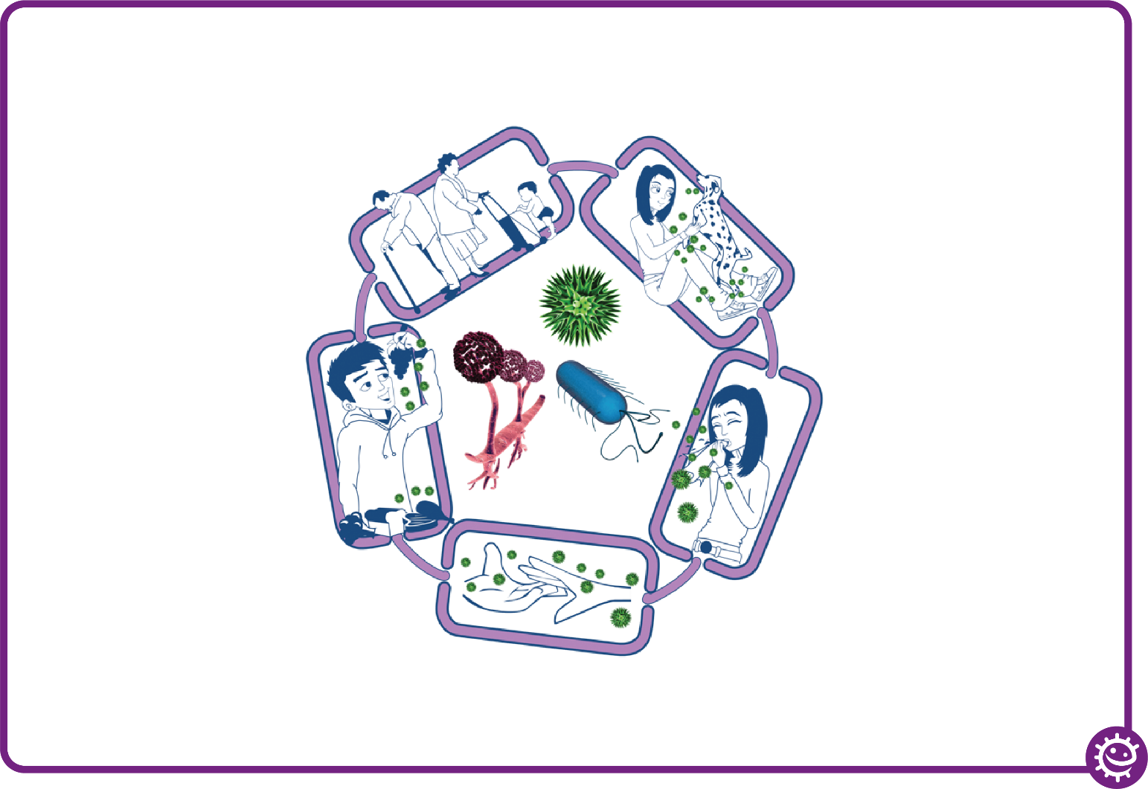

Поширення інфекції

Шкідливі мікроби потребують способу передавання від джерела до людини. Це може відбуватися через:

• Прямий дотик / контакт

• Статевий шлях передачі

Шкідливі мікроби також поширюються:

• Руки, поверхні, яких торкалися руки (наприклад, дверні ручки, клавіатури, унітази)

• Поверхні, що контактують з харчовими продуктами

• Повітря

Джерело інфекції

Хтось або щось, що переносить шкідливі мікроби, які викликають інфекцію. Існує багато різних джерел зараження, до них можна віднести:

• Люди, які вже інфіковані

• Домашні тварини

• Заражена їжа

Вихід для мікробів

Шкідливим мікробам потрібен спосіб вийти з інфікованої людини або джерела, перш ніж вони зможуть поширитися на когось іншого. Шляхи:

• Чхання, кашель, виділення слини

• Рідини організму

• Соки з сирого м’яса та птиці

Ланцюг зараження

Люди в групі ризику

інфікування

Ми всі під загрозою

інфікування, але деякі люди піддаються більшому ризику:

• Люди, які вживають ліки

наприклад, проходять курс хіміотерапії

• Діти / люди похилого віку

• Люди із хронічними захворюваннями, наприклад, ВІЛ / СНІД, діабет

Вхід для мікробів

Шкідливі мікроби потребують шлях проникнути в організм, перш ніж вони можуть викликати інфекцію. Це може бути:

• Їжа, яку ми споживаємо

• Вдихання аерозолів

або крапель

• Відкриті порізи або виразки

• Речі, які ми кладемо собі в рот



SH2 — Плакат «Розірвати ланцюг зараження»

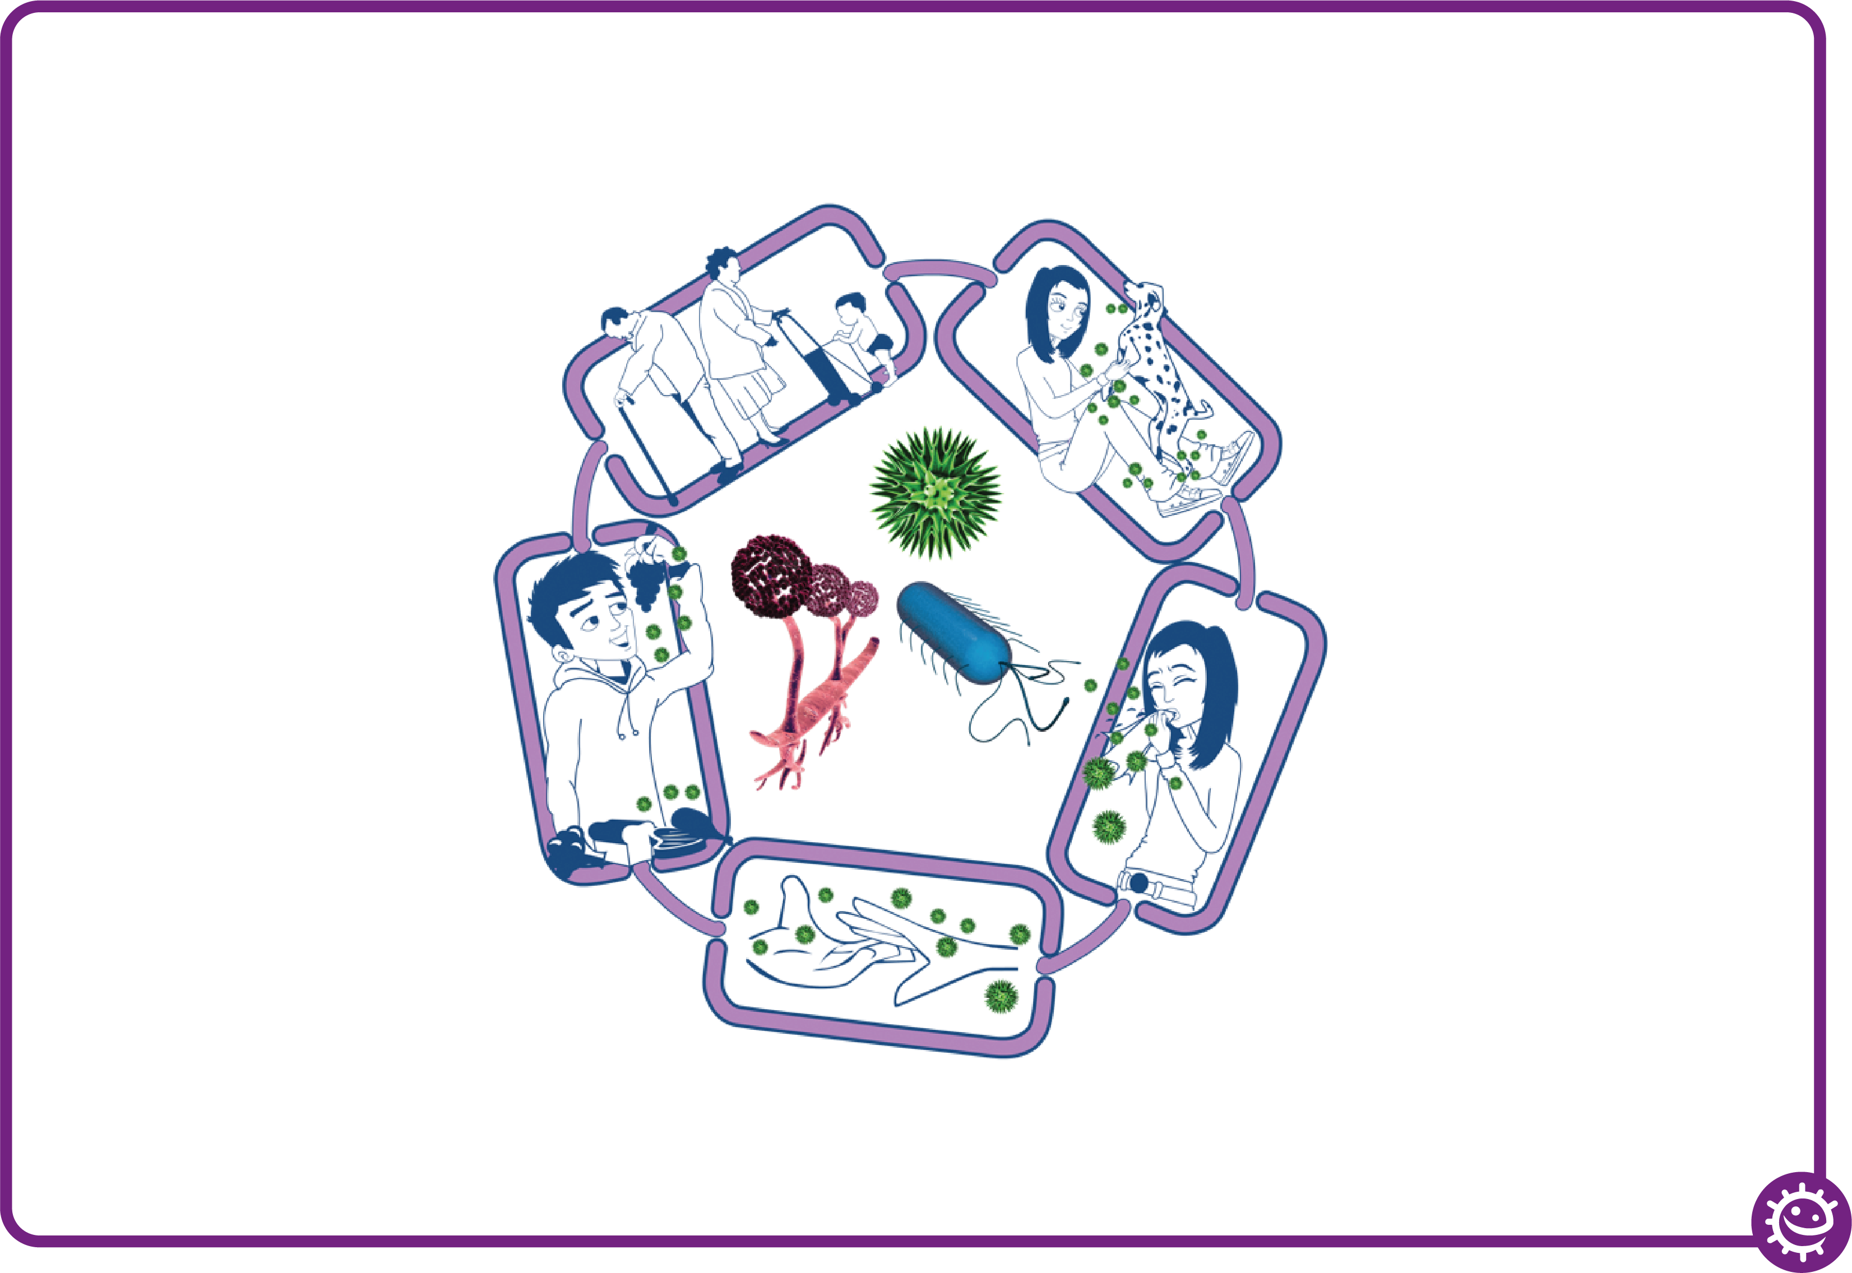

Поширення інфекції

• Ретельно і регулярно мити руки

• Закривати порізи й відкриті рани

• Захищатися належним чином під час статевої активності

Джерело інфекції

• Ізолювати інфікованих людей

• Бути обережними із сироїдінням

• Регулярно мити домашніх тварин

• Лікувати домашніх тварин від патогенів, коли це необхідно

• Утилізувати підгузки і забруднений одяг належним чином

Вихід для мікробів

Запобігати тому, щоб:

• Кашель і чхання

• Фекалії

• Блювота

• Рідини організму

Потрапляли на поверхні або руки

Розірвати ланцюг зараження

Люди в групі ризику

інфікування

Всі:

• Робити відповідні щеплення

Люди у групі високого ризику:

• Тримайтеся якомога далі від інфікованих людей

• Особливо дбати про чистоту

• Бути особливо обережними під час підготовки та приготування їжі

Вхід для мікробів

• Закривати порізи та відкриті рани водонепроникною пов’язкою

• Ретельно готувати їжу

• Пити тільки чисту воду



SH3 — Плакат про миття рук

Мити руки водою з милом 20 секунд

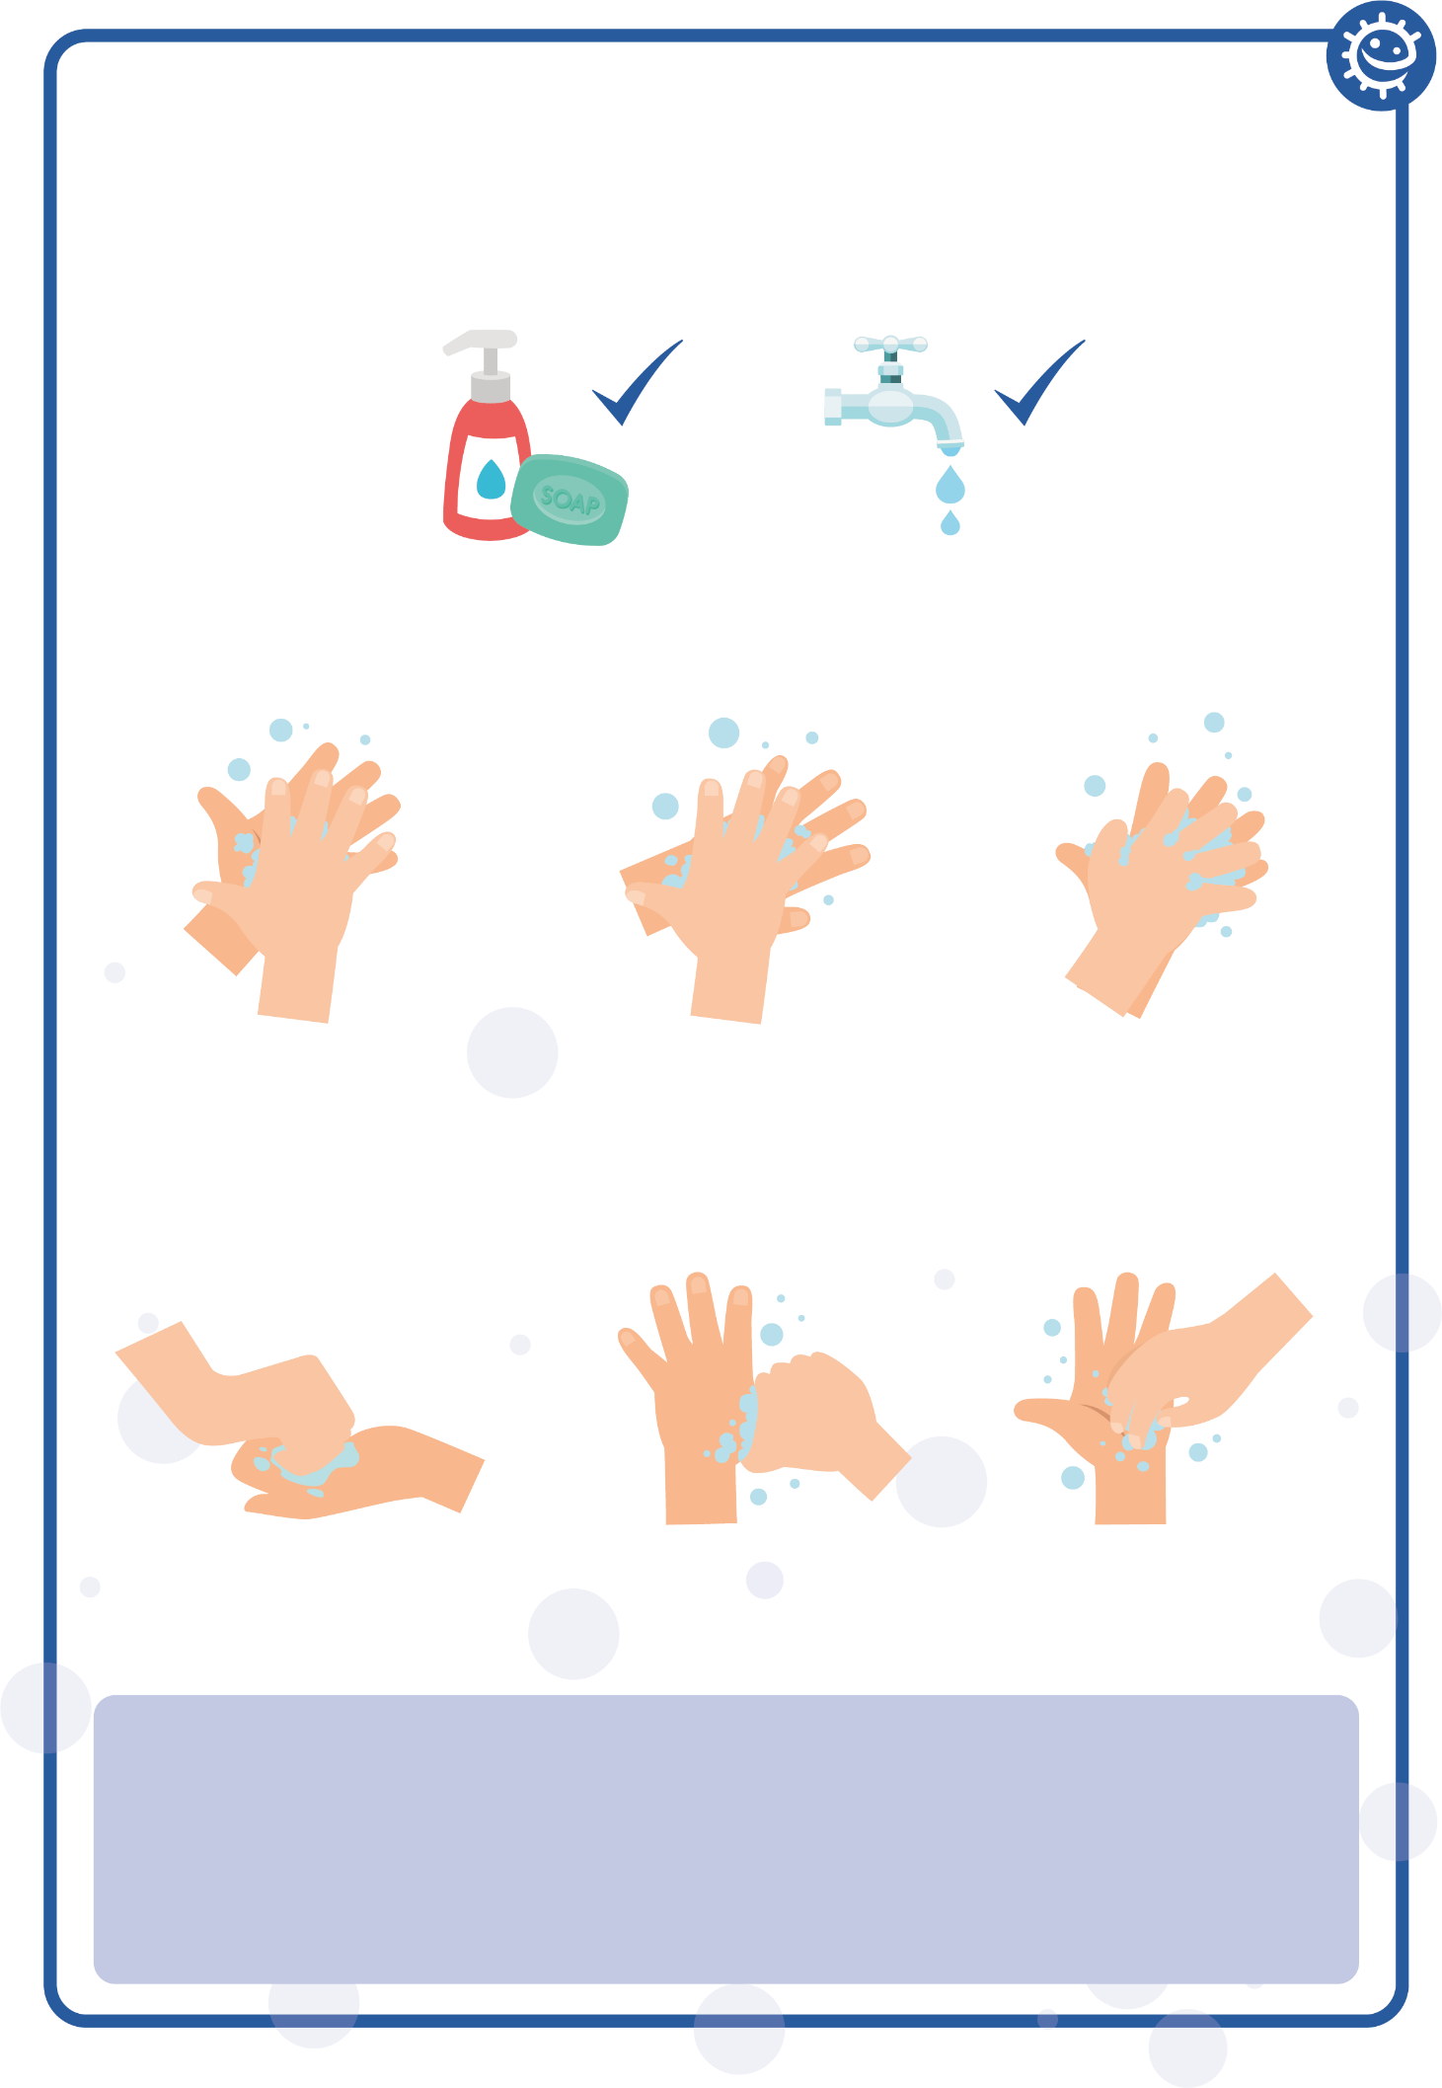

1

2

3

Долоня до долоні

Тильна сторона рук

Між пальцями

4

5

6

Тильна сторона пальців

Великі пальці

Кінчики пальців

Щоб засікти час, двічі проспівайте «З днем народження»



SW1 Вікторина «Гігієна рук»

Вікторина: Гігієна рук

Будь ласка, позначте стільки відповідей, скільки потрібно

Як ви можете передати мікроби іншим? (2 позначення)

* Доторкнувшись до інших
* Дивлячись на інших
* Розмовляючи з ними по телефону
* Через чхання

Чому потрібно використовувати мило для миття рук? (2 позначення)

* Мило допомагає видалити невидимі мікроби, занадто малі, щоб побачити їх неозброєним оком
* Мило розщеплює жир на руках, який затримує мікроби
* Мило зберігає руки вологими
* Не має значення, використовуємо ми мило чи ні

Який з перелічених етапів НЕ є одним із 6 етапів миття рук? (1 позначення)

* Долоня до долоні
* Великі пальці
* Руки вище ліктя
* Між пальцями

Хто може бути під загрозою через те, що ви не миєте руки належним чином? (1 позначення)

* Ви
* Ваша сім’я
* Ваші друзі
* Усі наведені варіанти

Коли потрібно мити руки? (3 позначення)

* Після того, як пестили домашніх тварин
* Після чхання або кашлю
* Після перегляду телевізора
* Після відвідування туалету або зміни забрудненого підгузника

Як зупинити поширення шкідливих мікробів? (2 позначення)

* Нічого не робити
* Вимити руки у воді
* Використовуйте дезінфікуючий засіб для рук, якщо немає мила та води
* Вимити руки проточною водою з милом

Після того, як ми чхнули в хустинку, ми повинні: (2 позначення)

* Негайно вимити руки
* Витерти руки об одяг
* Вжити антибіотики
* Викинути хустинку прямо у відро

Як довго треба мити руки? (1 позначення)

* 10 секунд
* 20 секунд (двічі проспівати «З днем народження»)
* 1 хвилина
* 5 хвилин



SW2 — Вікторина «Гігієна органів дихання»

Вікторина: Гігієна органів дихання

Будь ласка, позначте стільки відповідей, скільки потрібно

Як ви можете передати мікроби іншим? (3 позначення)

* Дотик
* Сон
* Чхання
* Кашель

Після того, як ми чхнули в руки, ми повинні: (2  позначення)

* Вимити руки
* Витерти руки об одяг
* Вжити антибіотики
* Жодне із зазначеного не є необхідним

Якщо під рукою немає хустинки, найкраще чхнути: (1 позначення)

* В руки
* В рукав
* У відкритий простір
* На парту

Найкращий спосіб зупинити поширення мікробів: (2 позначення)

* Прикрити чхання рукою
* Прикрити чхання серветкою
* Використовувати рукав, якщо немає серветки
* Пити багато рідини

Що робити з серветкою після того, як чхнули в неї? (1 позначення)

* Покласти в кишеню для наступного разу
* Викинути у смітник
* Покласти в рукав для наступного разу
* Будь-який з перелічених вище варіантів

Що може статися, якщо ми не помиємо руки після чхання? (1 позначення)

* Нічого
* Передача шкідливих мікробів іншим людям
* Захист наших мікробів

Профілактика та контроль інфекцій: Інфекції, що передаються статевим шляхом (ІПСШ)



**Ключовий етап 4**

# Урок 6: Інфекції, що передаються статевим шляхом

Заняття в класі демонструє, як легко можуть передаватися ІПСШ. Використовуючи хламідіоз як приклад, цей урок допомагає учням зрозуміти сприйнятливість людини до ІПСШ та потенційну тяжкість її наслідків.

## Результати навчання

### Усі учні повинні:

* Розуміти, що інфекція може легко передаватися статевим шляхом.
* Розуміти, що учні можуть зробити, щоб захистити себе від ІПСШ.
* Знати, що не всі хворі на ІПСШ мають симптоми.
* Розуміти, що небар’єрні форми контрацепції не захищають від ІПСШ.

### Більшість учнів повинна:

* Розуміти, як легко такі інфекції, як хламідіоз, можуть поширюватися серед молодих людей
* Почати вивчати ефективну комунікацію щодо використання презервативів.

## Посилання на навчальну програму

### Особисте та соціальне виховання і здоров’я (PHSE) / Відносини, здоров’я та статеве виховання (RHSE)

* Здоров’я та профілактика
* Інтимні та сексуальні стосунки
* Сексуальне здоров’я

### Наука

* Наукові роботи
* Біологія

### Англійська мова

* Читання
* Письмо

**Урок 6: Інфекції, що передаються статевим шляхом**

## **Необхідні ресурси**

### Вступ

#### На клас

* Примірник PP1

### Головна вправа: Дослід з пробіркою

#### На кожного учня

* 3 чисті пробірки
* Примірник SW1

*На клас*

* Стелаж для пробірок
* Йод
* Крохмальна вода
* Рукавички
* Харчова плівка

### Вправа 2: Пошук законних джерел інформації

#### На кожного учня

* Примірник SW2
* Примірник TS1

### Вправа 3: Безпечний секс: Ризики, спілкування та інформація

#### На кожного учня

* Записки
* Ручки / олівці

#### На клас

* 4 аркуші паперу формату А3

### Вправа 4: Підвищення обізнаності про гонорею

#### На кожного учня / на групу

* Пристрій для створення презентації (опціонально)
* Ручки / олівці
* Папір

### Вправа 5: Розмова про використання презерватива

#### На кожного учня

* Примірник SH1
* Примірник SH2
* Примірник SW3

### Додаткова вправа 1: Бінго сексуального здоров’я

#### На кожного учня

* Примірник SW4
* Ручки

#### На клас

* Примірник TS2  
  Коробка / капелюх (щоб витягувати карти)
* Призи (необов’язково)

### Додаткова вправа 2: Вікторина ІПСШ

#### На кожного учня

* Примірник SW5

## Допоміжні матеріали

* TS1 — Хибні уявлення про ІПСШ
* TS2 — Картки ведучого бінго про сексуальне здоров’я
* SH1 — Поговорімо про презервативи — неефективно
* SH2 — Поговорімо про презервативи — ефективно
* SW1 — Дослід з пробірками «Розповсюдження ІПСШ»
* SW2 — Хибні уявлення про ІПСШ
* SW3 — Робочий аркуш «Поговорімо про ІПСШ»
* SW4 — Бінго сексуального здоров’я
* SW5 Вікторина ІПСШ

## Розширена підготовка

Дослід з пробіркою

1. Розділ A
   1. Наполовину наповнити пробірку молоком — по одній на учня
   2. Замінити одну з пробірок крохмалем
2. Розділ B
   1. Наполовину заповнити другий комплект пробірок молоком
   2. Замінити одну з пробірок крохмалем
3. Розділ C
   1. Заповнити 4 пробірки молоком
   2. Помістити ватні тампони або харчову плівку поверх 2 пробірок
   3. Заповнити додаткову пробірку крохмалем
4. Забезпечте примірник SW1 для кожного учня

ПРИМІТКА: Цю вправу можна використати, щоб продемонструвати поширення інших типів інфекції.

Додаткова вправа: Бінго сексуального здоров’я

1. Роздрукуйте гральні карти бінго (SW4).
2. Роздрукуйте, виріжте та згорніть карти ведучого бінго про сексуальне здоров’я (TS2) і покладіть у коробку / капелюх тощо.
3. Організуйте призи, якщо потрібно

 **Урок 6: Інфекції, що передаються статевим шляхом**

## Ключові слова

Хламідіоз

Презерватив

Контрацепція

Гонорея

Безпечний секс

Інфекції, що передаються статевим шляхом (ІПСШ)

Здоров’я та безпека

Щоб дізнатися більше про безпечні мікробіологічні практики у кабінеті, відкрийте вебсайт CLEAPPS

[www.cleapps.org.uk](http://www.cleapps.org.uk)

## **Посилання на вебсторінки**

[Інфекції, що передаються статевим шляхом (ІПСШ) (e-bug.eu)](https://e-bug.eu/uk-UA/%D1%96%D0%BF%D1%81%D1%88-ks4)

## Вступ

1. Повторіть основні правила щодо статевого виховання або скористайтеся запропонованими правилами, наведеними в розділі інформації для вчителів на початку пакета.
2. Почніть урок, пояснюючи учням, що існує багато способів передачі мікробів, наприклад, дотик, чхання або через заражену їжу чи питну воду. Наголосіть, що ще один важливий шлях передачі — обмін рідинами організму, тобто незахищений статевий акт.

Щоб заохотити учнів говорити на цю тему, запитайте, чи вони коли-небудь чули про ІПСШ і чи знають вони, що їх викликає. Використовуйте вправу з презентацією MS PowerPoint (e-bug.eu/eng/KS4/lesson/STIs), щоб пояснити краще.

1. Поясніть, що ІПСШ зазвичай передаються через незахищений статевий контакт, тобто без використання презерватива, хоча деякі інфекції можуть передаватися іншими шляхами, наприклад, через спільні голки та шприци, контакт шкіри до шкіри, або від матері до ненародженої дитини та через грудне молоко. Це пояснюється тим, що деякі ІПСШ переносяться в крові, і передача цієї рідини з одного організму в інший також може передавати інфекцію.
2. Наголосіть, що небар’єрні форми контрацепції, наприклад, протизаплідні таблетки НЕ захищають від ІПСШ.
3. Зауважте, що терміни ІПСШ (інфекція, що передається статевим шляхом) і ЗПСШ (захворювання, що передаються статевим шляхом) — еквіваленти. Інфекція визначається як вторгнення в організм мікроба. Хоча інфекція може викликати симптоми та ускладнення, змінюючи нормальне функціонування організму, її класифікація як інфекції не залежить від цього. Захворювання, навпаки, викликає певні ускладнення для здоров’я. ІПСШ використовується як більш широкий термін.

## Вправа

### Головна вправа: Дослід з пробіркою

Цю вправу краще виконувати усім класом. Попросіть учнів записувати результати протягом досліду в аркуші SW1

#### Розділ A

1. Поясніть учням, що вони імітуватимуть статевий контакт шляхом обміну рідиною (яка представляє рідину організму) між двома пробірками. Роздайте пробірки по класу, переконавшись, що кожен учень отримав пробірку з рідиною.

НЕ повідомляйте учням, що одна з пробірок містить крохмаль, хоча вчитель повинен знати, у кого ця пробірка.

ПРИМІТКА: Можливо, вам буде важливо обрати учня, якому дістанеться пробірку з крохмалем, який не буде стурбований або збентежений, коли зрозуміє, що був «носієм».

1. Скажіть кожному учневі, що вони повинні обмінятися рідиною з 5 іншими учнями (для класу менше 25 осіб зменшіть обміни до трьох або чотирьох). Попросіть учнів записати результати на аркуші SW1. Запропонуйте учням вступати в контакт за межами своєї звичайної групи друзів.
2. По закінченню скажіть класу, що в одного з учнів була рідина, яка містила імітацію ІПСШ. Учитель повинен пройти по класу і протестувати наявність ІПСШ, додаючи краплю йоду в кожну пробірку. Якщо рідина стає чорною, це означає, що людина інфікована.

Цей експеримент підтверджує, наскільки легко і непомітно ІПСШ може передаватися від людини до людини.

#### Розділ B

1. Повторіть вправу, зменшивши кількість разів, коли учні обмінюються рідиною (мають статеві контакти) до одного або двох. Чи помічає клас зменшення кількості інфікованих?

#### Розділ C

1. Виберіть п’ятьох осіб із класу для проведення демонстрації. Покажіть класу, у кого з учнів «інфікована» пробірка. Дайте іншим чотирьом учням решту пробірок, дві з яких закрийте харчовою плівкою.
2. Попросіть учня із «зараженою» пробіркою мати «статевий контакт» з кожним із п’яти інших учнів по черзі. ПРИМІТКА Цього разу не змішуйте рідини, просто дайте інфікованому учню капнути трохи рідини в інші пробірки за допомогою крапельниці. Реципієнт повинен добре перемішати зразок.
3. Перевірте кожен із зразків учнів на ІПСШ за допомогою йоду.
4. Вкажіть, що під час цих статевих контактів харчова плівка представляла презерватив і що ці учні не заразилися.

Можливі моменти обговорення з учнями після цього експерименту включають:

* 1. Легкість передачі: Обговоріть з учнями, як легко ІПСШ передається від однієї людини до іншої. Чи були вони здивовані будь-якими способами передачі ІПСШ від людини до людини?
  2. Зниження ризику зараження: Поговоріть про те, як далеко і швидко можуть поширюватися ІПСШ і як зменшення кількості контактів автоматично знижує ризик інфікування.
  3. Особиста відповідальність за власне здоров’я: Важливо, щоб молоді люди несли відповідальність за своє здоров’я, включаючи сексуальне здоров’я, і відчували себе уповноваженими дбати про нього. Ми повинні уникати дискусій щодо «провини» сексуальних партнерів.
  4. Складні розмови: Уявіть складну розмову, коли вам доведеться порадити статевому партнеру пройти обстеження / пролікуватися від ІПСШ — краще запобігти зараженню

### Вправа 2: Пошук законних джерел інформації (нелабораторна вправа)

Швидше за все, молодь шукатиме інформацію про задоволення, стосунки чи симптоми ІПСШ в інтернеті або використовуватиме джерела, які вважаються законними, наприклад, NHS. Попросіть учнів використати інтернет і розвіяти деякі поширені хибні уявлення про ІПСШ (SW2). Цю вправу можна провести як обговорення в класі. Відповіді наведено у TS1.

### Вправа 3: Мозковий штурм Безпечний секс: ризики, спілкування та інформація

1. Розмістіть по кімнаті чотири великих аркушів паперу, напишіть на кожному аркуші такі запитання:

* Чим небезпечний незахищений секс?
* Що для вас означає безпечний секс?
* Як ми можемо спілкуватися один з одним, щоб зробити секс безпечнішим?
* Як нам комфортніше говорити про безпечний секс з партнерами та взагалі?

1. Роздайте учням записки. Попросіть учнів написати їхні думки та пропозиції на записках, а потім приклеїти відповіді на відповідні аркуші.

### Вправа 4: Підвищення обізнаності про гонорею (нелабораторна вправа)

Цю вправу можна проводити в малих групах або як індивідуальне завдання. Використовуючи пристрої в класі з доступом до інтернету та/або підручники, попросіть учнів дослідити хвороботворні мікроби в SW3 і заповнити пропуски. Відповіді наведено у TS3. Передбачено порожній рядок, щоб учні могли вибрати власний патогенний (шкідливий) мікроб для дослідження. По заповненню ця таблиця може стати чудовим засобом консолідації інформації.

### Вправа 5: Розмова про використання презерватива

1. На основі обговорення й використовуючи наведені вище запитання, підкресліть важливість прийняття індивідуальних рішень та обговорення сексуальних рішень і безпечного сексу з партнерами. Ця вправа зосереджена на комунікації партнерів щодо рішень стосовно статевого акту та використання презервативів для забезпечення надійного захисту від ІПСШ. Попросіть учнів відпрацьовувати ефективні та неефективні методи спілкування щодо переговорів стосовно використання презервативів у ході рольової гри.
2. Роздайте роздатковий матеріал (SH1) «Поговорімо про презервативи — неефективно. Після того, як учні виконали рольову гру запишіть відгуки на дошці.
3. Повторіть процес з матеріалом «Поговорімо про презервативи — ефективно (SH2).
4. Обговоріть у групі такі питання:
   1. Яке спілкування ефективніше?
   2. Чому один тип комунікації ефективніший за інший?
   3. Які елементи асертивного спілкування використовувала Таї?
5. Роздайте роздатковий матеріал «Поговорімо» (SH3). Ця заключна вправа дає учням можливість практикувати асертивне спілкування щодо використання презервативів.
6. Попросіть учнів об’єднатися в пари, узгодити хід розмови і рольову гру для груп або для класу.
7. Підбийте підсумок вправи, попросивши учнів поміркувати над відповідями й вирішити, чи продемонстрували вони навички асертивності

## Обговорення

Перевірте розуміння, поставивши учням такі запитання:

**Хто може заразитися ІПСШ?**

**Відповідь:** ІПСШ може заразитися кожна людина, яка мала незахищений статевий контакт із людиною, яка має ІПСШ. ІПСШ бувають НЕ ЛИШЕ у людей, які, на вашу думку, поводяться ризиковано, наприклад, вживають наркотики, працюють в секс-індустрії, мають кілька сексуальних партнерів та/або займаються анальним сексом. Достатньо мати статевий контакт з інфікованою людиною лише один раз, а ця людина може і не знати, що інфікована.

**Що таке ІПСШ?**

**Відповідь:** Інфекції, що передаються статевим шляхом (ІПСШ) — це інфекції, які переважно передаються від однієї людини до іншої під час статевого контакту. Існує принаймні 25 різних ІПСШ із різними симптомами. Ці захворювання можуть передаватися через вагінальний, анальний або оральний секс.

**Як ми можемо зменшити ризик зараження ІПСШ?**

**Відповідь:** Є кілька способів запобігти зараженню ІПСШ. Зокрема:

1. Утримання: Єдиний надійний спосіб запобігти зараженню ІПСШ — не мати орального, анального чи вагінального статевого контакту.
2. Використовувати презервативи: Презервативи — рекомендований профілактичний засіб. Однак презервативи захищають лише шкіру, яку вони покривають, будь-які виразки або бородавки, виявлені на статевих органах, які не покриваються презервативом, все одно можуть поширитися на шкіру іншої людини.
3. Говорити з партнером: Говоріть з партнером про більш безпечні сексуальні практики, наприклад, використання презерватива. Якщо у вас новий партнер, обговоріть варіант того, щоб ви обидва пройшли тестування на ІПСШ перед вступом у статеві стосунки.
4. Люди повинні регулярно проходити обстеження та здавати аналізи: Під час активного статевого життя, особливо якщо ви змінюєте статевого партнера, навіть якщо у вас немає жодних симптомів, все одно дуже важливо проходити регулярні аналізи та огляди, щоб переконатися, що у вас немає інфекції. Не всі ІПСШ спершу проявляють симптоми, а можуть і взагалі їх не проявляти.

Чи захищають від ІПСШ інші форми контрацепції, крім презерватива? НІ. Інші методи контрацепції захищають лише від вагітності, вони НЕ захищають від зараження ІПСШ.

**Які симптоми ІПСШ?**

**Відповідь:** Симптоми інфекцій, що передаються статевим шляхом, різноманітні, але найпоширенішими є болючість, незвичайні виразки або набряклості, свербіж, біль під час сечовипускання, кровотеча між менструаціями та/або незвичні виділення зі статевих органів.

**Чи всі, хто заразився ІПСШ, мають симптоми?**

**Відповідь:** НІ. ІПСШ — загальна проблема, тому що багато людей інфіковані, не усвідомлюючи цього. У деяких випадках жінки не усвідомлюють, що у них є інфекція, доки не виявляють проблеми з безпліддям.

**Куди можна звернутися за додатковою консультацією та пройти обстеження?**

**Відповідь:** Запитайте у шкільної медсестри чи лікаря загальної практики (GP) або відвідайте клініку сечостатевої медицини (GUM). Замовити набір для домашнього тестування в інтернеті тепер набагато простіше.

## Додаткові вправи:

### Бінго сексуального здоров’я

Варіація класичної гри в бінго з використанням термінів сексуального здоров’я замість чисел.

Мета: Учасники знайомляться з концепціями сексуального здоров’я, пов’язаними з безпечним сексом, ІПСШ та тестуванням на сексуальне здоров’я.

Дайте кожному учаснику ігрову картку бінго «Сексуальне здоров’я» (SW4) і ручку. Поясніть правила гри. По одній витягуйте картки ведучого бінго «Сексуальне здоров’я» з коробки / капелюха (TS2). Прочитайте напис на картці ведучого та пов’язане з ним повідомлення про стан здоров’я. Використовуйте інформацію на картках ведучого, щоб представити більше інформації, обговорити й перевірити розуміння всіма учасниками. Кожен гравець, який має цей напис на своїй картці, може позначити його хрестиком. Виграє той, хто першим викреслить горизонтальний, вертикальний або діагональний ряд і крикне «Бінго!». Гру можна продовжувати, поки не буде визначено перше, друге і третє місце.

Граючи в цю гру, будьте готові сповільнити або прискорити темп гри відповідно до потреб учнів. Також подумайте про правопис певних складних слів, щоб допомогти учням їх знайти.

Ключові повідомлення:

* Щоб гарантувати безпечний секс, завжди використовуйте презервативи і регулярно проходьте тести на ІПСШ
* Презервативи найбільш ефективні при правильному використанні
* Навчіться користуватися презервативами та дізнайтеся, де їх можна взяти
* Презервативи забезпечують найкращий захист від ІПСШ і водночас запобігають незапланованій вагітності
* Правильне використання презервативів під час орального сексу може запобігти ІПСШ
* Молоді люди мають право приймати власні рішення щодо сексу
* Згоду можна надати будь-коли. Так само будь-коли можна відмовитися
* Презервативи міцні й еластичні
* Більшість ІПСШ не має симптомів. Не можна сказати, хто має ІПСШ
* Тестування на ІПСШ — швидке, легке, безболісне і зазвичай безкоштовне у клініках сексуального здоров’я (GUM clinic) / NHS
* Переважно тестування на ІПСШ — це аналіз зібраної самостійно сечі або мазок
* Молоді люди, які ведуть статеве життя, повинні проходити тест на ІПСШ при зміні партнера або принаймні щороку, навіть якщо у них немає симптомів
* Поговоріть про сексуальне здоров’я зі своїм партнером / партнерами
* Кожна людина — унікальна і має право почуватися комфортно такою, якою вона є

### Запрошений спікер

Запросіть спікера з місцевої клініки для молоді або шкільну медсестру, щоб вони розповіли про доступні безкоштовні та конфіденційні послуги, які можна отримати. Заздалегідь напишіть список питань, які ви хотіли б поставити.

## Консолідація навчання

Роздайте групам по 3-4 учні вікторину SW5. Перемагає команда, яка набере найбільшу кількість балів.



TS1 — Аркуш для вчителя «Хибні уявлення про ІПСШ»

Хибні уявлення про ІПСШ

Не можна заразитися ІПСШ під час орального сексу

Не правильно. Хоча ризик заразитися ІПСШ під час орального сексу, як правило, менший, ніж при вагінальному чи анальному сексі, ризик все ж існує. Інфекції, які найчастіше передаються через оральний секс, — простий герпес, гонорея та сифіліс.

Герпесом можна заразитися від сидіння унітазу

Не правильно. Вірус простого герпесу (ВПГ) поширюється при прямому контакті слизових оболонок (м’яких тканин, розташованих у статевих органах і ротовій порожнині) із герпетичною виразкою, слиною або статевими виділеннями людини з герпетичною інфекцією. Герпес зазвичай передається під час поцілунку, орального, анального або вагінального сексу.

Зробити тестування на ІПСШ — боляче і соромно

Не правильно. Багато тестів на ІПСШ такі ж швидкі та прості, як тестування сечі. Деякі тести можуть передбачати аналіз крові, візуальний огляд для виявлення ознак інфекції або мазка (наприклад, використання меншої, м’якої та округлої ватної палички) на ділянці статевих органів. Якщо потрібен мазок, деякі служби запропонують вам зробити його самостійно. Фахівці з питань охорони здоров’я щодня проводять обстеження статевого здоров’я. Вони не сприймають тестування на ІПСШ як відображення вашої поведінки, а як відповідальний вибір у сфері здоров’я.

Таблетки можуть захистити від зараження ІПСШ

Не правильно. Протизаплідні таблетки ефективні для запобігання вагітності. Вони не захищають від ІПСШ. Люди з великою кількістю сексуальних партнерів хворіють на ІПСШ  
Не правильно. ІПСШ не залежить від кількості статевих партнерів. Заразитися ІПСШ може кожен. Не має значення, один у вас партнер чи кілька. ІПСШ можна заразитися при незахищеному статевому контакті.

ІПСШ зникнуть самі по собі

Не правильно. Малоймовірно, що ІПСШ пройде сама собою. Обстеження — перший крок у процесі підбору лікування ІПСШ. Зволікання з лікуванням може призвести до небажаних довгострокових наслідків.



TS2 — Картки ведучого «Сексуальне здоров’я»

ІПСШ  
_ _ _ _ _  
ІПСШ означає інфекцію, що передається статевим шляхом

Захист  
_ _ _ _ _  
Найкращий захист   
від ІПСШ — презерватив

Оральний  
_ _ _ _ _  
Презервативи захищають вас і під час орального сексу

Безболісний  
_ _ _ _ _  
Тестування на ІПСШ — безболісне

Медичний огляд  
_ _ _ _ _  
Обстеження на ІПСШ має бути частиною вашого звичайного медичного огляду

Секс  
_ _ _ _ _  
Якщо ви займаєтеся сексом, ви можете захистити себе, завжди використовуючи презерватив

Презервативи  
_ _ _ _ _  
Презервативи — єдиний засіб захисту від вагітності та ІПСШ

Перевірка  
_ _ _ _ _  
Якщо ви займаєтеся сексом, убезпечте себе, регулярно перевіряючись на ІПСШ



TS2 — Картки ведучого «Сексуальне здоров’я»

Поширений  
_ _ _ _ _  
Ситуація, коли хтось має ІПСШ і не знає про це, досить поширена

Симптоми  
_ _ _ _ _  
Люди з ІПСШ здебільшого не мають симптомів

Безкоштовний  
_ _ _ _ _  
У більшості випадків тести на перевірку сексуального здоров’я безкоштовні

Сеча  
_ _ _ _ _  
Найпоширеніший тест на ІПСШ для молоді — аналіз сечі

Конфіденційний  
_ _ _ _ _  
Тести на ІПСШ цілком конфіденційні

Швидкий  
_ _ _ _ _  
Тестування на ІПСШ — швидке

Виліковний  
_ _ _ _ _  
Більшість ІПСШ можна вилікувати

Краще  
_ _ _ _ _  
Якщо у вас ІПСШ, чим раніше ви почнете лікування, тим краще



TS2 — Картки ведучого «Сексуальне здоров’я»

Порватися  
_ _ _ _ _  
Якщо презерватив порветься під час сексу, він більше не захистить вас від ІПСШ.

Не лікування  
_ _ _ _ _  
Якщо не лікувати інфекції, вони можуть призвести до довгострокових негативних наслідків. Чим раніше почати лікування, тим краще.

Будь-хто  
_ _ _ _ _  
Заразитися ІПСШ може будь-хто. Людина може навіть не знати, що має ІПСШ! Ось тому тестування на ІПСШ таке важливе.

План  
_ _ _ _ _  
Плануйте зі своїм статевим партнером, як ви захистите себе від ІПСШ. Це може бути використання презерватива і обстеження обох партнерів.

Контакт  
_ _ _ _ _  
Статевий контакт може призвести до зараження ІПСШ. Тестування та використання презерватива зменшать цей ризик.

Змазка (лубрикант)  
_ _ _ _ _  
Лубрикант (змазку) можна використовувати для покращення відчуття від сексу. Однак переконайтеся, що ви використовуєте лубрикант на водній основі, щоб не пошкодити презерватив.

Легка поведінка  
_ _ _ _ _  
Це словосполучення іноді використовується в негативному плані, щоб пояснити, чому деякі люди можуть заразитися ІПСШ. Але це не правда. Заразитися ІПСШ може кожен.

Таблетки  
_ _ _ _ _  
Таблетки — форма контрацепції, яка може запобігти вагітності. Але вони не захищають від ІПСШ.



SH1 — Поговорімо про презервативи — аркуш   
з неефективним прикладом

Поговорімо про презервативи

Приклад 1

Неефективно

Люк і Таї зустрічаються вже кілька місяців. Вони близькі до того, щоб почати займатися сексом. Люк хоче використовувати захист під час сексу.

Люк: Таї, я можу з тобою дещо обговорити?

Таї: Звісно, Люку. Ми можемо обговорювати все, що завгодно. Що сталося?

Люк: Я хочу використовувати презерватив. Боюся, що у тебе ІПСШ.

Таї: Ти чого? Я здорова! Може, просто подивимось, що станеться...

Люк: Вибач. Просто я думав, що ми можемо поговорити.

Таї: Я теж хочу поговорити. Але не про це. Поговорімо про щось інше...



SH2 — Поговорімо про презервативи — аркуш з ефективним прикладом

Поговорімо про презервативи

Приклад 2

Ефективно

Люк і Таї зустрічаються вже кілька місяців. Вони близькі до того, щоб почати займатися сексом. Таї хоче використовувати захист під час сексу.

Таї: Люку, я можу з тобою дещо обговорити?

Люк: Звісно, Таї. Ми можемо обговорювати все, що завгодно. Що сталося?

Таї: Я хочу займатися з тобою сексом, але боюся заразитися ІПСШ чи завагітніти.

Люк: Я теж. Я теж боюся через це. Просто я не наважувався заговорити про це першим.

Таї: Я хочу, щоб ми були готові, коли вирішимо зайнятися сексом. Ну, знаєш, щоб користувалися презервативом і заздалегідь зробили тестування.

Люк: Ти маєш на увазі, що хочеш користуватися презервативом?

Таї: Так, я дбаю про нас обох. Я не хочу, щоб ми ризикували й заразилися ІПСШ або завагітніли. Ти ж погоджуєшся?

Люк: Так! Погоджуюсь. Я теж дбаю про тебе. І хочу зайнятися з тобою сексом.



SW1 — Аркуш записів учнів для досліду з пробірками «Розповсюдження ІПСШ»

Дослід «Розповсюдження ІПСШ» Робочий аркуш

Розділ A

Розгляньте послідовність людей, з якими у вас були «статеві стосунки», і чи мали вони ІПСШ:

|  |  |
| --- | --- |
| Статеві стосунки | Чи були вони інфіковані? |
| 1 |  |
| 2 |  |
| 3 |  |
| 4 |  |
| 5 |  |

Скільки людей у класі заразилися? ____________________

Ви заразилися? _______________________________________

Розділ B

Розгляньте послідовність людей, з якими у вас були «статеві стосунки», і чи мали вони ІПСШ:

|  |  |
| --- | --- |
| Статеві стосунки | Чи були вони інфіковані? |
| 1 |  |
| 2 |  |

Скільки людей у класі заразилися? ____________________

Ви заразилися? ________________________________________

Чому цього разу відбулося зменшення кількості тих, хто заразився? ________________________________________________________

Розділ C — Результати

|  |  |  |  |
| --- | --- | --- | --- |
| Статеві стосунки | Чи були вони інфіковані? | Колір після | Причина зміни кольору |
| 1 |  |  |  |
| 2 |  |  |  |
| 3 |  |  |  |
| 4 |  |  |  |

Що представляє харчова плівка або ватні кульки?

________________________________________________________________

Чому деякі люди не заразилися, навіть якщо мали статеві

контакти з людиною, яка хворіла на ІПСШ? ________________________________________________________________



SW2 — Робочий аркуш «Хибні уявлення про ІПСШ»

Хибні уявлення про ІПСШ

Використовуючи інформацію з інтернету, розвійте наведені поширені помилкові уявлення про ІПСШ. Запишіть точну інформацію про кожну із зазначених проблем і те, яке джерело інформації ви використовували.

Не можна заразитися ІПСШ під час орального сексу

Герпесом можна заразитися від сидіння унітазу

Зробити тестування на ІПСШ — боляче і соромно

Таблетки можуть захистити від зараження ІПСШ

ІПСШ зникнуть самі по собі



SW3 — Робочий аркуш «Поговорімо»

Поговорімо

Ви знаєте, що ваш друг планує зайнятися сексом.

Ви хочете, щоб ваш друг знав, що важливо використовувати презерватив.

Вказівки:

Вправа у парах. Використайте те, що ви дізналися про асертивне спілкування та презервативи, щоб завершити цю розмову.

ТИ: Хочу поговорити з тобою про презервативи. Ти ж їх використовуватимеш, правда?

ТВІЙ ДРУГ: Ти що, поліція моралі? Та ну... Презервативи псують настрій.

ТИ:

ТВІЙ ДРУГ:

ТИ:

ТВІЙ ДРУГ:

ТИ:

ТВІЙ ДРУГ:

ТИ:

ТВІЙ ДРУГ:



SW4 — Робочий аркуш «Бінго сексуального здоров’я»

Бінго сексуального здоров’я

Симптоми

Медичний огляд

Оральний

Перевірка

Не лікування

Поширений

Безкош-товний

Захист

Будь-хто

Презерва-тиви

План

Контакт

Безболіс-ний

Змазка (лубрикант)

Легка поведінка

Таблетки

Конфіден-ційний

Краще

Швидкий

Симптоми

Сеча

ІПСШ

Виліковний

Порватися



SW5 — Вікторина ІПСШ

Вікторина: Інфекції, що передаються статевим шляхом

Будь ласка, позначте стільки відповідей, скільки потрібно

Як можуть поширюватися інфекції, що передаються статевим шляхом? (3 позначення)

* Вагінальний секс
* Анальний секс
* Секстинг
* Оральний секс

Хто може заразитися ІПСШ? (1 позначення)

* Усі, хто мав незахищений секс
* Тільки люди без пари
* Тільки люди старшого віку
* Тільки чоловіки

Чи мають хворі на хвороби, що передаються статевим шляхом, симптоми (1 позначення)

* Завжди
* Ніколи
* Залежить від інфекції
* Так, але тільки жінки

НАЙКРАЩИЙ спосіб запобігти передачі інфекцій, що передаються статевим шляхом: (1 позначення)

* Протизаплідні таблетки
* Презервативи
* Душ після сексу
* Моніторинг базальної температури

Що з перерахованого — ІПСШ? (2 позначення)

* Хламідіоз
* Гонорея
* Грип
* Малярія

# Профілактика та контроль інфекцій: Вакцинація



**Ключовий етап 4**

# Урок 7: Вакцинація

У цьому уроці наведені детальна презентація та анімаційний ролик, які показують, як організм щодня бореться зі шкідливими мікробами. Учні візьмуть участь у поглибленому обговоренні вакцинації, включно з розвіюванням деяких поширених помилкових уявлень щодо вакцин.

## Результати навчання

### Усі учні повинні:

* Розуміти, що щеплення допомагають людям виробити імунітет проти інфекції (інфекцій) і допомагають боротися з інфекцією (інфекціями).
* Розуміти, чому вакцини важливі для учнів зараз і протягом усього їхнього життя.
* Розуміти важливі захворювання, яким запобігають вакцини, і чому вони важливі для молоді, у тому числі учнів.

### Більшість учнів повинна:

* Розуміти, як засоби масової інформації та епідемії можуть позитивно чи негативно вплинути на застосування вакцини.

## Посилання на навчальну програму

### Особисте та соціальне виховання і здоров’я (PHSE) / Відносини, здоров’я та статеве виховання (RHSE)

* Здоров’я та профілактика
* Інтимні та сексуальні стосунки
* Сексуальне здоров’я

### Наука

* Наукове мислення
* Експериментальні навички та стратегії
* Аналіз та оцінка

### Біологія

* Клітини
* Здоров’я і захворювання

### Англійська мова

* Читання
* Письмо

### Мистецтво та дизайн

* Графічне спілкування

**Урок 7: Вакцинація**

## **Необхідні ресурси**

### Головна вправа: Робочий аркуш «Імунітет і вакцини»

#### На клас

* Анімаційний ролик e-bug.eu/eng/KS4/ lesson/vaccinations
* Примірник TS1 і TS2

#### На кожного учня

* Примірник SW1

### Додаткова вправа 1: Набір для дебатів для учнів

#### На клас

* Набір для дебатів «Вакцинація»
* Ресурси: набори для дебатів «Я — вчений», що доступні у вільному доступі за посиланням: debate.imascientist.org. uk/the-kits/#vaccinations

### Додаткова вправа 2: Хибні уявлення про вакцини

#### На клас

* Примірник PP1
* Примірник брошури ВПЛ, що доступний у вільному доступі за посиланням: www.gov.uk/ governance/publications/ hpv-vaccine-vaccination-guideleaflet  
  Копія TS3

#### На кожного учня

* Примірник SW2

## Допоміжні матеріали

* TS1 — Аркуш для вчителя з відповідями на анімаційний ролик
* TS2 — відповіді для вчителя на робочий аркуш «Імунна система»
* TS3 — Робочий аркуш «Хибні уявлення про вакцини»
* SW1 — Робочий аркуш «Імунна система»
* SW2 — «Хибні уявлення про вакцини»
* SH1 — Набір для дебатів «Я — вчений», (доступний у вільному доступі за посиланням: debate.imascientist.org.uk/the-kits/#vaccinations)

## Розширена підготовка

1. Забезпечте по примірнику SW1 і SW2 для кожного учня.
2. Завантажте інтерактивні слайди з хибними уявленнями про вакцинацію та підготуйте анімаційний ролик, перейшовши на вебсайт e-Bug e-bug.eu/eng/KS4/ lesson/ vaccinations.
3. Перед уроком ви можете попросити учнів заповнити власний персоналізований графік вакцинації, доступний на сайті e-Bug. Цей графік детально описує всі щеплення, які повинні були зробити учні. Вони можуть обговорити це питання вдома з батьками. Щеплення, які учні (не) зробили, — особиста інформація. Вона не повинна обговорюватись у класі. Учні можуть бути дуже здивовані кількістю щеплень, які їм зробили за все життя.

 **Урок 7: Вакцинація**

## Ключові слова

Антитіло

Антиген

COVID-19

ВПЛ

Імунна система

Імунітет

Вакцини

Здоров’я та безпека

Щоб дізнатися більше про безпечні мікробіологічні практики у кабінеті, відкрийте вебсайт CLEAPPS

[www.cleapps.org.uk](http://www.cleapps.org.uk)

## **Посилання на вебсторінки**

[Вакцинація (e-bug.eu)](https://e-bug.eu/uk-UA/%D0%B2%D0%B0%D0%BA%D1%86%D0%B8%D0%BD%D0%B0%D1%86%D1%96%D1%8F-ks4)

## Вступ

1. Зробіть вступ. Опишіть учням, що вони дізнаються про щеплення та чому щеплення такі важливі. Учні дізнаються факти, обговорять деякі поширені хибні уявлення та вплив інших на прийняття рішень щодо вакцинації. Учні дізнаються, чи впливають засоби масової інформації на використання вакцини, подальші показники захворювань і колективний імунітет.
2. Запитайте учнів, що вони вже знають про щеплення. Питання для обговорення можуть включати такі:
   1. Ви знаєте, що таке щеплення?
   2. Як працює щеплення?
   3. Які щеплення зазвичай роблять дітям і в якому віці?
   4. Які щеплення робили вам?
   5. Чому, на вашу думку, потрібні щеплення проти таких захворювань, як грип, кір, епідемічний паротит і краснуха (MMR) або COVID-19?
   6. Чи знають учні, що таке колективний імунітет? Попросіть учнів описати його своїми словами. (Можна використати анімаційний ролик про колективний імунітет на вебсайті e-bug.eu/eng/KS4/lesson/Vaccinations, якщо учні все ще не мають чіткого уявлення про колективний імунітет).
3. Будьте готові, що деякі учні можуть поставити під сумнів безпеку вакцин. Інформація у розділі інформації для вчителів на початку пакета може допомогти вам відповісти на будь-які потенційні запитання.

## Вправа

### Головна вправа: Робочий аркуш «Імунітет і вакцини»

1. Попросіть учнів переглянути анімаційні ролики про імунізацію, доступні на вебсайті e-Bug. Анімаційні ролики поділені на три частини. Вони охоплюють імунітет і вакцинацію. Інструкції, які доповнюють анімаційні ролики, можна знайти в TS1.
2. Роздайте всім учням по примірнику SW1. Учні повинні відповісти на запитання, спираючись на інформацію, представлену в анімаційному ролику. Відповіді наведено у TS2.

## Обговорення

Обговоріть з класом ці поширені запитання щодо вакцинації

**Що таке вакцинація?**

**Відповідь:** Вакцинація — ще один спосіб допомогти нашій імунній системі захистити нас від шкідливих хвороб. При вакцинації використовуються природні захисні сили організму, щоб створити стійкість до певних інфекцій і допомогти зміцнити імунну систему.

**Чому потрібно вакцинуватися?**

**Відповідь:** Вакцини врятували мільйони життів. Без вакцин ми ризикуємо захворіти та втратити працездатність через такі захворювання, як кір і менінгіт. Щеплення захищають від хвороб і нас, і інших людей. Не всі люди можуть бути щеплені. Іноді це дуже маленькі діти, дуже літні люди та люди із серйозними захворюваннями, наприклад, ослабленням імунної системи, що викликане хворобою або лікуванням. Вони залежать від вакцинації інших, яка запобігає поширенню інфекції та захищає їх.

**Чому вакцинація така важлива?**

**Відповідь:** Вакцини — це безпечний і ефективний спосіб запобігти нам захворюванням. Сьогодні існують вакцини, які захищають нас щонайменше від 20 хвороб, включаючи правець, грип, кір, епідемічний паротит, поліомієліт і менінгіт. Роблячи щеплення, ми захищаємо не лише себе, а й оточуючих. Вакцини допомагають запобігти поширенню інфекції.

**Як діє вакцина?**

**Відповідь:** Коли вакцина вводиться в організм, імунна система атакує її так, ніби це шкідливі мікроби атакують організм. Білі кров’яні тільця — частина нашої імунної системи — створюють багато антитіл, які прикріплюються до специфічних маркерів на поверхні організмів вакцини. Ці маркери називаються антигенами. Нашій імунній системі потрібно близько двох тижнів, щоб дізнатися про організми вакцини, і поки це відбувається, ми можемо почуватися трохи втомленими або відчувати біль в руці. Це пов’язано з тим, що імунна система наполегливо працює над тим, щоб знищити всі організми вакцини. Оскільки вакцина — це або інактивована або надзвичайно ослаблена версія мікроба, наша імунна система може обробити вакцину, і вакцина не спричиняє хворобу. Успішно поборовши всі антигени вакцини, імунна система пам’ятає, як боротися з цими мікробами. Тому наступного разу, коли мікроби з тими самими маркерами / антигени, потраплять в організм, імунна система буде готова боротися з ними, перш ніж у них з’явиться шанс вас заразити. Це означає, що у вас виробляється імунітет проти хвороб.

## Додаткові вправи:

**Додаткова вправа: Набір для дебатів «Вакцинація»**

1. Розроблений у співпраці з «Я вчений», набір для дебатів «Вакцинація» сприяє структурованим практичним дебатам на суперечливу тему. Завантажте набір для дебатів за посиланням debate.imascientist.org.uk/the-kits/#vaccinations.
2. Надаються картки на вісім персонажів. Розділіть клас щонайбільше на вісім груп або на стільки груп, стільки персонажів ви хочете охопити. Призначте кожній групі персонажа.
3. Пропрацюйте кожен раунд дебатів відповідно до інструкцій і заохочуйте учнів обдумувати сказане. Структура демонструє учням, як будувати дискусію і підкріплювати свої думки фактами. Для ефективного проведення уроку до комплекту входять примітки для вчителя.

## Консолідація навчання

Попросіть учнів закріпити знання про всі вакцини і створити публічний інформаційний інфографік. Це завдання можна використати, щоб допомогти учням на практиці поширювати корисну інформацію під час взаємодії з місцевою громадою.



TS1 — Аркуш для вчителя

В аркуші наведено додаткову інформацію для вчителів, що призначена для використання разом з анімаційним роликом про вакцинацію e-Bug. Анімаційний ролик поділений на 3 кліпи (частини).

Кліп 1

Вступ:

Щоб зрозуміти, як працюють вакцини, нам спочатку потрібно знати, як працює імунна система і як вакцини стимулюють імунну систему для забезпечення захисту від інфекційних захворювань. У цьому короткому анімаційному ролику описано, як імунна система бореться з інфекцією, і пояснюється, як вона реагує на вакцину. Функція імунної системи полягає в тому, щоб відрізняти чужорідні речовини від речовин, які є частиною нашого тіла. Частина або частини будь-якої чужорідної речовини, які розпізнаються імунною системою, називаються антигенами. Антигени присутні на бактеріях, вірусах і чужорідних клітинах від переливання крові або трансплантації органів. Антигени також можуть бути хімічними речовинами, як-от токсинами або компонентами вакцин.

Вроджений імунітет:

Перша лінія захисту організму від сторонніх речовин — це різноманітні фізичні бар’єри, які він має, щоб запобігти проникненню. До цієї групи належать сльози, шлункова кислота, шкіра та крихітні волоски. Нижче пояснюється спеціалізація кожного з цих бар’єрів:

* Шкіра: Шкіра — це фізичний бар’єр нашого тіла. Через цей бар’єр патогени (мікроорганізми, що викликають захворювання) можуть проникнути, коли шкіра подразнена або пошкоджена порізами й ранами.
* Сльози: Око має механізм самоочищення завдяки руху речовин у процесі моргання. Плівка вологи над оком може затримувати такі речовини, як пил, і під час моргання може перемістити пил в куточки ока, де його можна видалити. Сльози також містять такі ферменти, як лізоцим і амілаза, які можуть вбивати деякі бактерії, забезпечуючи ще один рівень захисту.
* Шлункова кислота в шлунку: Кислота в шлунку не тільки сприяє травленню, але й може вбити деякі патогени. Патогени, які не вбиваються цією кислотою, потенційно можуть спричинити захворювання, наприклад сальмонела, яка викликає харчове отруєння.
* Волосинки: Волосинки розташовані вздовж дихальних шляхів у носі та легенях. Ці волосинки розташовані поруч із клітинами слизової оболонки, які виділяють слиз. Слиз може затримувати частинки, які ми вдихаємо, включаючи бактерії та віруси. Рух волосків у носі стимулює чхання, а в легенях вони можуть переміщувати слиз до горла, де його можна відкашляти або проковтнути.

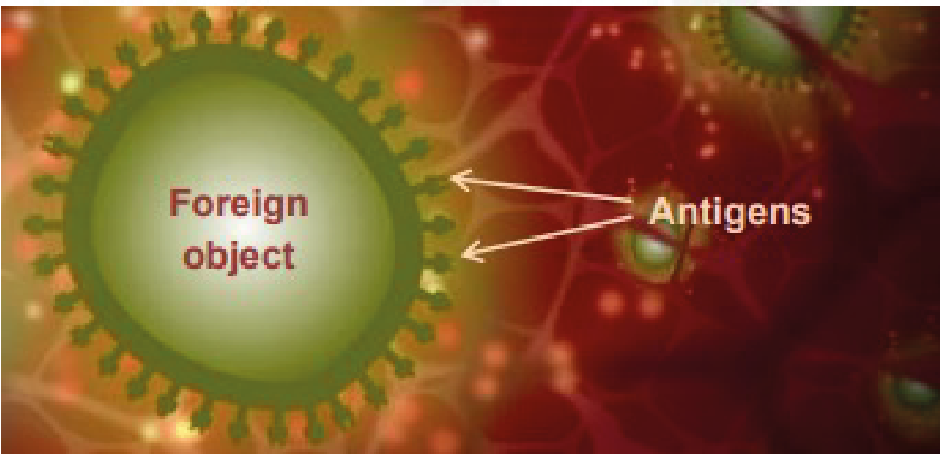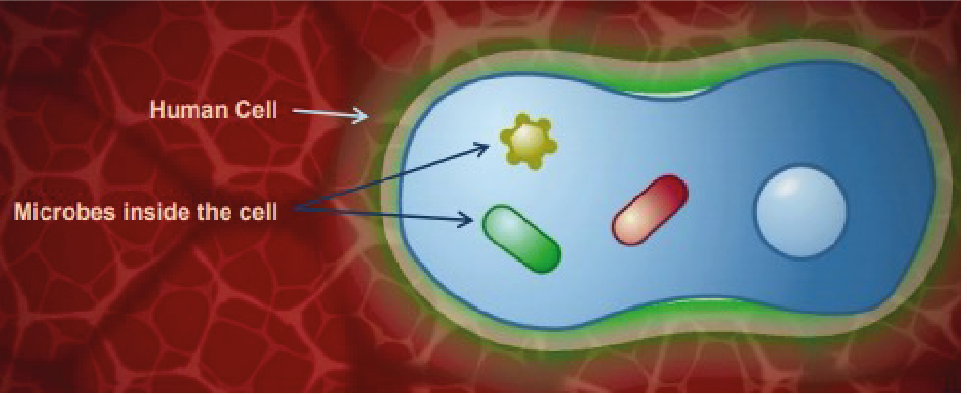



TS1 — Аркуш для вчителя

Однак, якщо ці бар’єри порушені, наприклад, через потрапляння бактерій в організм через шкіру, антигени стикаються з великими клітинами — макрофагами, які знаходяться в шкірі. Слово макрофаг походить від слів «великий» та «їсти» Якщо макрофаг розпізнає антиген як щось чужорідне, а не власне, він поглинає його у так званому процесі фагоцитозу, і може знищити цей антиген. Місцеве запалення також викликає вивільнення невеликих білків, які називаються цитокінами. Вони допомагають регулювати імунну відповідь і залучати додаткові макрофаги з кровотоку до місця потрапляння мікробів. Ця перша негайна відповідь називається «вроджений імунітет». Хоча цей імунітет швидкий, він неспецифічний, однаковий для всіх антигенів, і імунна система не зберігає пам’яті про зустріч з антигеном.

Різний імунний захист здійснюється різними імунними клітинами. Вроджена імунна система складається з лейкоцитів та інших клітин, як-от природних клітин-убивць. Лейкоцити включають макрофаги та нейтрофіли, а головна характеристика цих клітин — те, що вони можуть здійснювати фагоцитоз. Фагоцитоз призводить до руйнування чужорідної речовини шляхом злиття перетравленого матеріалу з лізосомою. Лізосома забезпечує суворі умови для знищення збудника (патогена), що включає використання спеціалізованих лізосомальних ферментів (ензимів) і забезпечення висококислотних умов. Природні клітини-вбивці вбивають інші клітини, які перебувають під «стресом», наприклад клітини, інфіковані вірусами або бактеріями. Це важлива частина вродженої імунної системи, оскільки деякі бактерії та віруси можуть проникати всередину клітин і тому «приховані» від вродженої імунної системи, наприклад менінгококи та мікобактерії.

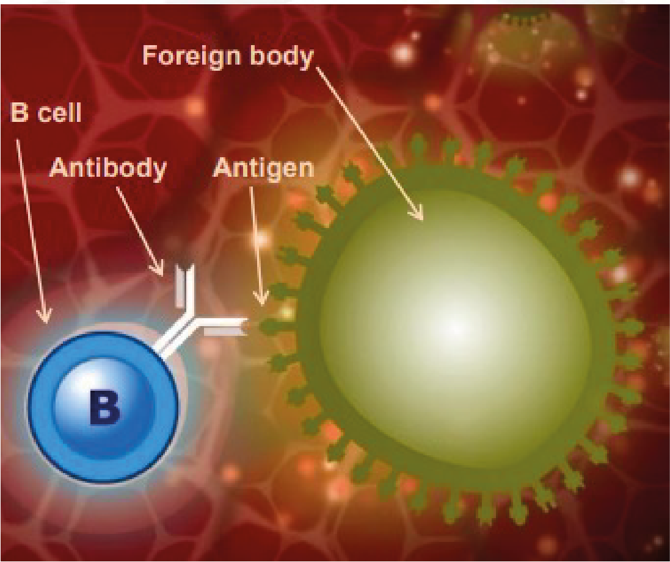



TS1 — Аркуш для вчителя

Набутий імунітет:

Іноді для усунення антигену потрібна допомога. Окрім спричинення фагоцитозу, макрофаги також можуть транспортувати антиген до місць, де може бути активована набута імунна відповідь. Коли макрофаг, що містить антиген, потрапляє в лімфатичну систему, він рухається до лімфоїдних органів, до яких належать селезінка, мигдалини, аденоїди та пейєрові бляшки. У цих органах багато спеціалізованих білих кров’яних тілець двох типів, які називаються лімфоцитами. Лімфоцити, також відомі як В-клітини та Т-клітини, розподіляються по стратегічних місцях по всьому тілу і готові реагувати на антигени. У крові також циркулює багато В-клітин і Т-клітин.

Вроджена імунна система стимулює набуту імунну систему, показуючи набутим імунним клітинам антиген, який має чужорідне тіло. Тому ці клітини називають антигенпрезентуючими клітинами (АПК). Цю роль можуть виконувати дендритні клітини та макрофаги, тому їх також можна класифікувати як AПК. Це відбувається після того, як AПК проходить через лімфатичну систему до місця, де знаходяться спеціалізовані набуті імунні клітини.

Однак стимуляція лімфоцитів у лімфатичних вузлах викликає сильний каскад активації лімфоцитів, оскільки одна клітина AПК може стимулювати багато B-клітин і T-клітин. Т-клітини — специфічні клітини, які беруть участь у клітинно-опосередкованій відповіді, а В-клітини — клітини, які беруть участь у гуморальній імунній відповіді.

Кліп 2:

В-клітини і Т-клітини: Функції В-клітин і Т-клітин — різні. В-клітини реагують на вільні антигени або антигени на поверхні організмів, які циркулюють назовні та між клітинами тіла. До цієї групи належить більшість бактерій. Однак В-клітини не можуть розпізнавати антигени, розташовані всередині клітин, як-от вірусні білки або певні бактерії, як-от менінгококи та мікобактерії, які пристосувалися до життя в клітинах і тому ускладнюють виявлення імунною системою.

В-клітини виробляють специфічні антитіла, взаємодіючи з антигеном, представленим АПК. Антитіла доповнюють антиген і стимулюють знищення / утилізацію чужорідної речовини.

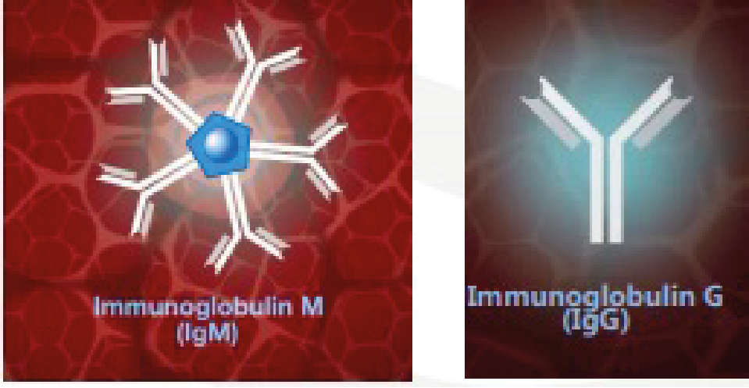



TS1 — Аркуш для вчителя

В-клітини виробляють антитіла, однак більшість антигенів не стимулює В-клітини до виробництва антитіл без допомоги Т-клітин. Тому відповідь на ці антигени називається «Т-клітиннозалежною». На відміну від В-клітин, Т-клітини можуть розпізнавати внутрішньоклітинні антигени, якщо вони виражені на поверхні клітини. Т-клітини не виробляють антитіла, але вони виділяють цитокіни, які впливають на інші клітини.

Гуморальна відповідь:

В-клітини циркулюють з молекулою тривимірного білка, яка називається антитілом, на поверхні. Антитіла, також відомі як імуноглобуліни, мають місця зв’язування антигенів, де молекули білка згорнуті таким чином, що утворюється тривимірна щілина, в яку можуть зв’язуватися лише антигени відповідної форми. Також є місце зв’язування макрофагів і нейтрофілів. Частина антигену, яка зв’язується з антитілами, називається епітоп.

Коли одна з молекул антитіл має поверхневий рецептор точної форми, щоб розпізнати антиген, вона зв’язується з ним, як замок і ключ. Потім B-клітини значно збільшуються і перетворюються на великі плазматичні клітини, які виробляють антитіла. Вони здатні виробляти до 100 000 молекул антитіл за хвилину. Молекули антитіл, які вони виробляють, мають рецептори однакової форми, які в першу чергу розпізнають антиген. Цей процес називається гуморальною відповіддю. Коли вперше зустрічається антиген інфекції або вакцини, вироблене антитіло називається імуноглобуліном М або IgM. IgM циркулює у вигляді п’яти зв’язаних разом молекул із 10 місцями зв’язування для швидкого та ефективного зв’язування з антигеном. Якщо той самий антиген зустрічається знову, клас антитіл змінюється на імуноглобулін G (IgG). Це називається перемиканням класів. Перемикання класів означає, що загальна структура антитіл змінюється, окрім домену зв’язування антигену, який залишається незмінним, щоб відповідати антигену.

Зв’язування антигену з антитілом може призвести до трьох результатів:

1. Зв’язування антитіла з антигеном знерухомлює чужорідну речовину та нейтралізує її. Це стосується токсинів та інших шкідливих речовин.
2. Антитіла оточують чужорідну речовину і можуть знерухомити її готовою до фагоцитозу клітиною, такою як макрофаг. Імуноглобулін G (IgG)
3. Активується система комплементу. Система комплементу — основна частина гуморальної відповіді. Після того як антитіла зв’яжуться з чужорідним тілом, може приєднатися система комплементу. Система комплементу складається з молекул комплементу — білків, які мають протеазну активність, тобто можуть розщеплювати інші білки.

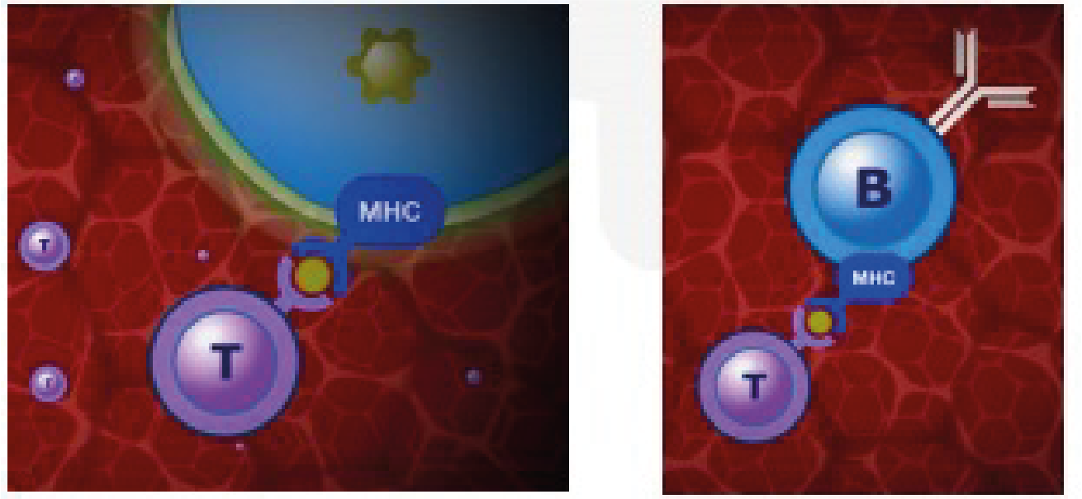



TS1 — Аркуш для вчителя

Приєднання молекул комплементу створює протеазний каскад, за допомогою якого одна молекула комплементу розщеплює наступну, активуючи її протеазну активність, щоб та могла розщепити наступну молекулу комплементу і так далі. У результаті каскаду виробляються молекули, які можуть залучати інші імунні клітини до місця потрапляння мікробів, а також підвищувати проникність судин, щоб імунні клітини могли легко дістатися до цього місця через судинну мережу. Деякі молекули комплементу можуть розпізнавати молекули вуглеводів на поверхні бактерії без необхідності зв’язування антитіла, а деяке зв’язування комплементу може фактично викликати знищення шляхом руйнування плазматичної мембрани бактерії.

Клітинний імунітет:

Коли клітини містять внутрішньоклітинні антигени, частина антигену переноситься на поверхню клітини за допомогою молекул, які є частиною головного комплексу гістосумісності або ГКГС. Т-клітини можуть розпізнавати комбінацію молекули ГКГС і антигену. Коли Т-клітини зв’язуються з комплексом ГКГС-антиген, активовані клітини збільшуються, розмножуються та виділяють цитокіни, які потім можуть впливати на інші імунні клітини поблизу та інші токсичні молекули, як-от гранулізин. Гранулізин індукує апоптоз в інфікованій клітині шляхом утворення отворів у мембрані. Потім отвори сприяють нерегульованому проникненню іонів, води та молекул у клітину, викликаючи цитоліз (осмотичний лізис клітини).

Існують різні типи Т-клітин. Серед них є ті, які можуть знищити інфіковану клітину. Вони називаються цитотоксичні Т-клітини. Інший тип, що називається Т-клітини-хелпери, може допомогти і стимулювати вироблення антитіл В-клітинами. Коли антиген зв’язується з рецептором антитіла на B-клітині, частина антигену також поглинається клітиною, а потім вона представлена на поверхні B-клітини молекулою ГКГС. Цей комплекс ГКГС-антиген розпізнається Т-клітиною, зазвичай Т-хелпером, яка продукує цитокіни. У цьому випадку цитокіни допомагають В-клітинам проліферувати, утворювати ідентичні клітини, виробляючи однакові антитіла.

Платформи ГКГС також можуть монтувати антигени, які вказують на пухлинну клітину. Певною мірою імунна система може розпізнавати аномальні клітини та очищати їх, індукуючи апоптоз.



TS1 — Аркуш для вчителя

Кліп 3:

Реакція імунної пам’яті:

Т-клітини пам’яті стимулюють кілька В-клітин і ті стають клітинами пам’яті та зберігають пам’ять про зустріч антигену з антитілом. Коли клітини пам’яті знову зустрічаються з антигеном, або у вигляді природної інфекції, або при введенні бустерної дози вакцини, організм виробляє специфічні антитіла значно швидше та у більшій кількості, ніж під час першої відповіді організму. На відміну від першої відповіді, коли виробляються недовготривалі антитіла IgM, тепер утворюються переважно антитіла IgG, які зберігаються довше. Щоразу, коли клітини пам’яті стикаються з тим самим антигеном, імунна відповідь посилюється. Оскільки патоген або вакцина можуть містити багато різних антигенів, відбувається одночасне стимулювання багатьох різних В-клітин і може вироблятися багато різних антитіл. Наша імунна система надзвичайно потужна. Вона може виробляти мільярди різних антитіл. Якщо одночасно вводити різні вакцини, організм одночасно вироблятиме різні антитіла. Подібно до В-клітин, існують також Т-клітини пам’яті, які утворилися в результаті першої зустрічі з антигеном. Коли ці Т-клітини пам’яті знову зустрічаються з антигеном, вони здатні реагувати швидше й ефективніше. Специфічні гуморальні, клітинно-опосередковані реакції та реакції пам’яті відомі як набутий або адаптивний імунітет.

Вакцинація:

Вакцинація стимулює імунну відповідь, яку щойно було описано, але, що важливо, процес відбувається без ризику виникнення самої хвороби. Вакцинація стимулює створення великої кількості В-клітин і Т-клітин пам’яті, які, якщо і коли згодом зустрічається антиген, виробляють специфічні для такого антигену відповіді досить швидко, щоб запобігти розвитку захворювання. Вакцинація також стимулює вироблення специфічних до антигену антитіл, включаючи IgG, які зберігаються після вакцинації та забезпечують ранній захист від інфекції. Знаючи, як вакцини взаємодіють з імунною системою, ми можемо чіткіше зрозуміти графік вакцинації.

Коли людина вакцинована, процеси в імунній системі, які стимулюються для імітації природного імунітету, включають розпізнавання антигену, вироблення антитіл і формування реакції пам’яті. Все це відбувається без прогресування захворювання. Вакцина міститиме антиген захворювання, або анатоксин (неактивну версія токсину), якщо хвороба, про яку йде мова, викликана токсином, як-от дифтерія або правець. У деяких випадках вакцину можна вводити за допомогою назального спрею, як-от дитячу вакцину проти грипу, що означає, що вакцина всмоктується через слизову оболонку носа.

Антигени у вакцині потім розпізнаються імунною системою, як описано раніше, і поглинаються АПК, а АПК транспортується до лімфатичних вузлів. Потім антиген презентується В-клітинам, які викликають вироблення антитіл і генерацію пам’яті В-клітин і Т-клітин. Якщо вакцинована особа вступає в контакт зі справжнім патогеном, що містить той самий антиген, то стимулюється реакція пам’яті, що призводить до очищення від патогену без виникнення захворювання.



TS1 — Аркуш для вчителя

Бустерні вакцинації проводяться, щоб підтримувати кількість антитіл, що циркулюють в організмі, на високому рівні. Якщо пропустити бустерну вакцинацію, реакція пам’яті може бути послаблена, а це може призвести до зараження хворобою.

У випадку грипу проводяться щорічні / сезонні щеплення, оскільки вірус грипу здатний змінювати антигени на своїй поверхні, що призводить до потреби в різній вакцинації для різних антигенів.

Ця зміна в антигенах може виникнути одним із двох шляхів: антигенний зсув і антигенний дрейф. Антигенний зсув відбувається, коли два або більше різних штамів вірусу поєднуються, утворюючи новий вірус. Це трапляється, якщо людина інфікована різними вірусами одночасно. Антигенний дрейф відбувається, коли антиген на вірусі поступово змінюється з часом через зміну генетичного матеріалу всередині вірусу. Це може статися, якщо генетичний матеріал піддається мутації.

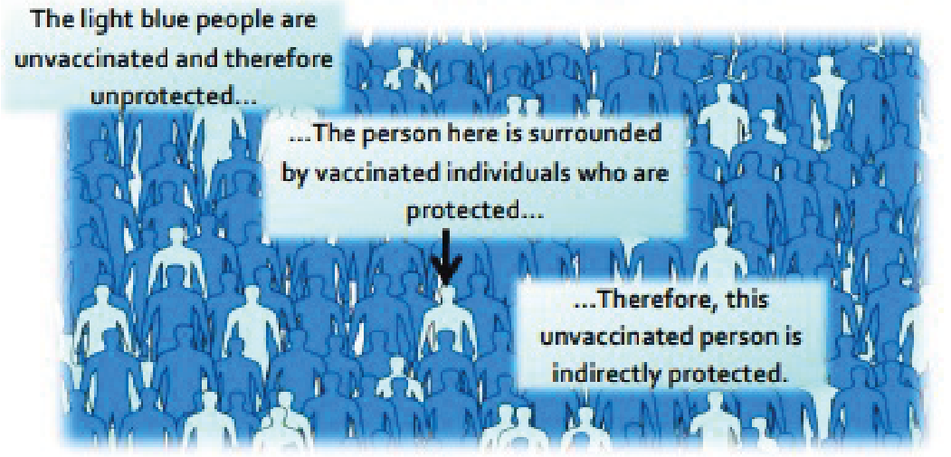

Світло-блакитні люди невакциновані, а тому незахищені

Людина оточена вакцинованими особами, які захищені...

Тому ця невакцинована людина захищена опосередковано

Що таке колективний імунітет і чому він важливий?

У будь-якій популяції існує невелика частина людей, які не реагують на вакцини і залишаються незахищеними попри вакцинацію. Крім того, людям зі значними порушеннями імунної системи не можна вводити в організм живі вакцини. Цим людям дуже важливо взагалі не зазнавати впливу інфекції. Якщо в популяції щеплено достатню кількість людей, інфекції, яким може запобігти вакцина, не можуть передаватися легко, оскільки більшість людей має до них імунітет. Таким чином, сприйнятливі люди опосередковано захищені завдяки наявності осіб з виробленим імунітетом. Це і є «колективний імунітет». Необхідно підтримувати високий рівень охоплення населення вакцинацією, щоб досягти колективного імунітету і зберегти його, а також захистити людей, у яких імунітет не виробляється.

**Посилання:**

Гесснер, Б. Д., Фейкін, Д. Р. Захворюваність на хвороби, яким можна запобігти вакцинацією, як доповнення до ефективності вакцини для встановлення політики вакцинування. 2014 р. Vaccine 30;32(26):3133-8 (Gessner, B.D., Feikin, D.R. (2014) Vaccine preventable disease incidence as a complement to vaccine efficacy for setting vaccine policy. Vaccine 30;32(26):3133-8)

Малех, Г. Л., Делео, Ф. Р., Квінн, М. Т. Роль нейтрофілів в імунній системі: огляд. 2014 р. Methods Mol Biol. 1124:3-10 (Malech, H.L., Deleo, F.R., Quinn, M.T. (2014) The role of neutrophils in the immune system: an overview. Methods Mol Biol. 1124:3-10)

Макінтайр В. Дж., Тамі Дж. А. Введення в імунологію. 1992 р. Pharmacotherapy 12(2 Pt 2):2S-10S Вебпосилання (McIntyre, W.J., Tami, J.A. (1992) Introduction to immunology. Pharmacotherapy 12(2 Pt 2):2S-10S Web link) Пасупулеті, М., Шмідтхен, А., Мальмстен, М. Антимікробні пептиди: ключові компоненти вродженої імунної системи. 2012 р. Crit Rev Biotechnol. 32(2):143-71 (Pasupuleti, M., Schmidtchen, A., Malmsten, M. (2012) Antimicrobial peptides: key components of the innate immune system. Crit Rev Biotechnol. 32(2):143-71)

Сторі, М., Джордан, С. Огляд імунної системи. 2008 р. Nurs Stand. 23(15-17):47-56 (Storey, M., Jordan, S. (2008) An overview of the immune system. Nurs Stand. 23(15-17):47-56)



TS2 — Відповіді для вчителя на робочий аркуш учня 2

**Робочий аркуш «Імунна система»**

1. У людини є різні типи фізичних бар’єрів, які запобігають вторгненню мікроорганізмів. Назвіть три таких бар’єри і поясніть, як вони спеціалізуються на запобіганні інфекції.  
     
   Будь-які три з цього переліку: Шкіра, волосинки в [носі / горлі / легенях], сльози, шлункова кислота  
   Шкіра — фізичний бар’єр для нашого тіла. Через цей бар’єр патогени (мікроорганізми, що викликають захворювання) можуть проникнути, коли шкіра подразнена або пошкоджена  
   Сльози: Око має механізм самоочищення завдяки руху речовин у процесі моргання. Плівка вологи над оком може затримувати такі речовини, як пил, і під час моргання може перемістити пил в куточки ока, де його можна видалити. Сльози також містять такі ферменти, як лізоцим і амілаза, які можуть вбивати деякі бактерії, забезпечуючи ще один рівень захисту. Шлункова кислота в шлунку: Кислота в шлунку не тільки сприяє травленню, але й може вбити деякі патогени. Патогени, які не вбиваються цією кислотою, потенційно можуть спричинити захворювання, наприклад сальмонела, яка викликає харчове отруєння. Волосинки: Волосинки розташовані вздовж дихальних шляхів у носі та легенях. Ці волосинки розташовані поруч із клітинами слизової оболонки, які виділяють слиз. Слиз може затримувати частинки, які ми вдихаємо, включаючи бактерії та віруси. Рух волосків у носі стимулює чхання, а в легенях вони можуть переміщувати слиз до горла, де його можна відкашляти або проковтнути.
2. Якщо мікроорганізм не виводиться з організму за допомогою вродженої відповіді (реакції фагоцитів), що відбувається далі?  
     
   Вроджена імунна відповідь не завжди може усунути інфекцію. Якщо так трапляється, активується набутий / адаптивний імунітет. Макрофаги, які поглинули антиген, також можуть транспортувати антиген до місць, де може бути активована набута імунна відповідь. Коли макрофаг, що містить антиген, потрапляє в лімфатичну систему, він рухається до лімфоїдних органів, до яких належать селезінка, мигдалини, аденоїди та пейєрові бляшки. У цих органах багато спеціалізованих білих кров’яних тілець двох типів, які називаються лімфоцитами. Лімфоцити, також відомі як В-клітини та Т-клітини, розподіляються по стратегічних місцях по всьому тілу і готові реагувати на антигени. У крові також циркулює багато В-клітин і Т-клітин.



TS2 — Відповіді для вчителя на робочий аркуш учня 2

**Робочий аркуш «Імунна система»**

3. Легіонелла немофіла (*Legionella pneumophila*) — бактерія, яка викликає легіонельоз або так звану хворобу легіонерів. У людини цю бактерію поглинають макрофаги, але вони здатна уникнути звичайних механізмів, які макрофаги використовують для її знищення. Вона здатна жити всередині макрофага й використовувати його поживні речовини, щоб залишатися в живих.

1. Чому В-клітини не можуть розпізнати антигени бактерії *L. pneumophila*?  
     
   В-клітини не можуть розпізнавати внутрішньоклітинні антигени, оскільки реагують на вільні антигени. Вільні антигени знаходяться за нашими клітинами або на поверхні організмів, які циркулюють в нашому тілі. L. pneumophila — внутрішньоклітинний патоген / мікроорганізм. Вона не має вільного антигену, який би могла розпізнати імунна система.
2. Як імунна система ідентифікує *L. pneumophila* і як ця бактерія виводиться з організму?   
     
   Антиген L. pneumophila може відображатися на молекулі ГКГС на поверхні інфікованої клітини. Це означає, що його може ідентифікувати імунна система. Молекули ГКГС на наших власних клітинах розпізнаються цитотоксичними Т-клітинами. Після ідентифікації Т-клітина може вивільняти цитокіни, щоб впливати на інші клітини імунної системи.
3. Чому людина з дефіцитом Т-клітин може бути більш схильною до інфікування внутрішньоклітинними мікроорганізмами?  
     
   Т-клітини мають вирішальне значення для ідентифікації внутрішньоклітинної інфекції. Без них імунна система не зможе ідентифікувати та знищити ці внутрішньоклітинні патогени, і вони зможуть розмножуватися й поширюватися на інші клітини. Ось деякі приклади: віруси, мікобактерії та менінгококові бактерії.

4. Як тільки «включається» набута імунна відповідь, плазматичні клітини (лімфоцити) можуть виробляти антитіла. Поясніть, чому антитіла будуть ефективними лише проти одного антигену.

Коли рецептори на поверхні В-клітин розпізнають вільні антигени, вони стимулюються, щоб стати плазматичними клітинами (лімфоцитами), які виробляють антитіла. Молекули білка антитіл згорнуті таким чином, що утворюється тривимірна щілина, в яку можуть зв’язуватися лише антигени відповідної форми.



TS2 — Відповіді для вчителя на робочий аркуш учня 2

**Робочий аркуш «Імунна система»**

5. Цитокіни відіграють численні ролі в імунній відповіді. На основі анімаційного ролика ви можете описати два способи, за допомогою яких цитокіни допомагають організму боротися з інфекцією.

Два способи:

Цитокіни можуть:

* Допомагати регулювати вроджену імунну відповідь і залучати додаткові макрофаги з кровотоку до місця інфекції.
* Т-клітини не виробляють антитіла, але вони можуть виділяти цитокіни, які впливають на інші клітини.
* Коли Т-клітини зв’язуються з комплексом ГКГС-антиген, активовані   
  Т-клітини збільшуються, розмножуються та виділяють цитокіни, які потім можуть впливати на інші імунні клітини поблизу.
* Коли антиген зв’язується з рецептором антитіла на B-клітині, частина антигену також поглинається клітиною, а потім вона представлена на поверхні B-клітини молекулою ГКГС. Цей комплекс ГКГС-антиген розпізнається Т-клітиною, зазвичай Т-хелпером, яка продукує цитокіни. У цьому випадку цитокіни допомагають В-клітинам проліферувати, утворювати ідентичні клітини, виробляючи однакові антитіла.

6. Клострідіум ботулінум (*Clostridium botulinum*) — бактерія, яка виробляє ботулінічний нейротоксин. Він широко відомий в медичній промисловості як ботокс. Саме ботулотоксин — смертельний, оскільки викликає млявий параліч у людей і тварин. Однак бактерія *Clostridium botulinum*, яка його виробляє, сама по собі не вважається небезпечною. Імунна система може розпізнавати токсини і мікроорганізми.

1. Як імунна система розпізнає токсини та очищає від них організм?

Імунна система використовує гуморальну відповідь адаптивного імунітету для очищення від токсинів. Процес передбачає зв’язування антитіла з токсином / антигеном, який можна знерухомити та нейтралізувати.

b) Чому вакцина проти бактерії *Clostridium botulinum* не вважається такою ж ефективною, як вакцина проти ботулінічного токсину?

Токсин — смертельний компонент. Без токсину бактерія не вважається небезпечною. Вакцина проти токсину є ефективною, оскільки вона може стимулювати імунну систему виробляти антитіла проти токсину, таким чином запобігаючи шкідливим наслідкам хвороби.



TS2 — Відповіді для вчителя на робочий аркуш учня 2

**Робочий аркуш «Імунна система»**

7. Яку функцію виконують такі клітини:

1. Цитотоксичні Т-клітини?  
   Цитотоксичні Т-клітини можуть розпізнавати внутрішньоклітинні антигени і знищувати інфіковані клітини
2. Т-клітини-хелпери?  
   Т-клітини-хелпери беруть участь у Т-клітинно-залежних відповідях. Вони можуть допомогти стимулювати проліферацію В-клітин, а також допомогти їм перетворитися на плазматичні клітини.
3. Плазматичні клітини?  
   Плазматичні клітини походять від В-клітин. Щойно В-клітина розпізнає вільний антиген, вона може стати плазматичною клітиною. Ці плазматичні клітини виробляють антитіла, тому мають великий розмір.

8. Поясніть, чому вакцини — профілактичний засіб захисту від інфекції.

Вакцини показують імунній системі антиген конкретної інфекції, щоб можна було виробляти специфічні антитіла без розвитку захворювання в людини. Якщо людина заражається природним шляхом, вакцина не допоможе, оскільки специфічні антитіла вже будуть вироблені. Вакцини створюють імунітет штучно, тоді як хвороба дає природний імунітет. Заразитися хворобою потенційно небезпечно, тому вакцинація безпечніша.

9. Поясніть, як вакцина викликає реакцію пам’яті в імунній системі.

Вакцина містить антигенний матеріал / антигени для певного мікроорганізму / хвороби. Це призводить до вироблення антитіл плазматичними клітинами / В-клітинами, які комплементарні / збігаються з антигеном із вакцини. Антитіла, що виробляються у відповідь на імунну пам’ять, — IgG / імуноглобулін G, тому вони зберігаються в організмі протягом тривалого часу. Деякі В-клітини та Т-клітини, залучені до ідентифікації антигену з вакцини, диференціюються / перетворюються на клітини пам’яті, які викличуть швидшу імунну відповідь наступного разу, коли зустрінеться антиген.



TS2 — Відповіді для вчителя на робочий аркуш учня 2

**Робочий аркуш «Імунна система»**

10. Колективний імунітет виникає, коли значна частина населення вакцинована проти хвороби. Що могло б статися, якби для зазначених нижче вакцин рівень вакцинації в популяції впав? (Підказка: подумайте про способи їх передачі. Кір передається через дотик і через повітря

через заражені краплі від інфікованих людей, а холера передається через воду).

1. Кір

Якщо рівень вакцинації проти кору знизиться, можуть виникнути спорадичні спалахи захворювання, оскільки кір може передаватися між невакцинованими та сприйнятливими особами по повітрю або через контакт з інфікованою людиною.

b) Холера

Подібно до кору, зниження рівня вакцинації проти холери в країнах, де холера — одна з основ загроз для здоров’я населення, може призвести до спалахів. Колективний імунітет все ще важливий; однак, оскільки холера — хвороба, яка передається через воду, вона все ще може вражати людей, які не були щеплені, навіть якщо вони знаходяться поруч з людьми, які були вакциновані.



TS3 — Відповіді «Хибні уявлення про вакцини»

**Хибні уявлення про вакцини — відповіді**

1. Природний імунітет краще набутого.  
   Не правильно. Природний імунітет виникає при контакті з реальним захворюванням. Хоча реальне захворювання запобігти повторному зараженню людини, людина може сильно захворіти, мати довгострокові наслідки для здоров’я або, в деяких випадках, навіть ризикувати померти. Імунітет, отриманий через вакцинацію, не несе цих ризиків.
2. Укол болітиме.  
   Правильно. У вас може виникнути ранка, але вона швидко загоїться. Іноді після щеплення ви відчуватимете біль у руці, але це тому, що організм докладає зусиль, щоб знищити всі організми вакцини. Саме цей процес забезпечує індивідуальний імунітет проти майбутніх захворювань.
3. Вакцинація викликає побічні ефекти.  
   Іноді. Побічні ефекти дуже рідкісні і залежать від вакцини. Біль у руці або відчуття втоми можуть бути звичайними явищами, оскільки організм працює над виробленням антитіл, необхідних для боротьби з вакциною. Побічні ефекти дуже ретельно контролюються, і вакцинація не буде схвалена, якщо ризики негативних побічних ефектів переважають переваги.
4. Хвороби, від яких ми щеплені, настільки рідкісні, що я не захворію.  
   Не правильно. Хвороби, від яких ми щеплені, рідкісні завдяки вакцинам. Завдяки вакцинації було успішно зменшено поширеність смертельних захворювань, включаючи поліомієліт, кір, а тепер і COVID-19, зокрема. Однак якщо люди перестануть робити щеплення від цих хвороб, ми втратимо колективний імунітет і кількість інфікованих людей зросте. Ось чому так важливо робити щеплення, рекомендовані лікарем, щоб захистити себе та інших.
5. Вакцини — небезпечні.  
   Не правильно. Вакцини проходять ретельний процес випробувань у лабораторіях, на тваринах і людях, щоб перевірити їхню ефективність і відстежувати побічні ефекти. Усі вакцини, що постачаються у Великій Британії, мають бути схвалені Агентством з регулювання лікарських засобів і медичних товарів (MHRA), яке гарантує, що всі ліки та вакцини відповідають суворим стандартам. Після схвалення посадові особи у сфері охорони здоров’я продовжують відстежувати побічні ефекти вакцин і можуть швидко реагувати, якщо є будь-які докази того, що вакцина більше не є безпечною.





SW1 — Робочий аркуш учня «Імунна система» — Розділ А

**Робочий аркуш «Імунна система»**

1. У людини є різні типи фізичних бар’єрів, які запобігають вторгненню мікроорганізмів. Назвіть три таких бар’єри і поясніть, як вони спеціалізуються на запобіганні інфекції.
2. Якщо мікроорганізм не виводиться з організму за допомогою вродженої імунної відповіді (коли фагоцити організму реагують з метою знищення збудника), що відбувається далі?
3. Легіонелла немофіла (*Legionella pneumophila*) — бактерія, яка викликає легіонельоз або так звану хворобу легіонерів. У людини цю бактерію поглинають макрофаги, але вони здатна уникнути звичайних механізмів, які макрофаги використовують для її знищення. Вона здатна жити всередині макрофага й використовувати його поживні речовини, щоб залишатися в живих.

a) Чому В-клітини не можуть розпізнати антигени бактерії *L. pneumophila*?   
  
  
b) Як імунна система ідентифікує *L. pneumophila* і як ця бактерія виводиться з організму?   
  
  
c) Чому людина з дефіцитом Т-клітин може бути більш схильною до інфікування внутрішньоклітинними мікроорганізмами?

1. Як тільки «включається» набута імунна відповідь, плазматичні клітини (лімфоцити) можуть виробляти антитіла. Поясніть, чому антитіла будуть ефективними лише проти одного патогену.
2. Цитокіни відіграють численні ролі в імунній відповіді. На основі анімаційного ролика ви можете описати два способи, за допомогою яких цитокіни допомагають організму боротися з інфекцією.



SW1 — Робочий аркуш учня «Імунна система» — Розділ B

**Робочий аркуш «Імунна система»**

6. Клострідіум ботулінум (*Clostridium botulinum*) — бактерія, яка виробляє ботулінічний нейротоксин. Він широко відомий в медичній промисловості як ботокс. Саме ботулотоксин — смертельний, оскільки викликає млявий параліч у людей і тварин. Однак бактерія *Clostridium botulinum*, яка його виробляє, сама по собі не вважається небезпечною. Імунна система може розпізнавати токсини і мікроорганізми.

a) Як імунна система розпізнає токсини та очищає від них організм?   
  
  
b) Чому вакцина проти бактерії *Clostridium botulinum* не вважається такою ж ефективною, як вакцина проти ботулінічного токсину?   
  
  
  
7. Яку функцію виконують такі клітини:   
a) Цитотоксичні Т-клітини?   
  
  
b) Т-клітини-хелпери?   
  
  
c) Плазматичні клітини (лімфоцити)?   
  
  
8. Поясніть, чому вакцини — профілактичний засіб захисту від інфекції.   
  
  
  
9. Поясніть, як вакцина викликає реакцію пам’яті в імунній системі.   
  
  
  
10. Колективний імунітет виникає, коли значна частина населення вакцинована проти хвороби. Що могло б статися, якби для зазначених нижче вакцин рівень вакцинації в популяції впав? (Підказка: подумайте про способи їх передачі. Кір передається через дотик і через повітря через заражені краплі від інфікованих людей, а холера передається через воду).

a) Кір, паротит і краснуха (MMR)

b) Холера



SW2 — Робочий аркуш «Хибні уявлення про вакцини»

**Хибні уявлення про вакцини**

**Робочий аркуш**

Після обговорення в класі розвійте ці поширені хибні уявлення про вакцини. Запишіть точну інформацію про кожне з наведених нижче питань.

1. Природний імунітет краще набутого.
2. Укол болітиме.
3. Вакцинація викликає побічні ефекти.
4. Хвороби, від яких ми щеплені, настільки рідкісні, що я не захворію.
5. Вакцини — небезпечні.



SW3 — Шаблон графіка вакцинації

Графік вакцинації

# Лікування інфекцій: Використання антибіотиків і антимікробна резистентність



**Ключовий етап 4**

# Урок 8: Використання антибіотиків і антимікробна резистентність

Ознайомлення з антибіотиками та їх застосуванням. Цей урок знайомить учнів із дедалі більшою глобальною загрозою громадському здоров’ю, пов’язаною із резистентністю до антимікробних препаратів (AMR), за допомогою досліду з чашами з агаром.

## Результати навчання:

### Усі учні повинні:

* Розуміти, що антибіотики не діють на віруси, оскільки бактерії та віруси мають різні структури.
* Розуміти, що бактерії постійно адаптуються, щоб виробити способи, аби не бути знищеними антибіотиками. Це називається стійкістю до антибіотиків.
* Розуміти, що вживання антибіотиків також впливає на корисні бактерії в організмі, а не лише на ті, що викликають інфекцію.
* Розуміти, що стійкі до антибіотиків бактерії можуть переноситися як здоровими, так і хворими людьми та передаватися іншим, а люди про це і не підозрюють.
* Розуміти, що стійкість до антибіотиків поширюється між різними бактеріями в нашому організмі.
* Розуміти, що контроль за стійкістю до антибіотиків — відповідальністю кожного, включаючи вас

## Посилання на навчальну програму

### Особисте та соціальне виховання і здоров’я (PHSE) / Відносини, здоров’я та статеве виховання (RHSE)

* Здоров’я та профілактика

### Наука

* Наукове мислення
* Експериментальні навички та стратегії
* Аналіз та оцінка

### Англійська мова

* Читання
* Письмо

### Мистецтво та дизайн

* Графічне спілкування

**Урок 8: Використання антибіотиків і антимікробна резистентність**

## **Необхідні ресурси**

### Головна вправа: Дослід з агаром

#### На кожного учня

* Примірник SW1
* Примірник SW2
* Примірник SW3
* Рукавички

#### На клас / групу

* Примірник TS2
* Чашки Петрі
* Основа з агару
* Плита
* Феноловий червоний*
* Восковий олівець / маркер
* Одноразові крапельниці
* Хлористого-воднева кислота
* Корковий бур
* Пробірки
* Стелаж для пробірок

### Вправа 2: Антибіотики: «вірно» чи «хибно»?

#### На кожного учня

* Примірник SW4

### Додаткові допоміжні матеріали:

* Примірник TS1
* Примірник SH1

## Допоміжні матеріали

* TS1 — Розширена підготовка для досліду з агаром
* TS2 — Аркуш з відповідями для вчителя
* SH1 — Результати тестування на чутливість до антибіотиків
* SW1 — Робочий аркуш «Дослід з агаром»
* SW2 — Висновки «Дослід з агаром»
* SW3 — Диференційовані висновки «Дослід з агаром»
* SW4 — Антибіотики: «вірно» чи «хибно»?

## Розширена підготовка

1. Дотримуйтесь інструкцій у TS1, щоб підготуватися до досліду з агаром
2. Завчасно роздрукуйте SW1 і SW2 або SW3 (диференційована версія, адаптована для учнів з різними особливими потребами) для кожного учня
3. Відео про антибіотики: Введення в антибіотики antibioticguardian.com АБО https://youtu.be/HN5ultN7JaM
4. Анімаційний ролик про антибіотики e-bug.eu/eng/KS4/lesson/Antibiotic-AntimicrobialResistance  
   Примірник SW1 і SW2 для кожного учня.

 **Урок 8: Використання антибіотиків і антимікробна резистентність**

## Ключові слова

Антибіотики

Антимікробна резистентність

Імунна система

Інфекція

Ліки

Природний відбір

Захист

Здоров’я та безпека

Щоб дізнатися більше про безпечні мікробіологічні практики у кабінеті, відкрийте вебсайт CLEAPPS

[www.cleapps.org.uk](http://www.cleapps.org.uk)

## **Посилання на вебсторінки**

[Використання антибіотиків і антимікробна резистентність (e-bug.eu)](https://e-bug.eu/uk-UA/%D0%B2%D0%B8%D0%BA%D0%BE%D1%80%D0%B8%D1%81%D1%82%D0%B0%D0%BD%D0%BD%D1%8F-%D0%B0%D0%BD%D1%82%D0%B8%D0%B1%D1%96%D0%BE%D1%82%D0%B8%D0%BA%D1%96%D0%B2-%D1%96-%D0%B0%D0%BD%D1%82%D0%B8%D0%BC%D1%96%D0%BA%D1%80%D0%BE%D0%B1%D0%BD%D0%B0-%D1%80%D0%B5%D0%B7%D0%B8%D1%81%D1%82%D0%B5%D0%BD%D1%82%D0%BD%D1%96%D1%81%D1%82%D1%8C-ks4)

## Вступ

1. Поясніть, що учні дізнаються про те, як антибіотики вбивають бактерії та як бактерії дають відсіч і стають стійкими до антибіотиків. Стійкість до антибіотиків стає глобальною загрозою здоров’ю. Вона може торкнутися кожного, адже стійкі до антибіотиків бактерії можуть легко поширюватися від людини до людини. Кожен зобов’язаний забезпечити правильне використання антибіотиків.
2. Покажіть учням 2-хвилинне відео «Введення в антибіотики».
3. Далі перегляньте анімаційний ролик e-Bug. У цьому ролику є пункти вибору, щоб дозволити вчителям зробити паузу й обговорити контент з учнями.
4. Наголосіть, що відкриття нових антибіотиків сповільнилося, і поясніть, що багато фармацевтичних компаній більше не витрачають гроші на розробку нових антибіотиків, попри дедалі більшу проблему резистентності.

## Вправа

### Головна вправа: Дослід з агаром

1. Цю роботу слід проводити в невеликих групах (по 3-5 осіб).
2. Для кожної групи повинен бути створений робочий стіл з такими елементами:
   1. 4 чашки з агаром з індикатором. Кожна позначена іменем пацієнта.
   2. 4 стелажі з пробірками. Кожен стелаж містить 5 розчинів антибіотиків (див. інструкції в TS1), кожен стелаж поруч із відповідною пластиною з агаром.
3. Роздайте учням копії SW1 і SW2 або SW3 (диференційована версія), щоб записати результати.
4. Поясніть, що Єва працює в лікарняній лабораторії. Її робота полягає в тому, щоб вирощувати мікробні культури з мазків, взятих у пацієнтів в хірургічному кабінеті. Потім Єва перевіряє, чи мікроби можуть бути знищені низкою антибіотиків. Результати допомагають лікареві вирішити, який мікроб спричинив хворобу та які антибіотики призначити за необхідності.
5. Підкресліть, що червоний колір — це мікроби, що ростуть в агарі. Тут можна показати учням чашку з агаром без індикатора (жовтого), тобто без росту.
6. Поставте чашки на аркуш білого паперу. Учні повинні позначити кожне заглиблення і капати антибіотики по одній краплі у відповідне позначене заглиблення, доки отвір не заповниться антибіотиком.
7. Закрийте чашку Петрі кришкою та залиште на 5 хвилин.
8. Через 5 хвилин учні повинні виміряти розмір знебарвленої зони (пригнічення), якщо вона є. Ви можете показати учням SH1 для ілюстрації очікуваних результатів.
9. Учні повинні заповнити робочі аркуші (SW1, 2 або 3) у групах і обговорити з учителем.

### Вправа 2: Антибіотики: «вірно» чи «хибно»?

Щоб дізнатися, як правильно вживати антибіотики, скористайтеся робочим аркушем «Вірно чи хибно». Надайте кожному учню копію аркуша (SW4). Для кожного твердження обговоріть з групою, чи воно вірне чи хибне, і поясніть чому, як зазначено нижче.

**Твердження 1: Хибне**

Більшість поширених інфекцій, які спричиняють кашель і чхання, викликані вірусами. Вони проходять самостійно за умови постільного режиму та споживання рідини. Антибіотики не діють проти вірусів.

**Твердження 2: Вірне**

Антибіотики слід вживати так, як приписав вам медичний працівник.

**Твердження 3: Хибне**

Не можна використовувати чужі антибіотики або антибіотики, що залишилися від попередньої хвороби.

**Твердження 4: Вірне**

Більшість поширених інфекцій, які спричиняють кашель і чхання, викликані вірусами. Вони проходять самостійно за умови постільного режиму та споживання рідини. Антибіотики не діють проти вірусів.

**Твердження 5: Хибне**

Антибіотики можуть допомогти при важких бактеріальних інфекціях, таких як пневмонія або інфекції нирок / сечовидільних шляхів.

**Твердження 6: Хибне**

Антибіотики слід вживати так, як приписав вам медичний працівник.

**Твердження 7: Хибне**

Антибіотики не ефективні проти головного болю чи вірусів, наприклад, вірусу грипу.

**Твердження 8: Вірне**

Якщо ви зловживаєте антибіотиками, вони можуть не подіяти, коли дійсно потрібні для лікування серйозної інфекції.

## Обговорення

Обговоріть з класом запитання на робочих аркушах для учнів (SW2/3):

**Антибіотики не лікують застуду чи грип. Що повинен порекомендувати або призначити лікар пацієнту, щоб одужати у такому випадку?**

**Відповідь:** Антибіотики можуть лікувати лише бактеріальні інфекції, а грип спричинений вірусом. Кашель і застуда викликаються вірусами, і в багатьох випадках природний захист організму бореться з цими інфекціями. Інші ліки від фармацевта допомагають при симптомах кашлю та застуди. Лікарі можуть призначати знеболюючі, щоб зменшити пов’язані з інфекцією біль і лихоманку.

**Диференційована відповідь:** b

**Що станеться, якщо пацієнту призначать антибіотик для лікування бактеріальної інфекції, але бактерія буде стійка до цього антибіотика?**

**Відповідь:** Нічого. Антибіотик не зможе вбити бактерії, що викликають хворобу, тому пацієнту не стане краще.

**Диференційована відповідь:** a

**Якби у вас залишилося трохи пеніциліну від попередньої інфекції горла, чи вживали б ви його пізніше, щоб лікувати інфікований поріз на нозі? Поясніть відповідь.**

**Відповідь:** Ні. Не можна використовувати антибіотики інших людей або антибіотики, які були призначені для попередньої інфекції. Існує багато різних типів антибіотиків, які лікують різні бактеріальні інфекції. Лікарі призначають специфічні антибіотики для конкретних захворювань і в тій дозі, яка підходить для цього пацієнта. Прийом чужих антибіотиків може означати, що ваша інфекція не лікується.

**Диференційована відповідь:**a

**Пацієнт не хоче приймати призначений антибіотик для інфекції у рані. Він говорить: «Я вжив більше половини таблеток, які приписав лікар. Інфекція на деякий час зникла, але знову погіршилася». Чи можете ви пояснити, що сталося?**

**Відповідь:** Дуже важливо завершити курс призначених антибіотиків, а не просто припинити їх вживання серед курсу. Незавершення курсу може призвести до того, що не всі бактерії будуть знищені та, можливо, стануть стійкими до цього антибіотика в майбутньому.

**Диференційована відповідь:** c

### Обговоріть з класом:

1. Їхнє розуміння стійкості до антибіотиків.

2. Запитайте, про які стійкі бактерії вони чули? Опишіть стійкий до метициліну золотистий стафілокок і туберкульоз двома прикладами:

* Метицилін-резистентний золотистий стафілокок (MRSA) — бактеріальний штам, стійкий до бета-лактамних антибіотиків, флуклоксациліну та цефалоспоринів. Інфекції MRSA дуже важко піддаються лікуванню. Інфекції MRSA частіше зустрічаються в лікарнях або закладах догляду за хворими, але вони також можуть виникати в групах. Показники MRSA знизилися за останні кілька років завдяки підвищенню обізнаності та зусиллям щодо боротьби з інфекціями в лікарнях, наприклад, завдяки ретельному миттю рук і мазкам пацієнтів, а також завдяки зменшенню використання антибіотиків широкого спектру дії. У 2006 році 1,8 % пацієнтів лікарні мали MRSA, а в 2012 році цей показник впав до 0,1 %.

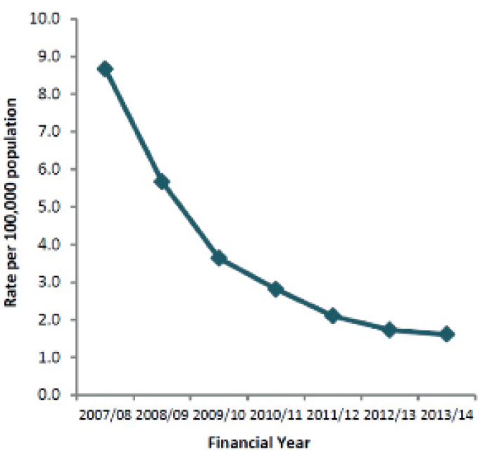

Ці цифри свідчать про тенденцію до зниження рівня бактеріємії MRSA (бактерії в крові) з 8,8 зареєстрованих випадків на 100 000 населення у 2007/2008 до 1,6 зареєстрованих випадків на 100 000 у 2013/2014. Ці дані взяті з Щорічного епідеміологічного коментаря громадської охорони здоров’я Англії за 2013/2014.

* Деякі стійкі до антибіотиків штами туберкульозу відомі як мультирезистентний туберкульоз (МРТБ). Ці штами стійкі до двох антибіотиків, які найчастіше використовуються для лікування туберкульозу. Станом на 2013 рік 3,6 % нових випадків туберкульозу викликані МРТБ. За оцінками ВООЗ, у 2012 році у світі було зареєстровано майже 0,5 мільйона нових випадків МРТБ. Рівень смертності від МРТБ може досягати 80 %, а ліки, що використовуються для лікування МРТБ, дорожчі, ніж ті, що використовуються для лікування туберкульозу, і можуть мати більше побічних ефектів. Щоб вилікувати туберкульоз належним чином, потрібно вживати 2, 3 або 4 антибіотики одночасно. Неправильне вживання (через відсутність фінансування на лікування або підробки антибіотики) призвело до підвищення резистентності, тож тепер це — серйозна проблема.

## Додаткові вправи:

### Додаткова вправа: Написання есе

1. Попросіть учнів написати есе на основі інформації з анімаційного ролика e-Bug про антибіотики та на основі поширених хибних уявлень, про які вони дізналися під час уроку.
2. Вони повинні враховувати такі моменти:
   1. Які найпоширеніші хибні уявлення щодо антибіотиків і чому може бути таке поширене непорозуміння?
   2. Як боротьба з поширеними хибними уявленнями про антибіотики допоможе уповільнити або запобігти зростанню резистентності?
   3. Які методи чи підходи слід використовувати для боротьби з хибними уявленнями?
   4. Також можна включити особистий досвід вживання антибіотиків, досвід родини чи друзів, наприклад, чому вживалися антибіотики та чи вважав хворий, що вони були непотрібними. Що б допомогло в цій ситуації?

## Консолідація навчання

Перевірте розуміння, запитавши учнів, чи наведені твердження правдиві чи хибні.

1. Антибіотики не діють на віруси, оскільки бактерії та віруси мають різні структури.

**Відповідь:** Правильно

1. Бактерії постійно адаптуються так, щоб їх не вбивали антибіотики. Цей процес називається адаптацією антибіотиків.

**Відповідь:** Не правильно. Це — стійкість або резистентність до антибіотиків.

1. **Стійкі до антибіотиків бактерії можуть переноситися і здоровими, і хворими. Люди можуть, не знаючи про це, передавати ці бактерії іншим.**

**Відповідь:** Правильно



TS1 — Розширена підготовка для досліду з агаром

Розширена підготовка

Наступна підготовка розрахована на 1 групу з 5 учнів

Візуальне представлення робочого столу надається на сайті www.e-bug.eu

Необхідні матеріали

* Чашки Петрі
* Хлористого-воднева кислота
* Восковий олівець / маркер
* Основа з агару
* 20 пробірок
* Одноразові крапельниці
* Плита
* 5 стелажів для пробірок
* Корковий бур
* Феноловий червоний

Підготовка пластин з агаром

1. Приготуйте 100 мл основи з агару, дотримуючись інструкцій виробника.
2. Коли він трохи охолоне, але ще не стане твердим, налийте 1 пластину з агаром (щоб продемонструвати відсутність росту). Після завершення додайте достатню кількість (~10 крапель) 2-4 % розчину фенолового червоного, щоб агар став темно-червоним / темно-помаранчевим, і добре перемішайте.
3. Налийте приблизно 20 мл у кожну чашку Петрі та дайте охолонути.
4. Після застигання зробіть 5 рівномірно розташованих отворів на кожній пластині з агаром.
5. Позначте кожну чашку Петрі «Пацієнт A, B, C, D»

Підготовка антибіотика (пробірки)

|  |  |  |  |  |  |
| --- | --- | --- | --- | --- | --- |
| Пацієнт | Пеніцилін | Метицилін | Еритроміцин | Ванкоміцин | Амоксицилін |
| А | Вода | Вода | Вода | Вода | Вода |
| В | 10% хлоридна кислота | 5% хлоридна кислота | 1% хлоридна кислота | 0,05% хлоридна кислота | 5% хлоридна кислота |
| С | Вода | Вода | 1% хлоридна кислота | 0,05% хлоридна кислота | Вода |
| D | Вода | 0,05% хлоридна кислота | 0,05% хлоридна кислота | 0,05% хлоридна кислота | Вода |

1. Установіть стелаж для пробірок із 5 пробірками для кожного пацієнта. Позначте кожну пробірку однією із наведених нижче етикеток

a. Пеніцилін b. Метицилін c. Оксацилін d. Ванкоміцин e. Амоксицилін

2. Перенесіть 5 мл зазначених розчинів у пробірку з відповідним маркуванням

Увага! Надзвичайно важливо мати правильні концентрації хлоридної кислоти (антибіотиків) для кожного пацієнта.

3. Облаштуйте робочий стіл для групи таким чином:

1. Поставте відповідну пластину з агаром пацієнта біля кожної відповідної стійки з пробірками на 4 місцях на столі
2. Крапельниця на кожну пробірку
3. Лінійка з розміткою у мм
4. Учням може бути простіше, якщо вони помістять пластинку з агаром кожного пацієнта на аркуш білого паперу та позначать папір назвою антибіотика біля кожного отвору.

|  |  |  |  |  |  |  |
| --- | --- | --- | --- | --- | --- | --- |
| Пацієнт | Пеніцилін | Метицилін | Еритроміцин | Ванкоміцин | Амоксицилін | Діагностика |
| А | Ні | Ні | Ні | Ні | Ні | Грип |
| В | Так | Так | Так | Так | Так | Першіння в горлі |
| D | Ні | Так | Так | Так | Ні | Стафілококова інфекція рани |
| С | Ні | Ні | Ні | Так | Ні | MRSA |



TS2 — Аркуш з відповідями учителя для досліду з агаром

Аркуш з відповідями учителя для досліду з агаром

Результати у чашках

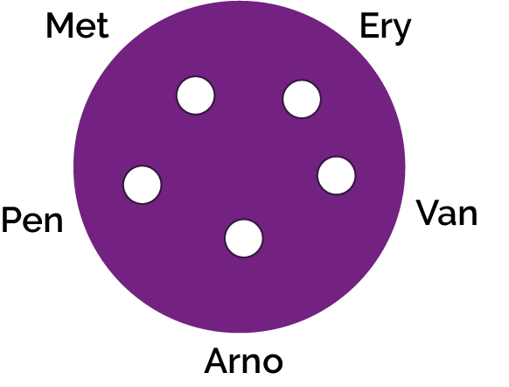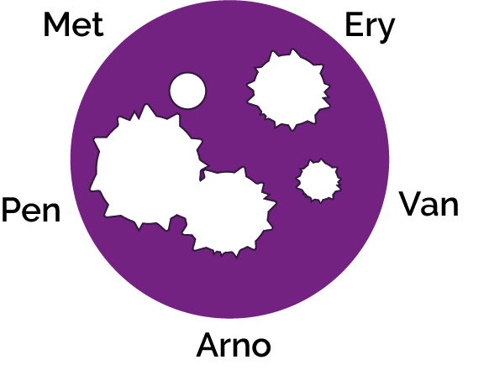

Пояснення результатів у чашках

Так означає чутливість — зони росту не видно

Ні означає відсутність чутливості — зони не видно

Пацієнт A:

Грип викликається вірусом, тому жоден із антибіотиків не діятиме, оскільки антибіотики можна використовувати лише при бактеріальних інфекціях.

Пацієнт B:

Інфекції горла досить поширені, і зазвичай вони проходять самостійно. У важких випадках більшість антибіотиків вилікує цю інфекцію. Пеніцилін — антибіотик, обраний для цієї інфекції, оскільки відповідальна група бактерій (стрептококи) ще не виробила механізм резистентності. Антибіотики не слід призначати без потреби при легкому болі в горлі, оскільки 80 % випадків хворого горла спричинені вірусами, а інші бактерії можуть виробити резистентність у ході лікування.

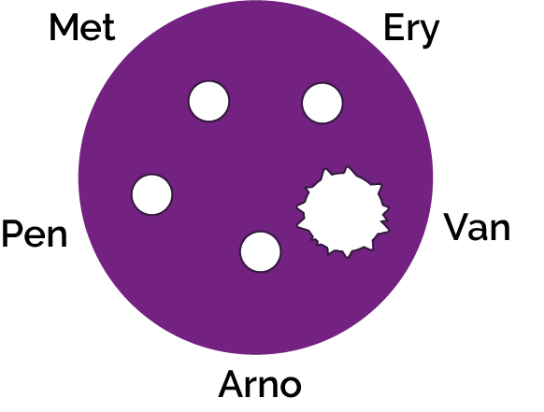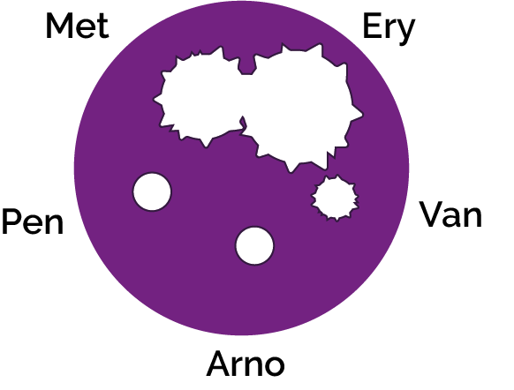

TS2 — Аркуш з відповідями учителя для досліду з агаром

Аркуш з відповідями учителя для досліду з агаром

Пояснення результатів у чашках

Пацієнт C:

Інфекції, викликані метицилінрезистентним золотистим стафілококом (MRSA), стає все важче лікувати. Ці бактерії золотистого стафілокока виробили стійкість до метициліну, попереднього антибіотика, який використовувався для лікування. Одним із останніх варіантів захисту від цих потенційно смертельних бактерій став ванкоміцин, однак було виявлено, що деякі організми також демонструють стійкість до цього.

Пацієнт D:

Пеніцилін був першим відкритим і виготовленим антибіотиком. На жаль, багато людей вважали його «чудо-ліками» і використовували для лікування багатьох поширених інфекцій. Це призвело до того, що більшість стафілококових бактерій швидко виробили стійкість до цього антибіотика. Оскільки ампіцилін — похідний пеніциліну, бактерії стафілокока стійкі і до нього теж. Метицилін — препарат, який обрали сьогодні для цієї чутливої стафілококової інфекції.

SH1 — Результати тестування на чутливість до антибіотиків

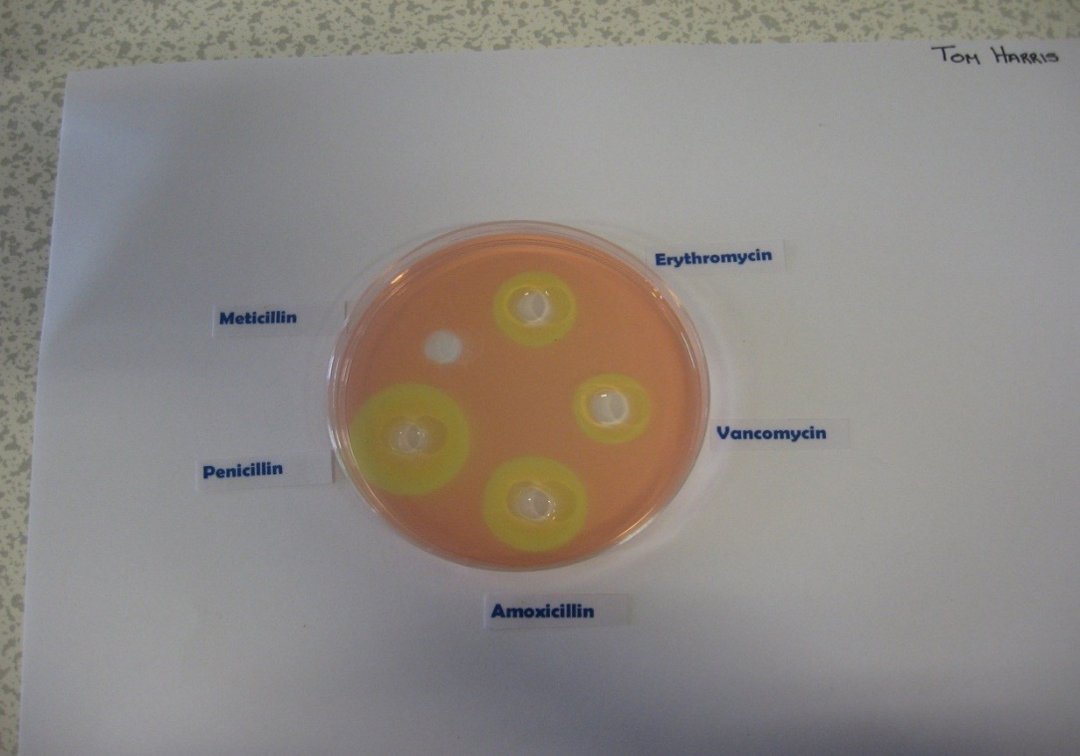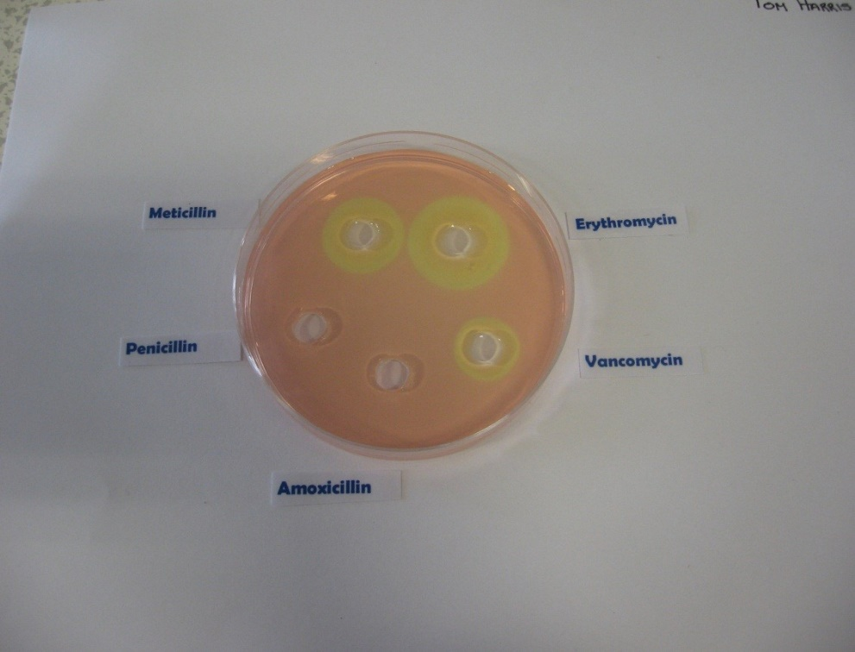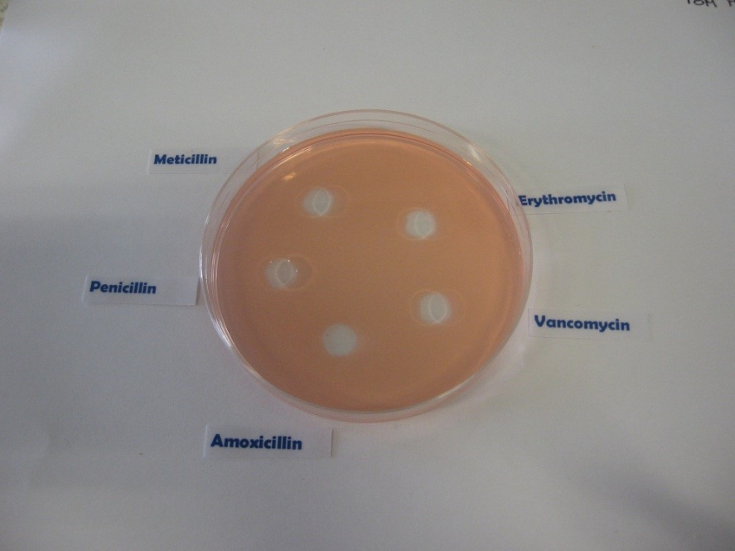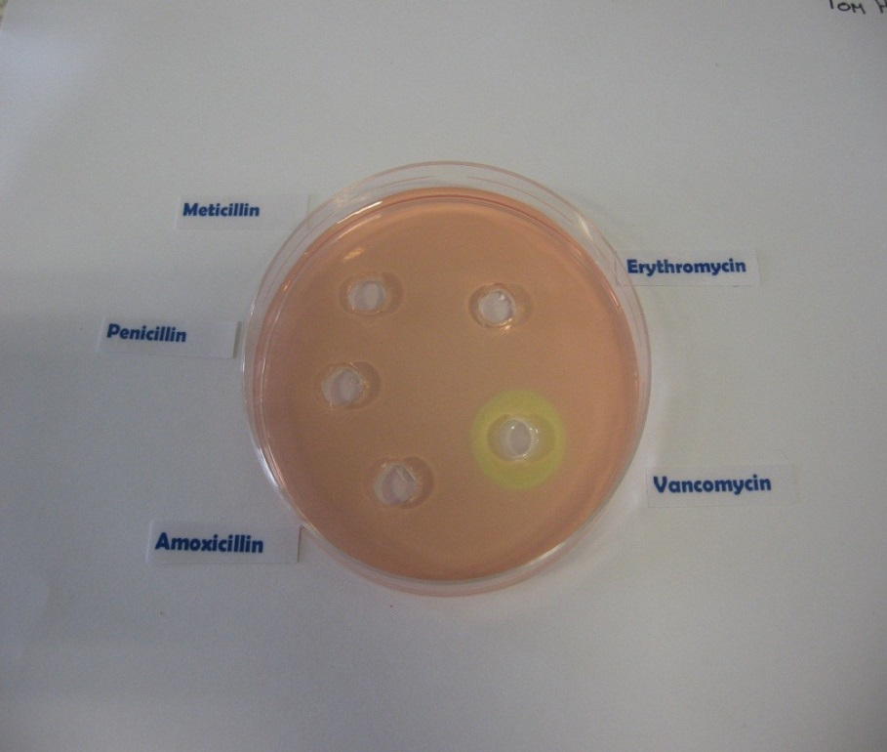

**Результати тестування на чутливість до антибіотиків**

**Результати тестування на чутливість до антибіотиків**

Пацієнт B

Пацієнт D

**Результати тестування на чутливість до антибіотиків**

Пацієнт A

Пацієнт C



SW1 — Робочий аркуш досліду з агаром — Розділ A

Робочий аркуш «Дослід з агаром»: Результати

Єва проходить літню практику в лабораторії місцевої лікарні.

Її робота — читати результати тестування та заповнювати документи. Єва пропустила деякі результати тестування.

У її таблиці зазначено таке:

|  |  |  |  |  |  |  |
| --- | --- | --- | --- | --- | --- | --- |
| Пацієнт | Пеніцилін | Метицилін | Еритроміцин | Ванкоміцин | Амоксицилін | Діагностика |
|  | Ні | Ні | Ні | Ні | Ні | Грип |
|  | Так | Так | Так | Так | Так | Першіння в горлі |
|  | Ні | Так | Так | Так | Ні | Стафілококова інфекція рани |
|  | Ні | Ні | Ні |  | Ні | MRSA |



Так означає чутливість — зони росту не видно

Ні означає відсутність чутливості — зони не видно

На чашках з агаром Єва культивувала інфекційний організм, виділений від кожного пацієнта, і визначила діагноз.

Чи можете ви повторити тест на чутливість до антибіотиків і зіставити пацієнта з результатами?



SW1 — Робочий аркуш висновків досліду з агаром — Розділ B

Робочий аркуш учня «Дослід з агаром»: Результати

У розділі результатів нижче запишіть результати вашого тесту на чутливість   
і визначте, який антибіотик ви б порадили призначити лікарю.

|  |  |
| --- | --- |
| Грип  (Вірус грипу) | Зона пригнічення  Розмір (мм) |
| Пеніцилін |  |
| Метицилін |  |
| Еритроміцин |  |
| Ванкоміцин |  |
| Амоксицилін |  |

|  |  |
| --- | --- |
| Першіння в горлі  (Стрептокок) | Зона пригнічення  Розмір (мм) |
| Пеніцилін |  |
| Метицилін |  |
| Еритроміцин |  |
| Ванкоміцин |  |
| Амоксицилін |  |

Пацієнт A ___________________ Пацієнт B ___________________

|  |  |
| --- | --- |
| Стафілококова інфекція рани  (Staphylococcus aureus (золотистий стафілокок)) | Зона пригнічення  Розмір (мм) |
| Пеніцилін |  |
| Метицилін |  |
| Еритроміцин |  |
| Ванкоміцин |  |
| Амоксицилін |  |

Рекомендований антибіотик

_________________________

Рекомендований антибіотик

_________________________

Пацієнт C _________________ Пацієнт D _________________

|  |  |
| --- | --- |
| MRSA  Метицилін резистентний  золотистий стафілокок (MRSA) | Зона пригнічення  Розмір (мм) |
| Пеніцилін |  |
| Метицилін |  |
| Еритроміцин |  |
| Ванкоміцин |  |
| Амоксицилін |  |

Рекомендований антибіотик

_________________________

Рекомендований антибіотик

_________________________



SW2 — Робочий аркуш висновків досліду з агаром

Робочий аркуш

учня «Дослід з агаром»: Висновки

1. Антибіотики не лікують застуду чи грип. Що повинен порекомендувати або призначити лікар пацієнту А, щоб одужати у такому випадку?  
   ________________________________________________________________________________________________________________________________________________________________________________________________________
2. Раніше метицилін використовувався для лікування стафілококової інфекції, що сталося б з інфекцією пацієнта С, якби йому призначили метицилін?  
   ________________________________________________________________________________________________________________________________________________________________________________________________________
3. Якби у вас залишилося трохи амоксициліну від попередньої інфекції грудної клітки, чи вживали б ви його пізніше, щоб лікувати інфікований поріз на нозі? Поясніть відповідь.  
   ________________________________________________________________________________________________________________________________________________________________________________________________________
4. Пацієнт D не хоче приймати призначений флуклоксацилін для інфекції у рані.  
     
   «Я вжив більше половини таблеток, які приписав лікар. Інфекція на деякий час зникла, але знову погіршилася».  
     
   Чи можете ви пояснити, що сталося?  
   __________________________________________________________________________________________________________________________________________________________________________________________________________________________________________________________

SW3 — Диференційований робочий аркуш з висновками «Дослід з агаром»

Робочий аркуш

Робочий аркуш: Висновки

1. Антибіотики не лікують застуду чи грип. Що повинен порекомендувати або призначити лікар пацієнту А, щоб одужати у такому випадку?  
   А) Антибіотики можна використовувати для лікування вірусних інфекцій, лікар повинен призначити антибіотики.  
   B) Антибіотики можуть лікувати лише бактеріальні інфекції, а застуда чи грип спричинені вірусом. Лікар повинен виписати ліки, які допоможуть полегшити симптоми.  
   С) Лікар повинен призначити протигрибкові засоби.
2. Раніше метицилін використовувався для лікування стафілококової інфекції, що сталося б з інфекцією пацієнта С, якби йому призначили метицилін?  
   А) Нічого. MRSA стійкий до антибіотиків.  
   B) Пацієнту В стало б краще; його інфекція зникла б.
3. Якби у вас залишилося трохи амоксициліну від попередньої інфекції грудної клітки, чи вживали б ви його пізніше, щоб лікувати інфікований поріз на нозі? Поясніть відповідь.  
   A) Ні. Не можна використовувати антибіотики інших людей або антибіотики, які були призначені для попередньої інфекції. Існує багато різних типів антибіотиків, які лікують різні бактеріальні інфекції. Лікарі призначають специфічні антибіотики для конкретних захворювань і в тій дозі, яка підходить для цього пацієнта. Прийом чужих антибіотиків може означати, що ваша інфекція не лікується.  
   B) Ні, вам слід придбати нові ліки.  
   C) Так.
4. Пацієнт D не хоче приймати призначений флуклоксацилін для інфекції у рані.  
     
   «Я вжив більше половини таблеток, які приписав лікар. Інфекція на деякий час зникла, але знову погіршилася».  
     
   Чи можете ви пояснити, що сталося?  
   А) Пацієнт D не повинен був вживати ліки.  
   B) Пацієнт D повинен був вжити лише одну таблетку.  
   C) Дуже важливо завершити курс призначених антибіотиків, а не просто припинити їх вживання серед курсу. Незавершення курсу може призвести до того, що не всі бактерії будуть знищені та, можливо, стануть стійкими до цього антибіотика в майбутньому.



SW4 — Антибіотики: «вірно» чи «хибно»?

Антибіотики: «вірно» чи «хибно»?

Обговоріть, які з наведених тверджень — вірні, а які — хибні.

1 Він дуже кашляв і чхав. Можна було б подумати, що лікар припише йому антибіотики!

2 Лікар сказав мені вживати антибіотики протягом 5 днів. Так я і зробив.

3 Коли моя подруга захворіла, я віддала їй свої старі антибіотики. Мені подобається допомагати друзям.

4 Антибіотики не допо-магають від кашлю та застуди. Вам потрібен постільний режим, пити багато рідини та здорове харчування.

5 Усі медикаменти шкодять. Не бачу сенсу вживати антибіотики.

6 Лікар призначив мені вживати антибіотики протягом 10 днів, але я почуваюся краще через 3 дні, тому припиню їх вживання.

7 Мені погано від головного болю і симптомів грипу. Думаю, мені потрібні антибіотики.

8 Я не вживаю антибіотики, якщо вони мені дійсно не потрібні, оскільки тоді вони можуть не подіяти в майбутньому.

# Буклет із відповідями вчителя для Ключового етапу 4 ресурсу e-Bug

## Урок 2: Мікроорганізми: Корисні мікроби

### SW1 — «Корисні мікроби та їхні властивості»

Також доступно в TS1

|  |  |  |
| --- | --- | --- |
| **Найменування корисного мікроба** | **Тип** | **Використання** |
| Молочнокислі бактерії | Бактерії | Для виробництва сиру, йогурту, кефіру і кімчі. |
| *Сахароміцети* | Гриби | Для виробництва хліба, пива, сидру і вина |
| Оцтовокислі бактерії (AAB) | Бактерії | Для традиційного виробництва оцту |
| Бациллус турінгіенсіс (*Bacillus thuringiensis*, Bt) | Бактерії | Органічний пестицид |
| *Ціанобактерії* | Бактерії | Їх вирощують у відкритих ставках або фотобіореакторах, оскільки вони їдять CO2 та інші поживні речовини і тим самим підтримують фотосинтез. Компоненти клітини можна витягти, щоб отримувати біодизель або біоетанол (з вуглеводів за допомогою сахароміцетів). |

## Урок 3: Мікроорганізми: Шкідливі мікроби

### SW1 — Аркуші щодо відповідності захворювання

Також доступно в TS1

1. Інфекційний мікроб

|  |  |
| --- | --- |
| **Інфекційний мікроб** | **Захворювання** |
| Бактерії | Бактеріальний менінгіт, хламідіоз, метицилінрезистентний золотистий стафілокок (MRSA) |
| Віруси | ВІЛ, вітряна віспа, грип, кір, залозиста лихоманка |
| Гриби | Молочниця |

1. Симптоми

|  |  |
| --- | --- |
| **Симптоми** | **Захворювання** |
| Безсимптомний | Хламідіоз, метицилінрезистентний золотистий стафілокок (MRSA) |
| Лихоманка | Грип, кір, вітряна віспа, бактеріальний менінгіт |
| Висип | Бактеріальний менінгіт, вітряна віспа, кір |
| Біль у горлі | Грип, залозиста лихоманка |
| Втома | Залозиста лихоманка |
| Ураження | ВІЛ |
| Білуваті виділення | Хламідіоз, молочниця |

1. Передавання

|  |  |
| --- | --- |
| **Передавання** | **Захворювання** |
| Статевий контакт | Хламідіоз, ВІЛ, молочниця |
| Кров | Бактеріальний менінгіт, ВІЛ |
| Дотик | Грип, кір, вітряна віспа, метицилінрезистентний золотистий стафілокок (MRSA) |
| Через дихання | Грип, кір, вітряна віспа, бактеріальний менінгіт |
| Рот в рот | Грип, залозиста лихоманка |

1. Запобігання інфекції

|  |  |
| --- | --- |
| **Профілактика** | **Захворювання** |
| Мити руки | Грип, кір, вітряна віспа, метицилінрезистентний золотистий стафілокок (MRSA), бактеріальний менінгіт |
| Закривати кашель і чхання | Грип, кір, вітряна віспа, бактеріальний менінгіт |
| Використовувати презерватив | Хламідіоз, ВІЛ, молочниця |
| Уникати непотрібного використання антибіотиків | Метицилінрезистентний золотистий стафілокок (MRSA), молочниця |
| Вакцинація | Вітряна віспа, кір, грип |

1. Лікування інфекцій

|  |  |
| --- | --- |
| **Лікування** | **Захворювання** |
| Антибіотики | Хламідіоз, бактеріальний менінгіт, метицилінрезистентний золотистий стафілокок (MRSA) |
| Постільний режим | Вітряна віспа, залозиста лихоманка, кір, грип |
| Протигрибкові засоби | Молочниця |
| Вживання рідини | Вітряна віспа, залозиста лихоманка, кір, грип |

Зверніть увагу

Метицилінрезистентний золотистий стафілокок (MRSA) — стійка до антибіотиків бактерія, особливо стійка до метициліну та деяких інших широко використовуваних антибіотиків. Така резистентність пояснюється надмірним і неправильним використанням цього та інших антибіотиків. Лікування все ще здійснюється за допомогою антибіотиків, однак MRSA розвиває стійкість і до них.

### SW2 — Диференційований аркуш відповідності захворювання

Також доступно в TS2

1. Інфекційний мікроб

|  |  |
| --- | --- |
| **Інфекційний мікроб** | **Захворювання** |
| Бактерії | Хламідія |
| Віруси | Вітряна віспа, грип, кір |
| Гриби | Молочниця |

1. Симптоми

|  |  |
| --- | --- |
| **Симптоми** | **Захворювання** |
| Безсимптомний | Хламідіоз |
| Лихоманка | Грип, кір, вітряна віспа |
| Висип | Вітряна віспа, кір |
| Біль у горлі | Грип |
| Білуваті виділення | Хламідіоз, молочниця |

1. Передавання

|  |  |
| --- | --- |
| **Передавання** | **Захворювання** |
| Статевий контакт | Хламідіоз, молочниця |
| Дотик | Грип, кір, вітряна віспа |
| Через дихання | Грип, кір, вітряна віспа |
| Рот в рот | Грип |

1. Запобігання інфекції

|  |  |
| --- | --- |
| **Профілактика** | **Захворювання** |
| Мити руки | Грип, кір, вітряна віспа |
| Закривати кашель і чхання | Грип, кір, вітряна віспа |
| Використовувати презерватив | Хламідіоз, молочниця |
| Уникати непотрібного використання антибіотиків | Молочниця |
| Вакцинація | Грип, кір, вітряна віспа |

1. Лікування інфекцій

|  |  |
| --- | --- |
| **Лікування** | **Захворювання** |
| Антибіотики | Хламідіоз |
| Постільний режим | Грип, кір, вітряна віспа |
| Протигрибкові засоби | Молочниця |
| Вживання рідини | Грип, кір, вітряна віспа |

### SW3 — Аркуш для заповнення «Шкідливі мікроби»

Також доступно в TS3

|  |  |  |  |  |  |  |
| --- | --- | --- | --- | --- | --- | --- |
| **Захворю-вання** | **Патоген або збудник** | **Передавання** | **Симптоми** | **Профілактика** | **Лікування** | **Проблеми** |
| ВІЛ/СНІД | Віруси | Обмін рідинами організму (наприклад, спільні голки) і грудним молоком від інфікованої матері | Ранні — симптоми подібні на грип. Пізніше — імунна система настільки пошкоджена, що легко заразитися інфекціями | Бар’єрний захист під час статевого акту, перевірка крові, відсутність спільних голок і годування з пляшечки. Вакцини немає | Антиретровірусні препарати дозволяють хворим жити дуже довго. Трансплантація стовбурових клітин (нові методи лікування перебувають на ранніх стадіях досліджень і розробок) | Смертельна хвороба, якщо її не лікувати. У деяких людей вірус став стійким до антиретровірусних препаратів, через що виникають занепокоєння щодо майбутнього лікування ВІЛ. |
| Кір | Віруси | Вдихання крапель при чханні та кашлі | Червоний висип і лихоманка | Вакцина проти кору, паротиту та краснухи (MMR) | Лікування немає | Може призвести до летального результату, якщо є ускладнення |
| Сальмонела | Бактерії | Заражена їжа або їжа, приготовлена в антисанітарних умовах | Лихоманка, спазми в животі, блювота та діарея | Належна гігієна харчування | Дітям і літнім людям призначають антибіотики, щоб запобігти серйозному зневодненню | Може викликати довгострокові проблеми зі здоров’ям, хоча це трапляється рідко. Бактерії стають стійкими до деяких антибіотиків |
| Гонорея | Бактерії | Передається статевим шляхом | Ранні симптоми включають жовто-зелені виділення з інфікованих ділянок і біль під час сечовипускання | Презервативи | Антибіотики | Якщо не лікувати, може призвести до безпліддя, позаматкової вагітності та болю в області тазу. Бактерії стають стійкими до антибіотиків, тому їх важче лікувати |
| Малярія | Протисти | Переносник — комар | Симптоми подібні на грип | Запобігання розмноженню комарів. Обробка комарів інсектицидом | Протималярійні препарати | Смертельний результат, якщо не лікувати, причому діти до 5 років — найбільш вразлива група. У деяких регіонах стійкість до протималярійних препаратів стала проблемою |
| COVID-19 | Віруси | Краплинна передача | Симптоми подібні на грип | Носіння маски, дотримання соціальної дистанції, вакцинація від COVID-19 | Симптоматичні методи лікування | Довгострокові наслідки хвороби невідомі — дослідження в цій галузі тривають |

## Урок 4: Профілактика та контроль інфекцій: Гігієна рук і гігієна органів дихання

### SW1 Вікторина «Гігієна рук»

Як ви можете передати мікроби іншим?

* Доторкнувшись до інших
* Через чхання

Чому потрібно використовувати мило для миття рук?

* Мило допомагає видалити невидимі мікроби, занадто малі, щоб побачити їх неозброєним оком
* Мило розщеплює жир на руках, який затримує мікроби

Який з перелічених етапів НЕ є одним із 6 етапів миття рук?

* Руки вище ліктя

Хто може бути під загрозою через те, що ви не миєте руки належним чином?

* Усі наведені варіанти

Коли потрібно мити руки?

* Після того, як пестили домашніх тварин
* Після чхання або кашлю
* Після відвідування туалету або зміни забрудненого підгузника

Як зупинити поширення шкідливих мікробів?

* Використовуйте дезінфікуючий засіб для рук, якщо немає мила та води
* Вимити руки проточною водою з милом

Після того, як ми чхнули в хустинку, ми повинні:

* Негайно вимити руки
* Викинути хустинку прямо у відро

Як довго треба мити руки?

* 20 секунд (двічі проспівати «З днем народження»)

### SW2 Вікторина «Гігієна органів дихання»

Як ви можете передати мікроби іншим?

* Дотик
* Чхання
* Кашель

Після того, як ми чхнули в руки, ми повинні:

* Вимити руки

Якщо під рукою немає хустинки, найкраще чхнути:

* В рукав

Найкращий спосіб зупинити поширення мікробів при чханні:

* Прикрити чхання серветкою

Що робити з серветкою після того, як чхнули в неї?

* Викинути у смітник

Що може статися, якщо ми не помиємо руки після чхання?

* Передача мікробів іншим людям
* Нічого

## Урок 6: Профілактика та контроль інфекцій: Інфекції, що передаються статевим шляхом (ІПСШ)

### SW2 — Хибні уявлення про ІПСШ

Також доступно в TS1

Не можна заразитися ІПСШ під час орального сексу

*Не правильно.* Хоча ризик заразитися ІПСШ під час орального сексу, як правило, менший, ніж при вагінальному чи анальному сексі, ризик все ж існує. Інфекції, які найчастіше передаються через оральний секс, — простий герпес, гонорея та сифіліс.

Герпесом можна заразитися від сидіння унітазу

Не правильно. Вірус простого герпесу (ВПГ) поширюється при прямому контакті слизових оболонок (м’яких тканин, розташованих у статевих органах і ротовій порожнині) із герпетичною виразкою, слиною або статевими виділеннями людини з герпетичною інфекцією. Герпес зазвичай передається під час поцілунку, орального, анального або вагінального сексу.

Зробити тестування на ІПСШ — боляче і соромно

Не правильно. Багато тестів на ІПСШ такі ж швидкі та прості, як тестування сечі. Деякі тести можуть передбачати аналіз крові, візуальний огляд для виявлення ознак інфекції або мазка (наприклад, використання меншої, м’якої та округлої ватної палички) на ділянці статевих органів. Якщо потрібен мазок, деякі служби запропонують вам зробити його самостійно. Фахівці з питань охорони здоров’я щодня проводять обстеження статевого здоров’я. Вони не сприймають тестування на ІПСШ як відображення вашої поведінки, а як відповідальний вибір у сфері здоров’я.

Таблетки можуть захистити від зараження ІПСШ

*Не правильно.* Протизаплідні таблетки ефективні для запобігання вагітності. Він не захищають від ІПСШ.

Люди з великою кількістю сексуальних партнерів хворіють на ІПСШ

*Не правильно.* ІПСШ не залежить від кількості статевих партнерів. Заразитися ІПСШ може кожен. Не має значення, один у вас партнер чи кілька. ІПСШ можна заразитися при незахищеному статевому контакті.

ІПСШ зникнуть самі по собі

*Не правильно.* Малоймовірно, що ІПСШ пройде сама собою. Обстеження — перший крок у процесі підбору лікування ІПСШ. Зволікання з лікуванням може призвести до небажаних довгострокових наслідків.

## SW4 — Картки ведучого бінго про сексуальне здоров’я (TS2)

ІПСШ: ІПСШ означає інфекцію, що передається статевим шляхом

Захист: Найкращий захист від ІПСШ — презерватив

Оральний: Презервативи захищають вас і під час орального сексу

Безболісний: Тестування на ІПСШ — безболісне

Поширений: Ситуація, коли хтось має ІПСШ і не знає про це, досить поширена

Симптоми: Люди з ІПСШ здебільшого не мають симптомів

Безкоштовний: У більшості випадків тести на перевірку сексуального здоров’я безкоштовні

Сеча: Найпоширеніший тест на ІПСШ для молоді — аналіз сечі

Конфіденційний: Тести на ІПСШ цілком конфіденційні

Швидкий: Тестування на ІПСШ — швидке

Виліковний: Більшість ІПСШ можна вилікувати

Краще: Якщо у вас ІПСШ, чим раніше ви почнете лікування, тим краще

Медичний огляд: Обстеження на ІПСШ має бути частиною вашого звичайного медичного огляду

Секс: Якщо ви займаєтеся сексом, ви можете захистити себе, завжди використовуючи презерватив

Презервативи: Презервативи — єдиний засіб захисту від вагітності та ІПСШ

Перевірка: Якщо ви займаєтеся сексом, убезпечте себе, регулярно перевіряючись на ІПСШ

Не лікування: Якщо не лікувати інфекції, вони можуть призвести до довгострокових негативних наслідків. Чим раніше почати лікування, тим краще.

Будь-хто: Заразитися ІПСШ може будь-хто. Людина може навіть не знати, що має ІПСШ! Ось тому тестування на ІПСШ таке важливе.

План: Плануйте зі своїм статевим партнером, як ви захистите себе від ІПСШ. Це може бути використання презерватива і обстеження обох партнерів.

Контакт: Статевий контакт може призвести до зараження ІПСШ. Тестування та використання презерватива зменшать цей ризик.

Змазка (лубрикант): Лубрикант (змазку) можна використовувати для покращення відчуття від сексу. Однак переконайтеся, що ви використовуєте лубрикант на водній основі, щоб не пошкодити презерватив.

Легка поведінка: Це словосполучення іноді використовується в негативному плані, щоб пояснити, чому деякі люди можуть заразитися ІПСШ. Але це не правда. Заразитися ІПСШ може кожен.

Таблетки: Таблетки — форма контрацепції, яка може запобігти вагітності. Але вони не захищають від ІПСШ.

Порватися: Якщо презерватив порветься під час сексу, він більше не захистить вас від ІПСШ.

### SW5 Вікторина ІПСШ

Як можуть поширюватися інфекції, що передаються статевим шляхом?

* Вагінальний секс
* Анальний секс
* Оральний секс

Хто може заразитися ІПСШ?

* Усі, хто мав незахищений секс

Чи мають хворі на хвороби, що передаються статевим шляхом, симптоми?

* Залежить від інфекції

Який НАЙКРАЩИЙ спосіб запобігти передачі інфекцій, що передаються статевим шляхом?

* Презервативи

Примітка: найкращий спосіб запобігти передачі ІПСШ — утримання.

Що з перерахованого — ІПСШ?

* Хламідіоз
* Гонорея

## Урок 7: Профілактика та контроль інфекцій: Вакцинація

### SW1 — Робочий аркуш «Імунна система»

Також доступно в TS2

1. У людини є різні типи фізичних бар’єрів, які запобігають вторгненню мікроорганізмів. Назвіть три таких бар’єри і поясніть, як вони спеціалізуються на запобіганні інфекції.

Будь-які три з цього переліку: Шкіра, волосинки в [носі / горлі / легенях], сльози, шлункова кислота  
Шкіра — фізичний бар’єр для нашого тіла. Через цей бар’єр патогени (мікроорганізми, що викликають захворювання) можуть проникнути, коли шкіра подразнена або пошкоджена  
Сльози: Око має механізм самоочищення завдяки руху речовин у процесі моргання. Плівка вологи над оком може затримувати такі речовини, як пил, і під час моргання може перемістити пил в куточки ока, де його можна видалити. Сльози також містять такі ферменти, як лізоцим і амілаза, які можуть вбивати деякі бактерії, забезпечуючи ще один рівень захисту. Шлункова кислота в шлунку: Кислота в шлунку не тільки сприяє травленню, але й може вбити деякі патогени. Патогени, які не вбиваються цією кислотою, потенційно можуть спричинити захворювання, наприклад сальмонела, яка викликає харчове отруєння. Волосинки: Волосинки розташовані вздовж дихальних шляхів у носі та легенях. Ці волосинки розташовані поруч із клітинами слизової оболонки, які виділяють слиз. Слиз може затримувати частинки, які ми вдихаємо, включаючи бактерії та віруси. Рух волосків у носі стимулює чхання, а в легенях вони можуть переміщувати слиз до горла, де його можна відкашляти або проковтнути.

2. Якщо мікроорганізм не виводиться з організму за допомогою вродженої відповіді (реакції фагоцитів), що відбувається далі?

Вроджена імунна відповідь не завжди може усунути інфекцію. Якщо так трапляється, активується набутий / адаптивний імунітет. Макрофаги, які поглинули антиген, також можуть транспортувати антиген до місць, де може бути активована набута імунна відповідь. Коли макрофаг, що містить антиген, потрапляє в лімфатичну систему, він рухається до лімфоїдних органів, до яких належать селезінка, мигдалини, аденоїди та пейєрові бляшки. У цих органах багато спеціалізованих білих кров’яних тілець двох типів, які називаються лімфоцитами. Лімфоцити, також відомі як В-клітини та Т-клітини, розподіляються по стратегічних місцях по всьому тілу і готові реагувати на антигени. У крові також циркулює багато В-клітин і Т-клітин.

3. Легіонелла немофіла (*Legionella pneumophila*) — бактерія, яка викликає легіонельоз або так звану хворобу легіонерів. У людини цю бактерію поглинають макрофаги, але вони здатна уникнути звичайних механізмів, які макрофаги використовують для її знищення. Вона здатна жити всередині макрофага й використовувати його поживні речовини, щоб залишатися в живих.

a) Чому В-клітини не можуть розпізнати антигени бактерії *L. pneumophila*?

В-клітини не можуть розпізнавати внутрішньоклітинні антигени, оскільки реагують на вільні антигени. Вільні антигени знаходяться за нашими клітинами або на поверхні організмів, які циркулюють в нашому тілі. L. pneumophila — внутрішньоклітинний патоген / мікроорганізм. Вона не має вільного антигену, який би могла розпізнати імунна система.

b) Як імунна система ідентифікує *L. pneumophila* і як ця бактерія виводиться з організму?

Антиген L. pneumophila може відображатися на молекулі ГКГС на поверхні інфікованої клітини. Це означає, що його може ідентифікувати імунна система. Молекули ГКГС на наших власних клітинах розпізнаються цитотоксичними Т-клітинами. Після ідентифікації Т-клітина може вивільняти цитокіни, щоб впливати на інші клітини імунної системи.

c) Чому людина з дефіцитом Т-клітин може бути більш схильною до інфікування внутрішньоклітинними мікроорганізмами?

Т-клітини мають вирішальне значення для ідентифікації внутрішньоклітинної інфекції. Без них імунна система не зможе ідентифікувати та знищити ці внутрішньоклітинні патогени, і вони зможуть розмножуватися й поширюватися на інші клітини. Ось деякі приклади: віруси, мікобактерії та менінгококові бактерії.

4. Як тільки «включається» набута імунна відповідь, плазматичні клітини (лімфоцити) можуть виробляти антитіла. Поясніть, чому антитіла будуть ефективними лише проти одного антигену.

Коли рецептори на поверхні В-клітин розпізнають вільні антигени, вони стимулюються, щоб стати плазматичними клітинами (лімфоцитами), які виробляють антитіла. Молекули білка антитіл згорнуті таким чином, що утворюється тривимірна щілина, в яку можуть зв’язуватися лише антигени відповідної форми

5. Цитокіни відіграють численні ролі в імунній відповіді. На основі анімаційного ролика ви можете описати два способи, за допомогою яких цитокіни допомагають організму боротися з інфекцією.

Два способи: Цитокіни можуть:

• Допомагати регулювати вроджену імунну відповідь і залучати додаткові макрофаги з кровотоку до місця інфекції.

• Т-клітини не виробляють антитіла, але вони можуть виділяти цитокіни, які впливають на інші клітини.

• Коли Т-клітини зв’язуються з комплексом ГКГС-антиген, активовані Т-клітини збільшуються, розмножуються та виділяють цитокіни, які потім можуть впливати на інші імунні клітини поблизу.

• Коли антиген зв’язується з рецептором антитіла на B-клітині, частина антигену також поглинається клітиною, а потім вона представлена на поверхні B-клітини молекулою ГКГС. Цей комплекс ГКГС-антиген розпізнається Т-клітиною, зазвичай Т-хелпером, яка продукує цитокіни. У цьому випадку цитокіни допомагають В-клітинам проліферувати, утворювати ідентичні клітини, виробляючи однакові антитіла.

6. Клострідіум ботулінум (*Clostridium botulinum*) — бактерія, яка виробляє ботулінічний нейротоксин. Він широко відомий в медичній промисловості як ботокс. Саме ботулотоксин — смертельний, оскільки викликає млявий параліч у людей і тварин. Однак бактерія *Clostridium botulinum*, яка його виробляє, сама по собі не вважається небезпечною. Імунна система може розпізнавати токсини і мікроорганізми.

a) Як імунна система розпізнає токсини та очищає від них організм?

Імунна система використовує гуморальну відповідь адаптивного імунітету для очищення від токсинів. Процес передбачає зв’язування антитіла з токсином / антигеном, який можна знерухомити та нейтралізувати.

b) Чому вакцина проти бактерії *Clostridium botulinum* не вважається такою ж ефективною, як вакцина проти ботулінічного токсину?

Токсин — смертельний компонент. Без токсину бактерія не вважається небезпечною. Вакцина проти токсину є ефективною, оскільки вона може стимулювати імунну систему виробляти антитіла проти токсину, таким чином запобігаючи шкідливим наслідкам хвороби.

7. Яку функцію виконують такі клітини:

a) Цитотоксичні Т-клітини? Цитотоксичні Т-клітини можуть розпізнавати внутрішньоклітинні антигени і знищувати інфіковані клітини.

b) Т-клітини-хелпери? *Т-клітини-хелпери беруть участь у Т-клітинно-залежних відповідях. Вони можуть допомогти стимулювати проліферацію В-клітин, а також допомогти їм перетворитися на плазматичні клітини.*

c) Плазматичні клітини? Плазматичні клітини походять від В-клітин. Щойно В-клітина розпізнає вільний антиген, вона може стати плазматичною клітиною. Ці плазматичні клітини виробляють антитіла, тому мають великий розмір.

8. Поясніть, чому вакцини — профілактичний засіб захисту від інфекції.

Вакцини показують імунній системі антиген конкретної інфекції, щоб можна було виробляти специфічні антитіла без розвитку захворювання в людини. Якщо людина заражається природним шляхом, вакцина не допоможе, оскільки специфічні антитіла вже будуть вироблені. Вакцини створюють імунітет штучно, тоді як хвороба дає природний імунітет. Заразитися хворобою потенційно небезпечно, тому вакцинація безпечніша.

9. Поясніть, як вакцина викликає реакцію пам’яті в імунній системі.

Вакцина містить антигенний матеріал / антигени для певного мікроорганізму / хвороби. Це призводить до вироблення антитіл плазматичними клітинами / В-клітинами, які комплементарні / збігаються з антигеном із вакцини. Антитіла, що виробляються у відповідь на імунні пам’ять, — IgG / імуноглобулін G, тому вони зберігаються в організмі протягом тривалого часу. Деякі В-клітини та Т-клітини, залучені до ідентифікації антигену з вакцини, диференціюються / перетворюються на клітини пам’яті, які викличуть швидшу імунну відповідь наступного разу, коли зустрінеться антиген.

10. Колективний імунітет виникає, коли значна частина населення вакцинована проти хвороби. Що могло б статися, якби для зазначених нижче вакцин рівень вакцинації в популяції впав? (Підказка: подумайте про способи їх передачі. Кір передається через дотик і через повітря через заражені краплі від інфікованих людей, а холера передається через воду).

a) Кір. Якщо рівень вакцинації проти кору знизиться, можуть виникнути спорадичні спалахи захворювання, оскільки кір може передаватися між невакцинованими та сприйнятливими особами по повітрю або через контакт з інфікованою людиною.

b) Холера. Подібно до кору, зниження рівня вакцинації проти холери в країнах, де холера — одна з основ загроз для здоров’я населення, може призвести до спалахів. Колективний імунітет все ще важливий; однак, оскільки холера — хвороба, яка передається через воду, вона все ще може вражати людей, які не були щеплені, навіть якщо вони знаходяться поруч з людьми, які були вакциновані.

### SW2 — «Хибні уявлення про вакцини»

Також доступно в TS3

1. Природний імунітет краще набутого. *Не правильно. Природний імунітет виникає при контакті з реальним захворюванням. Хоча реальне захворювання запобігти повторному зараженню людини, людина може сильно захворіти, мати довгострокові наслідки для здоров’я або, в деяких випадках, навіть ризикувати померти. Імунітет, отриманий через вакцинацію, не несе цих ризиків.*

2. Укол болітиме. *Правильно. У вас може виникнути ранка, але вона швидко загоїться. Іноді після щеплення ви відчуватимете біль у руці, але це тому, що організм докладає зусиль, щоб знищити всі організми вакцини. Саме цей процес забезпечує індивідуальний імунітет проти майбутніх захворювань.*

3. Вакцинація викликає побічні ефекти. *Іноді. Побічні ефекти дуже рідкісні і залежать від вакцини. Біль у руці або відчуття втоми можуть бути звичайними явищами, оскільки організм працює над виробленням антитіл, необхідних для боротьби з вакциною. Побічні ефекти дуже ретельно контролюються, і вакцинація не буде схвалена, якщо ризики негативних побічних ефектів переважають переваги.*

4. Хвороби, від яких ми щеплені, настільки рідкісні, що я не захворію. *Не правильно. Хвороби, від яких ми щеплені, рідкісні завдяки вакцинам. Завдяки вакцинації було успішно зменшено поширеність смертельних захворювань, включаючи поліомієліт, кір, а тепер і COVID-19, зокрема. Однак якщо люди перестануть робити щеплення від цих хвороб, ми втратимо колективний імунітет і кількість інфікованих людей зросте. Ось чому так важливо робити щеплення, рекомендовані лікарем, щоб захистити себе та інших.*

5. Вакцини — небезпечні. *Не правильно. Вакцини проходять ретельний процес випробувань у лабораторіях, на тваринах і людях, щоб перевірити їхню ефективність і відстежувати побічні ефекти. Усі вакцини, що постачаються у Великій Британії, мають бути схвалені Агентством з регулювання лікарських засобів і медичних товарів (MHRA), яке гарантує, що всі ліки та вакцини відповідають суворим стандартам. Після схвалення посадові особи у сфері охорони здоров’я продовжують відстежувати побічні ефекти вакцин і можуть швидко реагувати, якщо є будь-які докази того, що вакцина більше не є безпечною.*

## Лікування інфекцій: Використання антибіотиків і антимікробна резистентність

### Розширена підготовка для досліду з агаром

Також доступно в TS1

Наступна підготовка розрахована на 1 групу з 5 учнів

Необхідні матеріали

Чашки Петрі

Хлористого-воднева кислота

Восковий олівець / маркер

Основа з агару

5 стелажів для пробірок

Корковий бур

Феноловий червоний

20 пробірок

Одноразові крапельниці

Плита

Підготовка пластин з агаром

1. Приготуйте 100 мл основи з агару, дотримуючись інструкцій виробника.

2. Коли він трохи охолоне, але ще не стане твердим, налийте 1 пластину з агаром (щоб продемонструвати відсутність росту). Після завершення додайте достатню кількість (~10 крапель) 2-4 % розчину фенолового червоного, щоб агар став темно-червоним / темно-помаранчевим, і добре перемішайте.

3. Налийте приблизно 20 мл у кожну чашку Петрі та дайте охолонути.

4. Після застигання зробіть 5 рівномірно розташованих отворів на кожній пластині з агаром.

5. Позначте кожну чашку Петрі «Пацієнт A, B, C, D»

Підготовка антибіотика (пробірки)

1. Встановіть стелаж для пробірок із 5 пробірками для кожного пацієнта. Позначте кожну пробірку однією із наведених нижче етикеток  
a. Пеніцилін  
b. Метицилін  
c. Оксацилін  
d. Ванкоміцин  
e. Амоксицилін

2. Перенесіть 5 мл зазначених розчинів у пробірку з відповідним маркуванням

|  |  |  |  |  |  |
| --- | --- | --- | --- | --- | --- |
| Пацієнт | Пеніцилін | Метицилін | Еритроміцин | Ванкоміцин | Амоксицилін |
| А | Вода | Вода | Вода | Вода | Вода |
| В | 10% хлоридна кислота | 5% хлоридна кислота | 1% хлоридна кислота | 0,05% хлоридна кислота | 5% хлоридна кислота |
| С | Вода | Вода | 1% хлоридна кислота | 0,05% хлоридна кислота | Вода |
| D | Вода | 0,05% хлоридна кислота | 0,05% хлоридна кислота | 0,05% хлоридна кислота | Вода |

Увага! Надзвичайно важливо мати правильні концентрації хлоридної кислоти (антибіотиків) для кожного пацієнта.

3. Облаштуйте робочий стіл для групи таким чином:

a. Поставте відповідну пластину з агаром пацієнта біля кожної відповідної стійки з пробірками на 4 місцях на столі

b. Крапельниця на кожну пробірку

c. Лінійка з розміткою у мм

d. Учням може бути простіше, якщо вони помістять пластинку з агаром кожного пацієнта на аркуш білого паперу та позначать папір назвою антибіотика біля кожного отвору. SW1 — Результати «Дослід з агаром»

Також доступно в TS2

Результати у чашках

Чутливий до антибіотиків організм

|  |  |  |  |  |  |  |
| --- | --- | --- | --- | --- | --- | --- |
| Пацієнт | Пеніцилін | Метицилін | Еритроміцин | Ванкоміцин | Амоксицилін | Діагностика |
| А | X | X | X | X | X | Грип |
| В | Y | Y | Y | Y | Y | Першіння в горлі |
| С | X | Y | Y | Y | X | Стафілококова інфекція рани |
| D | X | X | X | Y | X |  |

Y означає чутливість — видно зону відсутності росту  
X означає відсутність чутливості — зони не видно

Пояснення результатів у чашках

Пацієнт A: Грип викликається вірусом, тому жоден із антибіотиків не діятиме, оскільки антибіотики можна використовувати лише при бактеріальних інфекціях.

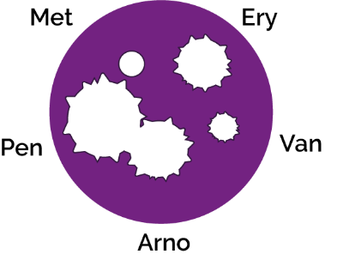Пацієнт B: Інфекції горла досить поширені, і зазвичай вони проходять самостійно. У важких випадках більшість антибіотиків вилікує цю інфекцію. Пеніцилін — антибіотик, обраний для цієї інфекції, оскільки відповідальна група бактерій (стрептококи) ще не виробила механізм резистентності. Антибіотики не слід призначати без потреби при легкому болі в горлі, оскільки 80 % випадків хворого горла спричинені вірусами, а інші бактерії можуть виробити резистентність у ході лікування.

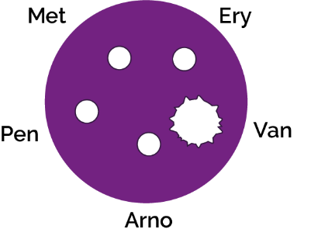Пацієнт C: Інфекції, викликані метицилінрезистентним золотистим стафілококом (MRSA), стає все важче лікувати. Ці бактерії золотистого стафілокока виробили стійкість до метициліну, попереднього антибіотика, який використовувався для лікування. Одним із останніх варіантів захисту від цих потенційно смертельних бактерій став ванкоміцин, однак було виявлено, що деякі організми також демонструють стійкість до цього антибіотика.

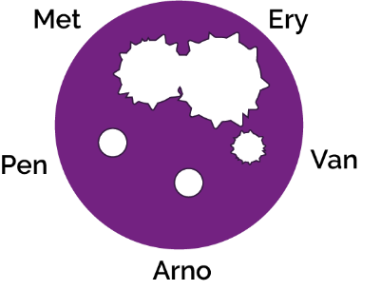Пацієнт D: Пеніцилін був першим відкритим і виготовленим антибіотиком. На жаль, багато людей вважали його «чудо-ліками» і використовували для лікування багатьох поширених інфекцій. Це призвело до того, що більшість стафілококових бактерій швидко виробили стійкість до цього антибіотика. Оскільки ампіцилін — похідний пеніциліну, бактерії стафілокока стійкі і до нього теж. Метицилін — препарат, який обрали сьогодні для цієї чутливої стафілококової інфекції.

## SW2 і SW3 — Висновки до досліду з агаром

1) Антибіотики не лікують застуду чи грип. Що повинен порекомендувати або призначити лікар пацієнту А, щоб одужати у такому випадку?

Антибіотики можуть лікувати лише бактеріальні інфекції, а застуда чи грип спричинені вірусом. Лікар повинен виписати ліки, які допоможуть полегшити симптоми.

2) Раніше метицилін використовувався для лікування стафілококової інфекції, що сталося б з інфекцією пацієнта С, якби йому призначили метицилін?

Нічого. MRSA стійкий до антибіотиків.

3) Якби у вас залишилося трохи амоксициліну від попередньої інфекції грудної клітки, чи вживали б ви його пізніше, щоб лікувати інфікований поріз на нозі? Поясніть відповідь.

Ні. Не можна використовувати антибіотики інших людей або антибіотики, які були призначені для попередньої інфекції. Існує багато різних типів антибіотиків, які лікують різні бактеріальні інфекції. Лікарі призначають специфічні антибіотики для конкретних захворювань і в тій дозі, яка підходить для цього пацієнта. Прийом чужих антибіотиків може означати, що ваша інфекція не лікується.

4) Пацієнт D не хоче приймати призначений флуклоксацилін для інфекції у рані. *«Я вжив більше половини таблеток, які приписав лікар. Інфекція на деякий час зникла, але знову погіршилася».* Чи можете ви пояснити, що сталося?

Дуже важливо завершити курс призначених антибіотиків, а не просто припинити їх вживання серед курсу. Незавершення курсу може призвести до того, що не всі бактерії будуть знищені та, можливо, стануть стійкими до цього антибіотика в майбутньому.

### SW4 — Антибіотики: «вірно» чи «хибно»?

Твердження 1: Хибне

Більшість поширених інфекцій, які спричиняють кашель і чхання, викликані вірусами. Вони проходять самостійно за умови постільного режиму та споживання рідини. Антибіотики не діють проти вірусів.

Твердження 2: Вірне

Антибіотики слід вживати так, як приписав вам медичний працівник.

Твердження 3: Хибне

Не можна використовувати чужі антибіотики або антибіотики, що залишилися від попередньої хвороби.

Твердження 4: Вірне

Більшість поширених інфекцій, які спричиняють кашель і чхання, викликані вірусами. Вони проходять самостійно за умови постільного режиму та споживання рідини. Антибіотики не діють проти вірусів.

Твердження 5: Хибне

Антибіотики можуть допомогти при важких бактеріальних інфекціях, таких як пневмонія або інфекції нирок / сечовидільних шляхів.

Твердження 6: Хибне

Антибіотики слід вживати так, як приписав вам медичний працівник.

Твердження 7: Хибне

Антибіотики не ефективні проти головного болю чи вірусів, наприклад, вірусу грипу.

Твердження 8: Вірне

Якщо ви зловживаєте антибіотиками, вони можуть не подіяти, коли дійсно потрібні для лікування серйозної інфекції.